核技术利用建设项目

分子探针平台新建放射性同位素中试实验室项目环境影响报告表

北京大学
2026年8月

环境保护部监制

核技术利用建设项目

分子探针平台新建放射性同位素中试实验室项目环境影响报告表

建设单位名称：北京大学
建设单位法人代表：
通讯地址：北京市海淀区颐和园路5 号
邮政编码：100087 联系人：王风
电子邮箱：windtigerwf@163.com 联系电话：13581841276

目 录
表1 项目基本情况 1
表2 放射源 18
表3 非密封放射性物质 19
表4 射线装置 21
表5 废弃物（重点是放射性废弃物） 22
表6 评价依据 23
表7 保护目标与评价标准 26
表8 环境质量和辐射现状 37
表9 项目工程分析与源项 41
表10 辐射安全与防护 49
表11 环境影响分析 69
表12 辐射安全管理 87
表13 结论与建议 92
表14 审 批 95

表1 项目基本情况
建设项目名称 |  | 分子探针平台新建放射性同位素中试实验室
建设单位 |  | 北京大学
法人代表 |  | 高松 |  | 联系人 | 李悦天 | 联系电话 | 010-62751267
注册地址 |  | 北京市海淀区颐和园路5 号
项目建设地点 |  | 北京市怀柔区怀柔新城11街区分子探针平台综合实验楼地下一层北侧
立项审批部门 |  | 北京市发展和改革委员会 |  |  | 批准文号 | 京发改（审）  [2023]782号
建设项目总投资（万元） |  | 600 |  | 项目环保投资（万元） | 200 | 投资比例（环保投资/总投资） |  | 33.3%
项目性质 |  | 新建 □改建 □扩建 □其它 |  |  |  | 占地面积（m²） |  | 600
应  用  类  型 | 放射源 | □销售 | □Ⅰ类 □Ⅱ类 □Ⅲ类 □Ⅳ类 □Ⅴ类
应  用  类  型 | 放射源 | □使用 | □Ⅰ类（医疗使用） □Ⅱ类 □Ⅲ类 □Ⅳ类 □Ⅴ类
应  用  类  型 | 非密封放射性物质 | □生产 | □制备PET用放射性药物
应  用  类  型 | 非密封放射性物质 | □销售 | /
应  用  类  型 | 非密封放射性物质 | 使用 | 乙 □丙
应  用  类  型 | 射线  装置 | □生产 | □Ⅱ类 □Ⅲ类
应  用  类  型 | 射线  装置 | □销售 | □Ⅱ类 □Ⅲ类
应  用  类  型 | 射线  装置 | □使用 | □Ⅱ类 □Ⅲ类
应  用  类  型 | 其他
1.1单位概况
北京大学创办于1898年，初名京师大学堂，是中国第一所国立综合性大学，也是当时中国最高教育行政机关。辛亥革命后，于1912年改为现名。2000年4月3日，北京大学与原北京医科大学合并，组建了新的北京大学。两校合并进一步拓宽了北京大学的学科结构，为促进医学与人文社会科学及理科的结合，改革医学教育和研究奠定了基础。近年来，在“211工程”和“985工程”的支持下，北京大学进入了一个新的历史发展阶段，在学科建设、人才培养、师资队伍建设、教学科研等各方面都取得了显著成绩，为将北大建设成为世界一流大学奠定了坚实的基础。今天的北京大学已经成为国家培养高素质、创造型人才的摇篮、科学研究的前沿和知识创新的重要基地和国际交流的重要桥梁和窗口。
1.2本项目情况
1.2.1本项目分子影像与医学诊疗探针创新平台的背景
随着科学技术的进步，特别是医疗卫生的发展，分子影像技术在生物医学领域起着越来越重要的作用，是生命科学、基础医学和临床医学的重要工具。分子影像技术改变了传统的医学诊断方式，是一种能够在不损伤活体生物的情况下，就可以在分子层面获得活体内生化、生理及功能代谢变化的影像技术，目前主要应用方法有正电子发射断层成像（PET）、单光子发射计算机断层成像（SPECT）、光学成像、正电子发射磁共振成像（PET-MR）等。
在当今“精准医学”和“个体化医疗”时代，核医学分子影像在疾病的早期精确诊断和分期、指导治疗方案制定、疗效预测和评价等方面发挥着越来越重要的作用。如PET分子影像近年来已成为了我国各大医院的常规检查项目，成为肿瘤诊断的重要手段之一。分子探针在肿瘤诊疗中取得了巨大的临床效果和市场价值。
我国十分重视居民健康水平，对医药健康领域作出重要部署。党的十八大以来，习近平总书记反复强调了提高人民健康的重要性，指出“没有全民健康就没有全面小康”，并把健康中国提高到优先发展的战略地位，并在十九大报告中明确了建设健康中国的路线图。健康中国的建设首先离不开医学科学的发展。我国人口基数庞大，市场需求潜力巨大，但与发达国家相比，我国的分子影像探针发展相对落后，在探针药物研究、影像设备的原创性、配套支持和平台建设方面均有不足。为提振我国核技术在医疗领域的应用，2021年6月，国家原子能机构、医保局、卫健委等八部委联合发布《医用同位素中长期发展规划（2021-2035年）》，提出建立稳定的医用同位素供应保障体系，鼓励放射性新药研发，以及以PET/CT为代表的高端分子影像设备的国产化。
基于以上战略发展机遇以及解决我国在分子探针领域的落后局面，计划由北京大学牵头组建，北京市固定资产投资资金支持的国家级“分子影像与医学诊疗探针创新平台”（简称“分子探针平台”）。分子探针平台依托北京大学，紧密结合各领域创新力量，开展分子影像关键技术核心攻关，解决我国放射性药物的“卡脖子问题”，有利于推动多学科知识、技术的交叉融合，通过平台间的交叉融合，建设成为国际领先的精准分子影像探针及药物研发与转化公共服务综合平台，其作为“多模态跨尺度生物医学成像设施”的附属平台，二者缺一不可、互相促进、协同发展。“多模态跨尺度生物医学成像设施”规划建设三大成像装置，覆盖宏观、介观、微观的全生物体尺度，并进行成像模态融合。分子影像探针与成像技术的组合配置，将发挥成像设施与分子影像探针平台的最大效能，平台建成后，将为“多模态跨尺度生物医学成像设施”提供更为有效的靶分子，极大地提升设施的成像水平，二者之间通过相互支撑配合，将开展一系列国际领先的精准分子影像探针研究与开发，极大提高现有设施的装备水平，产生一批有影响力的科技成果。
分子探针平台建设内容包括五个平台：活体化学与探针技术平台（平台1）、生物影像探针平台（平台2）、多模态影像探针平台（平台3）、医学诊疗探针平台（平台4）和公共服务平台（平台5）。通过平台间的交叉融合，在基础科研、生物医药、人民健康等领域中实现不同原型技术全流程开发验证，建设成为国际领先的精准分子影像探针及药物研发与转化公共服务综合平台。支持怀柔科学城正在推进的“多模态跨尺度生物医学成像设施”的运行和技术转化，从而提供解决癌症等重大生命科学和医学问题的方案。平台关系图见图1.2-1。

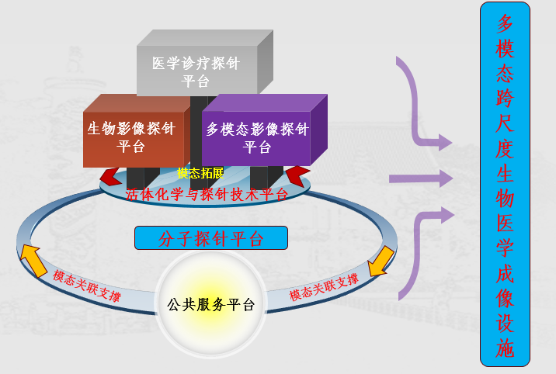
图1.2-1 平台关系图
分子探针平台是大设施的重要支撑平台，利用放射性核素作为示踪剂的分子探针可以通过临床医学影像仪器用于患者诊疗，是具备临床和科研应用前景的研发方向。分子诊疗平台将整合高等院校、知名实验室和各大医院之间的优势资源，创新以医院为主体的模式，以医学临床应用发展为牵引，积极推动诊疗技术成果转化和临床应用。一方面，实现放射性药物的产业转化，医学诊疗探针平台建立一套可进行多种核素生产的核素制备体系，用于放射性诊断和治疗药物的开发与应用，打破核药从基础研究到临床医学之间的屏障，满足国内科研、药物临床前评价以及临床试验的基本要求。另一方面，推动分子探针的临床应用，开发原创临床可用的核素探针和发展新功能探针及其活体化学。最终开发以临床为导向的分子探针为目标，对接多模态跨尺度生物医学成像设施，实现探针临床及商业化，形成自主品牌和有效的国际影响。打造一个国内领先、国际一流的分子影像探针产学研平台，服务于社会临床需求。
1.2.2建设工程概况
本项目拟建于北京市怀柔区怀柔新城11街区，东至慧云东路，西至多模态跨尺度生物医学成像设施用地，北至怀柔新峰街，南至怀柔雁栖东七路, 地理位置图见图1.2-2。北京市规划和自然资源委员会怀柔分局于2023年11月23日发布的《关于分子影像与医学诊疗探针创新平台项目“多规合一”协同平台初审意见的函》（京规自（怀）初审函[2023]0034号）。该平台于2023年12月取得了北京市发展和改革委员会《关于分子影像与医学诊疗探针创新平台项目建议书(代可研)的批复》（京发改(审)[2023]782号），于2025年1月取得了北京市怀柔区生态环境局《关于分子影像与医学诊疗探针创新平台项目环境影响报告表的批复》（怀环审字[2025]0001号）等审批文件，相关附件见附件1。
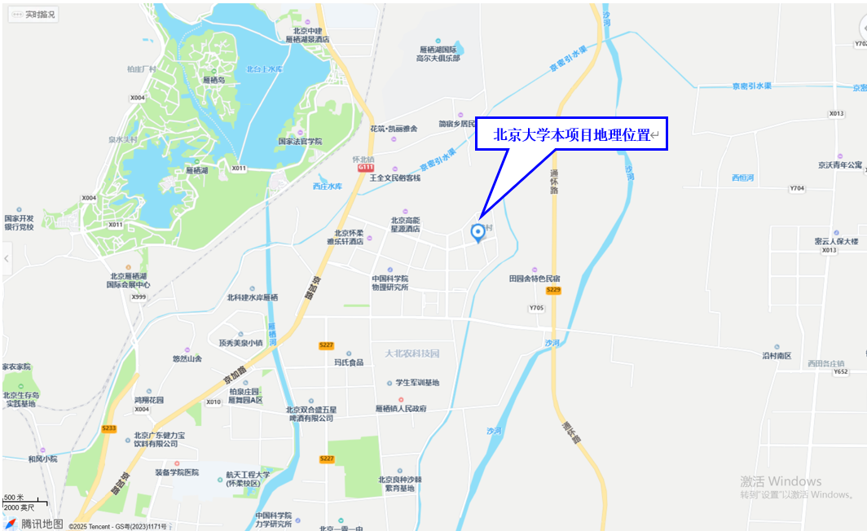
图1.2-2 地理位置图
1.2.3建筑布局
分子探针平台所在的综合实验楼位于怀柔科学城“多模态跨尺度生物医学成像设施”设施东侧，总平面布局图见图1.2-3 所示。综合实验楼地上6层（含设备层），地下1层，建筑高度约30.0m。各实验室分布于建筑地下一层~地上六层，综合实验楼核技术利用规划建设内容主要集中于综合实验楼地下一层、一层、三层、四层、五层和六层北侧，涉及的3个平台，分别为公共服务平台（包括同位素动物实验研究平台、回旋加速器区域、GMP区域、动物实验区、质控区）、活体化学与探针技术平台（包括电子加速器辐照场所）、医学诊疗探针平台。综合实验楼剖面图见图1.2-4。

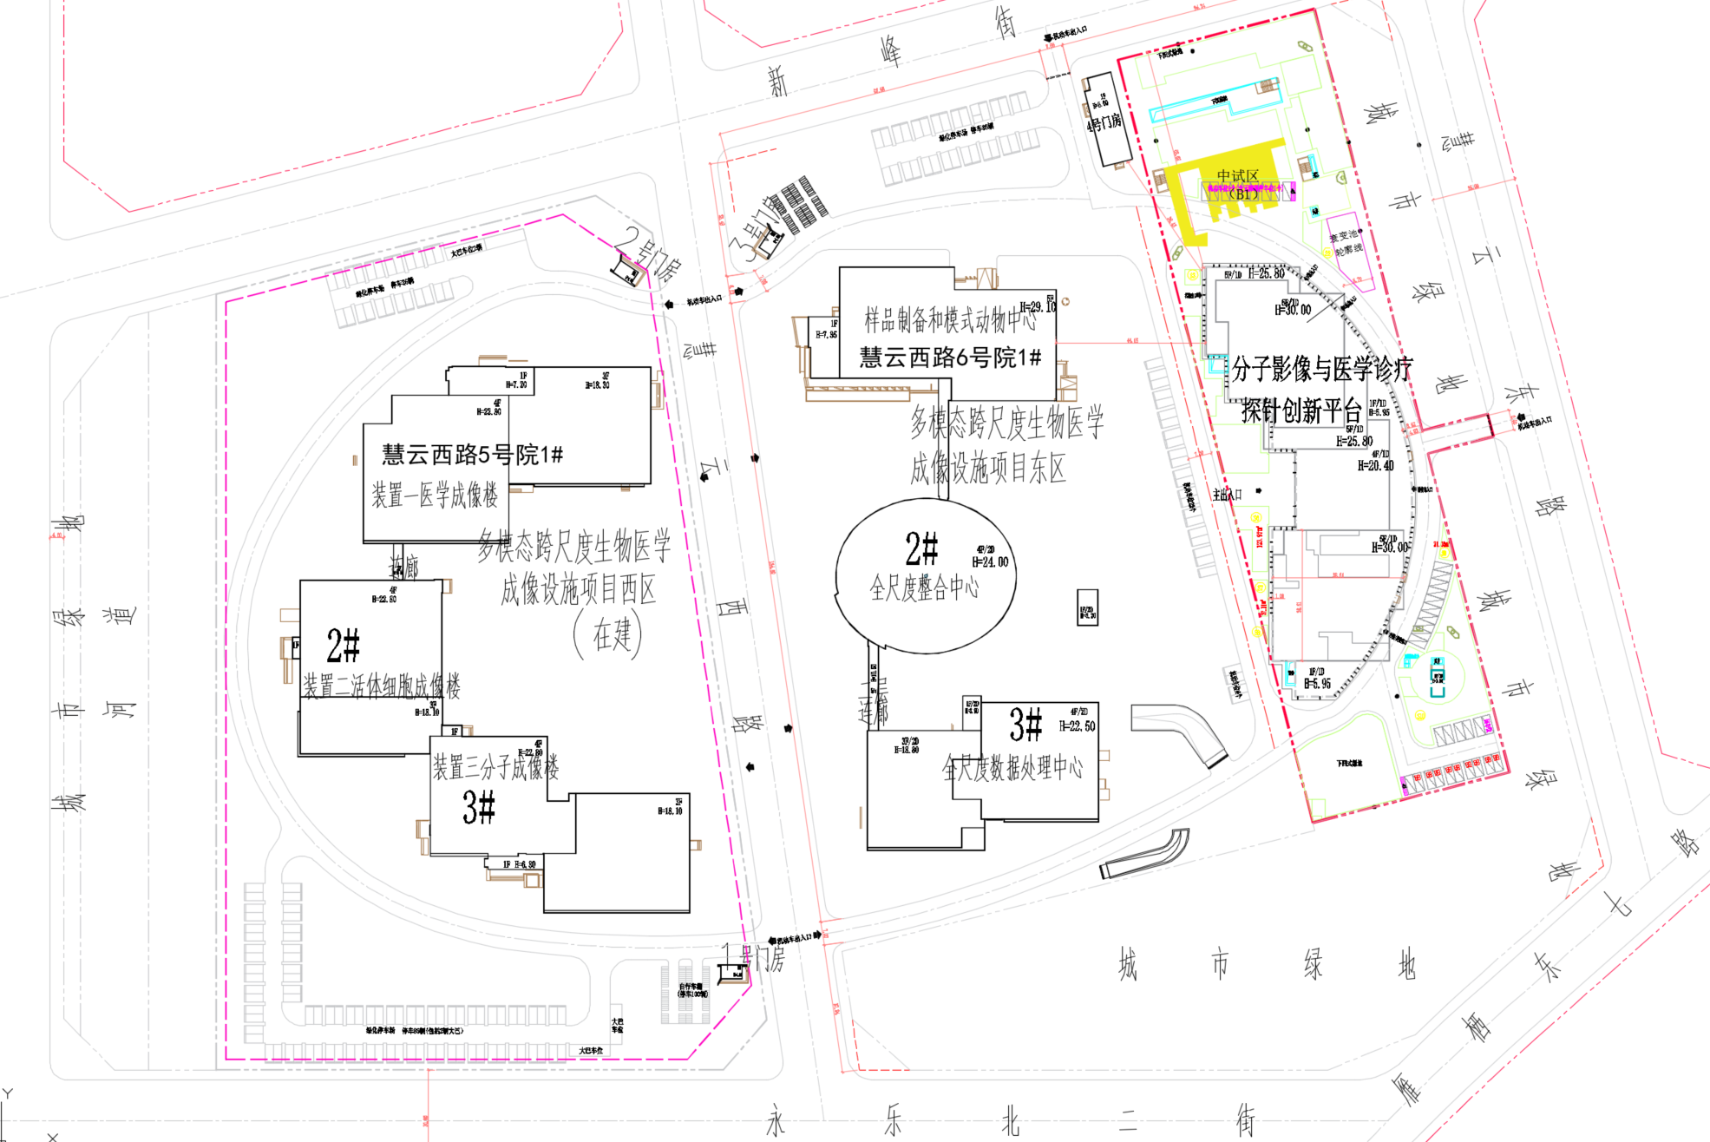
本项目位置
图1.2-3 总平面布局图
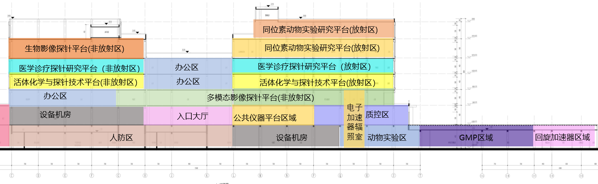
图1.2-4 综合实验楼剖面图
1.2.4本项目内容
拟在综合实验楼地下一层北侧新建放射性同位素中试实验区（简称“中试区”），用于研究各类诊断和治疗型放射性分子探针。中试区主要包括α核素中试实验室，β核素中试实验室，单光子、碘核素中试实验室。本实验室计划达到研究各类诊断和治疗型放射性分子探针，完成放射性分子探针的临床转化。主要涉及化合物合成和放射性标记，待三层活体化学与靶向技术平台和四层医学诊疗探针平台和平台小试完成后，中试区进行中试实验，中试试验是将小规模合成工艺进行自动化放大，并确保其可重复性和产量能满足临床给药需求。《放射性药品管理办法》和《药品注册管理办法》等相关法规规定需开展连续三批中试稳定性研究。任何设备或工艺重大变更后，通常需对一到三批进行验证。
中试试验需要在合成热室通过自动化工艺完成，通过合成模块按照工艺规程进行放射性标记反应，严格控制反应温度、时间、pH值、物料配比等关键参数采用柱层析、萃取、超滤等方法进行纯化，去除未标记的放射性核素和化学杂质；在线监测纯化过程，确保产品质量符合要求。
本项目拟申请使用的15种非密封放射性核素分布在以下中试区。（1）α核素中试实验室使用Ac-225、Pb-212、Th-227核素标记分子探针；（2）β核素中试实验室使用Sm-153、P-32 、Lu-177、Y-90、Re-188、Cu-67、Tb -161核素标记分子探针；（3）单光子、碘核素中试实验室使用Tc-99m、In-111、Ga-67、I-131、I-123核素标记分子探针，中试完成后，少量转到其他实验室进行全项质量检验（放化纯度、无菌、内毒素等）、多点稳定性研究（有效期内多个时间点）及动物药代动力学/毒理实验，本项目不含这些检验环节。本项目使用的核素均为外购核素。本项目拟使用的放射性同位素用量的基本情况见表1.2-1。
表1.2-1 放射性同位素中试实验区
使用场所 | 核素名称 | 日最大操作  量（Bq） | 年最大使用天数（d） | 年最大用量（Bq） | 用途
α核素中试实验室 | Ac-225 | 7.40E+07 | 100 | 7.40E+09 | 科研
α核素中试实验室 | Pb-212 | 7.40E+07 | 12 | 8.88E+08 | 科研
α核素中试实验室 | Th-227 | 7.40E+07 | 12 | 8.88E+08 | 科研
β核素中试实验室 | Sm-153 | 1.85E+09 | 6 | 1.11E+10 | 科研
β核素中试实验室 | P-32 | 1.85E+09 | 6 | 1.11E+10 | 科研
β核素中试实验室 | Lu-177 | 1.85E+10 | 100 | 1.85E+12 | 科研
β核素中试实验室 | Y-90 | 3.00E+09 | 12 | 3.60E+10 | 科研
β核素中试实验室 | Re-188 | 1.85E+09 | 6 | 1.11E+10 | 科研
β核素中试实验室 | Cu-67 | 1.85E+09 | 6 | 1.11E+10 | 科研
β核素中试实验室 | Tb-161 | 1.85E+09 | 6 | 1.11E+10 | 科研
单光子、碘核素中试实验室 | Tc-99m | 7.40E+09 | 100 | 7.40E+11 | 科研
单光子、碘核素中试实验室 | In-111 | 1.85E+09 | 12 | 2.22E+10 | 科研
单光子、碘核素中试实验室 | Ga-67 | 7.40E+09 | 12 | 8.88E+10 | 科研
单光子、碘核素中试实验室 | I-131 | 7.40E+09 | 12 | 8.88E+10 | 科研
单光子、碘核素中试实验室 | I-123 | 1.85E+09 | 12 | 2.22E+10 | 科研

《关于明确核技术利用辐射安全监管有关事项的通知》（环办辐射函[2016]430号）相关规定： 对于放射性药品使用场所，如果有相对独立、明确的监督区和控制区划分，工艺流程连续完整，且有相对独立的辐射防护措施，应当作为一个单独场所进行日等效操作量核算。本项目涉及的3个场所：α核素中试实验室，β核素中试实验室，单光子、碘核素中试实验室，均满足上述条件，即场所相对独立，有明确的监督区和控制区划分，工艺流程连续完整，且有相对独立的辐射防护措施，故按照3个工作场所分别核定等级。
1.2.5核素使用量及场所分级
《关于明确核技术利用辐射安全监管有关事项的通知》（环办辐射函[2016]430号）相关规定明确了常见的放射性药品使用场所日等效操作量核算中操作因子的选取：放射性药品生产中分装、标记等活动视为“简单操作”；医疗机构使用F-18、Tc-99m相关活动视为“很简单的操作”，使用I-131核素相关活动视为“简单操作”。
依照上述通知精神，对本项目涉及核素的操作方式确定如下：
（1）本项目的放射性同位素中试实验区，包括放射性标记等内容，全部操作依然为湿法操作，无高温、高压和气溶胶操作，相对复杂，故将全部同位素实验的操作活动视为“简单操作”。
（2）核素的毒性组别修正因子和状态与操作方式修正因子参照《电离辐射防护与辐射源安全基本标准》（GB18871-2002）和《核医学辐射防护与安全要求》（HJ1188-2021）相关规定给出。
出于最保守考虑，本项目每个中试实验室按照一天内按这些放射性核素都使用情况进行保守核算，核算后的各种核素的日等效最大操作量如表1.2-2所示，小于乙级非密封放射性物质工作场所的上限（乙级上限4×10⁹Bq）。
表1.2-2 放射性同位素中试实验区日等效最大操作量
使用场所 | 核素名称 | 日最大操作  量（Bq） | 毒性组别修正因子 | 操作方式修正因子 | 日等效最大操作量（Bq） | 场所等级
α核素中试实验室 | Ac-225 | 7.40E+07 | 10 | 简单操作（液体，1） | 7.40E+08 | 乙级  （日等效最大操作量为1.49E+9Bq）
α核素中试实验室 | Pb-212 | 7.40E+07 | 0.1 | 简单操作（液体，1） | 7.40E+06 | 乙级  （日等效最大操作量为1.49E+9Bq）
α核素中试实验室 | Th-227 | 7.40E+07 | 10 | 简单操作（液体，1） | 7.40E+08 | 乙级  （日等效最大操作量为1.49E+9Bq）
β核素中试实验室 | Sm-153 | 1.85E+09 | 0.1 | 简单操作（液体，1） | 1.85E+08 | 乙级  （日等效最大操作量为3.08E+9Bq）
β核素中试实验室 | P-32 | 1.85E+09 | 0.1 | 简单操作（液体，1） | 1.85E+08 | 乙级  （日等效最大操作量为3.08E+9Bq）
β核素中试实验室 | Lu-177 | 1.85E+10 | 0.1 | 简单操作（液体，1） | 1.85E+09 | 乙级  （日等效最大操作量为3.08E+9Bq）
β核素中试实验室 | Y-90 | 3.00E+09 | 0.1 | 简单操作（液体，1） | 3.00E+08 | 乙级  （日等效最大操作量为3.08E+9Bq）
β核素中试实验室 | Re-188 | 1.85E+09 | 0.1 | 简单操作（液体，1） | 1.85E+08 | 乙级  （日等效最大操作量为3.08E+9Bq）
β核素中试实验室 | Cu-67 | 1.85E+09 | 0.1 | 简单操作（液体，1） | 1.85E+08 | 乙级  （日等效最大操作量为3.08E+9Bq）
β核素中试实验室 | Tb-161 | 1.85E+09 | 0.1 | 简单操作（液体，1） | 1.85E+08 | 乙级  （日等效最大操作量为3.08E+9Bq）
单光子、碘核素中试实验室 | Tc-99m | 7.40E+09 | 0.1 | 简单操作（液体，1） | 7.40E+07 | 乙级  （日等效最大操作量为1.76E+9Bq）
单光子、碘核素中试实验室 | In-111 | 1.85E+09 | 0.1 | 简单操作（液体，1） | 1.85E+08 | 乙级  （日等效最大操作量为1.76E+9Bq）
单光子、碘核素中试实验室 | Ga-67 | 7.40E+09 | 0.1 | 简单操作（液体，1） | 7.40E+08 | 乙级  （日等效最大操作量为1.76E+9Bq）
单光子、碘核素中试实验室 | I-131 | 7.40E+09 | 0.1 | 简单操作（液体，1） | 7.40E+08 | 乙级  （日等效最大操作量为1.76E+9Bq）
单光子、碘核素中试实验室 | I-123 | 1.85E+09 | 0.01 | 简单操作（液体，1） | 1.85E+07 | 乙级  （日等效最大操作量为1.76E+9Bq）
1.2.6目的和任务的由来
本项目属于新建乙级非密封放射性物质工作场所，本项目不涉及放射性药品生产，仅开展科研及中试实验，根据《放射性同位素与射线装置安全和防护条例》和《建设项目环境影响评价分类管理名录》等相关规定，应当进行环境影响评价，编制环境影响报告表，报生态环境主管部门审批。
根据生态环境部《建设项目环境影响报告书（表）编制监督管理办法》（2019 年生态环境部令第9号）最新要求，北京辐环科技有限公司符合第九条第一款规定，无该条第三款所列情形，不属于该条第二款所列单位。公司有专职环评工程师，有能力开展环境影响评价工作。受北京大学的委托，评价机构环评人员在现场踏勘、收集资料的基础上，对该项目建设和运行对环境的辐射影响进行了分析评价，并编制了环境影响报告表。评价主要考虑辐射工作场所对周围环境的辐射影响，对职业人员和公众的辐射影响。
1.2.7产业政策符合性
根据《产业结构调整指导目录（2024 年本）》（中华人民共和国国家发展和改革委员会令第7号），本项目放射性同位素实验属于“鼓励类—六、核能，4、核技术应用：同位素、加速器及辐照应用技术开发”，符合国家产业政策。
1.2.8项目建设正当性
按照《电离辐射防护与辐射源安全基本标准》（GB18871-2002）中“4.3 辐射防护要求”：对于一项实践，只有在考虑了社会、经济和其他有关因素之后，其对受照个人或社会所带来的利益足以弥补其可能引起的辐射危害时，该实践才是正当的。
本项目的应用开发各类诊断和治疗型放射性分子探针，完成放射性分子探针的临床转化，最终可为医院、科研单位等提供放射性药物，可对放射性药物的新品开发做出贡献，在延缓病情、保证病人健康、挽救病人生命方面能起到十分重要的作用，具有良好的社会效益和经济效益，本项目经采取辐射防护屏蔽和安全管理措施后，其对受电离辐射照射的个人和社会带来的利益要远大于其可能引起的辐射危害，符合《电离辐射防护与辐射源安全基本标准》（GB18871-2002）中关于辐射防护“实践的正当性”的要求。
1.2.9开展新项目的技术能力
（1）人员配备：本项目拟新增6名辐射工作人员（每个中试实验室2名），能满足实验室的使用需求。
（2）检测仪器配备：本项目拟新增3台便携式辐射剂量监测仪、3台表面污染监测仪和1套4探头的固定式辐射监测报警仪，能够满足实验室常规的检测要求。
1.2.10 周围环境
本项目拟建于北京市怀柔区怀柔新城11街区，用地红线范围东至慧云东路，西至多模态跨尺度生物医学成像设施用地，北至怀柔新峰街，南至怀柔雁栖东七路。单位地理位置图见附图1所示，平面布局及周围环境图见附图2。
本项目放射性同位素中试实验区位于综合实验楼（地上6层，地下1层）地下一层北侧中部，本项目α核素中试实验室，β核素中试实验室，单光子、碘核素中试实验室东西依次紧邻布局，α核素中试实验室西侧为正电子核素制备室，碘核素中试实验室东侧为实验热室操作室（预留），之外为走廊、监控室、楼梯间和空调机房等，北侧为回旋加速器室和固体靶核素制备区，南侧为走廊、净化区空调机房、UPS间、暂存间等，之外为动物实验室。根据项目特点及周围毗邻关系，确定主要环境保护目标为评价范围内工作人员，以及场所周围活动的公众人员。
1.3核技术利用及辐射安全管理现状
1.3.1核技术利用现状情况
北京大学目前持有生态环境部颁发的《辐射安全许可证》（国环辐证[00176]，有效期至 2027年9月30日），已许可的活动种类和范围包括：使用Ⅰ类、II类、Ⅳ类、Ⅴ类放射源；使用II类、Ⅲ类射线装置；使用非密封放射性物质，乙级、丙级非密封放射性物质工作场所。许可证及已许可的射线装置、非密封放射性物质和放射源使用情况见附件2。
1.3.2近几年履行环保审批情况
北京大学根据《中华人民共和国生态环境法典》《放射性同位素与射线装置安全和防护条例》等法律法规的规定，在许可的种类和范围内从事密封源、非密封放射性物质及射线装置的使用工作，严格执行辐射安全管理的各项规章制度，于每年1月31日前向生态环境主管部门提交上一年度评估报告，到目前无辐射安全事故发生。北京大学近五年来开展的辐射项目情况统计见表 1.3-1。
表1.3-1 北京大学近几年履行环保审批手续和环保竣工验收手续情况

序号 | 项目名称 | 环评批复或备案号 | 进展
1 | 北京大学使用射线装置项目（2020 年） | 202011010800003674 | 已建成
2 | 北京大学使用射线装置项目（2021 年） | 202111010800001090 | 已建成
3 | 北京大学使用Ⅴ类放射源建设项目（2021 年） | 202111010800001089 | 已建成
4 | 新建回旋加速器及配套放射性同位素实验室项目 | 京环审[2022]129号 | 于2025年7月自行办理竣工环保验收
5 | 北京大学使用射线装置项目（2023） | 202311010800003007 | 已建成
6 | 北京大学生命科学学院放射性开放性实验室退役项目 | 202311010800003816 | 已建成
7 | 北京大学使用射线装置及放射源建设项目（2023） | 202311010800003918 | 已建成
8 | 新增非密封放射性物质科研场所 | 京环审[2024]136号 | 建设中
9 | 北京激光加速创新中心核技术利用项目 | 京环审[2025]65号 | 建设中
10 | 使用电子加速器辐照装置 | 京环审[2026]13号 | 建设中

1.3.3辐射安全管理情况
1.3.3.1辐射管理机构基本情况
为了加强对辐射安全和防护管理工作，促进同位素和射线装置合法的使用，北京大学设有环境保护办公室、辐射防护室，设有专职工作人员，在辐射防护领导小组和辐射防护专业小组的领导下，协调、完成全校日常辐射防护工作。
北京大学辐射防护领导小组成员由各相关职能部门部长和各院系院长（主任）组成。辐射防护专业小组由专业性强、熟悉院系放射工作的教师组成，详见表 1.3-2。
为落实辐射防护具体工作，各涉源院系成立了相应的工作小组。该小组由分管安全的各院系主任担任小组组长，定期与校环境保护办公室、辐射防护室沟通工作方法和意见，保证辐射防护工作安全、顺利、有效地进行。本项目建成后由北京大学未来技术学院（以下简称“未来技术学院”）具体管理。
表1.3-2 北京大学辐射防护领导小组成员名单
序号 | 人员类别 | 姓名 | 职务或职称 | 工作部门 | 专/兼职
1 | 组长 | 张平文 | 副校长 | 党办校办 | 兼职
2 | 副组长 | 刘克新 | 部长 | 实验室与设备管理部 | 兼职
3 | 成员 | 韦宇 | 副部长 | 科学研究部 | 兼职
4 | 成员 | 云虹 | 院长 | 北京大学医院 | 兼职
5 | 成员 | 宁杰远 | 副院长 | 地球与空间科学学院 | 兼职
6 | 成员 | 吕明泉 | 副院长 | 化学与分子工程学院 | 兼职
7 | 成员 | 张通 | 副院长 | 工学院 | 兼职
8 | 成员 | 李焱 | 副院长 | 物理学院 | 兼职
9 | 成员 | 李恩敬 | 主任 | 环境保护办公室 | 专职
10 | 成员 | 廖安 | 副部长 | 保卫部 | 兼职
11 | 成员 | 崔剑锋 | 副院长 | 考古文博学院 | 兼职
12 | 成员 | 陆克定 | 党委副书记 | 环境科学与工程学院 | 兼职
13 | 成员 | 吴军 | 副部长 | 房地产管理部 | 兼职
14 | 成员 | 金鑫 | 副院长 | 城市与环境学院 | 兼职
15 | 成员 | 崔宏伟 | 副处长 | 医学部设备与实验室管理处 | 兼职
16 | 成员 | 谢冰 | 副院长 | 信息科学技术学院 | 兼职
17 | 成员 | 彭宜本 | 副院长 | 生命科学学院 | 兼职
18 | 成员 | 欧阳晓玲 | 副院长 | 现代农学院 | 兼职
1.3.3.2制定规章制度及落实情况
北京大学已制定较为完善的辐射安全管理制度，并严格按照规章制度执行，具体包括：《北京大学辐射安全与防护管理办法》《辐射防护岗位职责》《北京大学涉源单位安全保卫职责规定》《北京大学辐射工作人员安全与职业健康管理实施细则》《北京大学放射性同位素与射线装置台账管理制度》《北京大学辐射安全事故应急预案》《北京大学废旧放射源和放射性废物管理和处置规定》《化学与分子工程学院放射安全和防护管理相关制度》《物理学院辐射安全和防护管理相关制度》《生命科学学院辐射安全和防护管理相关制度》《城市与环境学院辐射安全和防护管理相关制度》《环境科学与工程学院辐射安全和防护管理制度》《考古文博学院辐射安全和防护管理相关制度》《实验动物中心辐射安全与防护管理制度》《工学院放射安全和防护管理相关制度》《地空学院放射安全和防护管理相关制度》《北京大学医院放射安全和防护管理相关制度》《北京大学信息科学与技术学院辐射装置安全与防护安全管理相关制度》等制度。
1.3.3.3工作人员考核情况
北京大学制定了辐射工作人员培训计划，目前北京大学辐射工作人员共计 305名，已全部完成生态环境部门认可的电离辐射安全与防护考核，且获得合格证书。《北京大学辐射工作人员安全与职业健康管理实施细则》（校发[2015]1号）中规定新上岗辐射工作人员和现持有辐射安全培训合格证书到期的人员， 必须通过生态环境部认可的辐射安全与防护考核且考核合格后，方可从事辐射工作。
今后，全校将按照生态环境部2019年第57号公告、2021年第9号公告要求，定期（五年一次）组织辐射工作人员进行辐射安全防护考核，考核通过后方可上岗。
1.3.3.4个人剂量监测
北京大学委托有资质单位承担辐射工作人员的个人剂量监测工作，监测频度为每 3 个月检测一次。在岗的辐射工作人员均已按照规范佩戴了个人剂量计，在个人剂量计佩戴时间每次届满一个监测周期时，由专人负责收集剂量计送检更换，并将每季度的个人剂量检测结果和每年度的个人剂量检测报告存档备案。根据北京大学2025年度个人剂量检测结果表明，全校辐射工作人员的最高值为1.012mSv/a，未超过年剂量管理目标值。
单位设置专人负责个人剂量监测管理工作。发现个人剂量监测结果异常的，将及时调查原因，并将有关情况及时报告单位辐射安全防护领导小组。
单位今后将加强个人受照剂量监测工作，如果某位辐射工作人员的单季度个人剂量监测结果高于年剂量约束值的1/4，将对其受照原因进行调查，结果由本人签字后存档；必要时将采取调离工作岗位或控制从事辐射工作时间等措施，保障辐射工作人员的健康。
1.3.3.5工作场所及辐射环境监测
北京大学定期对现有辐射工作场所进行辐射水平监测。同时，每年委托有资质单位进行一次辐射工作场所和周边环境监测，监测数据记录存档。查阅2025年度辐射工作场所监测报告，由监测报告可以看出，北京大学辐射工作场所及周围的剂量率水平不大于2.5μSv/h，β表面污染水平低于GB18871-2002中关于监督区的表面污染控制水平（4Bq/cm²），空气中³H活度浓度水平为(6.13~25.6)Bq/m³，都满足GB 18871-2002等相关标准要求。
单位已配备的辐射监测仪器，详细清单见表1.3-3。
表1.3-3 北京大学现配有辐射监测仪器清单
序号 | 仪器名称 | 型号 | 购置日期 | 仪器状态 | 数量 | 备注
 | X-γ剂量率仪 | BH3103B | 2017-03-24 | 正常 | 1
 | 表面污染检  测仪 | RAM-SURF-1 | 2011-01-01 | 正常 | 3
 | 表面沾污仪 | RadEye B20 | 2019-12-06 | 正常 | 1
 | 辐射监测仪 | INSPECTOR.EX P | 2011-01-01 | 正常 | 3
 | 辐射检测仪 | Surveyor 200 0 | 2002-01-01 | 正常 | 3
 | 个人剂量报警仪 | BH3084 | 2017-03-10 | 正常 | 4
 | 个人剂量率仪 | RadEye G-10 | 2019-12-06 | 正常 | 3
 | 个人剂量仪 | PDM-117 | 2002-01-01 | 正常 | 3
 | 环境γ辐射检测仪 | FD-3013B | 2013-01-01 | 正常 | 1
 | 辐射剂量报警仪 | RG1000 | 2020-08-21 | 正常 | 1
 | 辐射剂量报警仪 | RG1000 | 2021-09-01 | 正常 | 2
 | 个人辐射剂量计 | SOEKS | 2021-10-15 | 正常 | 1
 | 辐射剂量报警仪 | SMACH-RG1000 | 2021-10-15 | 正常 | 1
 | γ剂量仪探头 | DG1305 | 2009-12-01 | 正常 | 1
 | 中子雷姆探测器 | FJ1903A | 2009-12-01 | 正常 | 1
 | 个人剂量仪 | PM1621 | 2006-06-01 | 正常 | 1
 | 个人剂量仪 | PM1208 | 2006-10-01 | 正常 | 1
 | 手持式多功能沾污计量仪 | Inspector Alert | 2006-04-01 | 正常 | 1
 | 手持式碘化钠多道分析仪 | ESPEC-2 | 2001-01-01 | 正常 | 1
 | χ γ辐射剂量率仪 | FJ-1 | 2001-01-01 | 正常 | 1
 | 中子雷姆探  测器 | FJ1903A | 2009-12-01 | 正常 | 1
 | 大面积β γ检查仪 | FJ-402 | 2001-01-01 | 正常 | 1
 | 便携式γ监测器 | 1692 | 2001-01-01 | 正常 | 1
 | 工作场所γ监测器 | AGM2 | 2000-11-01 | 正常 | 2
 | 环境中子监  测器 | ENM2 | 2000-11-01 | 正常 | 1
 | 便携式巡检  谱仪 | GR-135 | 2006-06-01 | 正常 | 1
 | 低能辐射仪 | FJ-342 | 1980-01-01 | 正常 | 1
 | 个人剂量仪 | PM1621 | 2006-06-01 | 正常 | 1
 | X-γ报警仪 | FJ376G | 2009-12-01 | 正常 | 1
 | 固定多路式监测报警器 | RMS5120 | 2009-12-01 | 正常 | 1
 | 环境中子监测器 | ENM3 | 2000-11-01 | 正常 | 3
 | 便携式巡检谱仪 | GR-135 | 2006-06-01 | 正常 | 1
 | γ剂量仪探头 | DG1305 | 2009-12-01 | 正常 | 1
 | 工作场所γ监测器 | AGM3 | 2000-11-01 | 正常 | 4
 | 红外对射防盗系统 | ALEPH | 2003-09-01 | 正常 | 1
 | 便携式辐射检测仪 | Radeye G-10 | 2022-01-01 | 正常 | 1
 | 个人剂量计 | PDM-227 | 2022-01-01 | 正常 | 1
 | 表面污染仪 | Como170 | 2022-01-01 | 正常 | 1
 | 辐射报警检测仪 | Inspector TM | 2022-01-01 | 正常 | 1
 | 热室γ剂量率探头 | SSTC-15 | 2022-01-01 | 正常 | 2
 | 便携式中子剂量率仪 | Ludlum 2241- 4（42-31H） | 2022-01-01 | 正常 | 1
 | 便携式γ剂量率仪 | RadEye G-10 | 2022-01-01 | 正常 | 1
 | 个人剂量报警仪 | EPD TruDose-βγ | 2022-01-01 | 正常 | 3
 | 个人剂量报警仪 | PDM-227C | 2022-01-01 | 正常 | 3
 | 固定式γ剂量率监测系统（4探头） | WF-PTM-K | 2022-01-01 | 正常 | 1
 | 便携式γ剂  量率仪/沾污仪 | Ludlum 2241- 2（44-9/133） | 2023-01-01 | 正常 | 2
单位现有的监测方案基本能够满足现有场所使用要求，待本项目建设完成后，将纳入单位辐射监测计划，一并按照现有的频度开展。
1.3.3.6辐射事故应急管理
北京大学依据《中华人民共和国生态环境法典》《放射性同位素与射线装置安全和防护条例》等法律法规的要求，制定了关于本单位《北京大学辐射安全事故应急预案》，以保证本单位一旦发生辐射意外事件时，能迅速采取必要和有效的应急响应行动，妥善处理辐射事故，保护工作人员和公众的健康与安全，同时在预案中进一步明确规定本单位有关意外放射事件处理的组织机构及其职责、事故报告、信息发布和应急处理程序等内容。发生辐射事故时，事故单位应当立即启动本单位的辐射事故应急方案，采取必要防范措施，并在2小时内填写《辐射事故初始报告表》，向当地生态环境部门报告。造成或可能造成人员超剂量照射的，还应同时向当地卫生健康部门报告。
已针对上述许可使用中可能发生的放射性污染以及大剂量照射等事故或事件，制定了每年一次的演练计划。为提高和加强放射突发事件应急处理能力，同时最大程度地降低放射事件可能造成的后果，保障辐射工作人员及公众的生命安全，于2025年11月5日下午15 点，应用化学系放射性开放实验室举行了放射性工作场所火灾事故消防演练。共计50名师生参加了此次演练。本次模拟发生了放射性开放实验室150-10房间火灾事故及应急响应，对事故上报，初期处置，人员疏散等环节进行了演练。通过此次实战化演练，师生不仅掌握了必要的逃生技能和应急处置程序，也进一步增强了事故防范意识，提升了实验室整体安全防控能力，筑牢了实验室的安全防线。
1.3.3.7年度辐射安全评估报告落实情况
北京大学较圆满地完成了各项辐射安全防护工作，依据法律法规每年对本单位同位素和射线装置的安全和防护状况进行了年度评估，目前已编写上报了2025年度评估报告。

表2 放射源
序号 | 核素名称 | 总活度（Bq）/  活度（Bq）×枚数 | 类别 | 活动种类 | 用途 | 使用场所 | 贮存方式与地点 | 备注
1 | 以下无内容
注：放射源包括放射性中子源，对其要说明是何种核素以及产生的中子流强度（n/s）。

表3 非密封放射性物质
序号 | 核素名称 | 理化性质 | 活动  种类 | 实际日最大操作量（Bq） | 日等效最大操作量（Bq） | 年最大用量（Bq） | 用途 | 操作方式 | 使用场所 | 贮存方式与地点
1 | Ac-225 | 液态；极毒 | 使用 | 7.40E+07 | 7.40E+08 | 7.40E+09 | 科研 | 简单操作 | 综合实验楼地下一层北侧α核素中试实验室 | 综合实验楼地下一层北侧α核素中试实验室热室
2 | Pb-212 | 液态；中毒 | 使用 | 7.40E+07 | 7.40E+06 | 8.88E+08 | 科研 | 简单操作 | 综合实验楼地下一层北侧α核素中试实验室 | 综合实验楼地下一层北侧α核素中试实验室热室
3 | Th-227 | 液态；极毒 | 使用 | 7.40E+07 | 7.40E+08 | 8.88E+08 | 科研 | 简单操作 | 综合实验楼地下一层北侧α核素中试实验室 | 综合实验楼地下一层北侧α核素中试实验室热室
4 | Sm-153 | 液态；中毒 | 使用 | 1.85E+09 | 1.85E+08 | 1.11E+10 | 科研 | 简单操作 | 综合实验楼地下一层北侧β核素中试实验室 | 综合实验楼地下一层北侧β核素中试实验室热室
5 | P-32 | 液态；中毒 | 使用 | 1.85E+09 | 1.85E+08 | 1.11E+10 | 科研 | 简单操作 | 综合实验楼地下一层北侧β核素中试实验室 | 综合实验楼地下一层北侧β核素中试实验室热室
6 | Lu-177 | 液态；中毒 | 使用 | 1.85E+10 | 1.85E+09 | 1.85E+12 | 科研 | 简单操作 | 综合实验楼地下一层北侧β核素中试实验室 | 综合实验楼地下一层北侧β核素中试实验室热室
7 | Y-90 | 液态；中毒 | 使用 | 3.00E+09 | 3.00E+08 | 3.60E+10 | 科研 | 简单操作 | 综合实验楼地下一层北侧β核素中试实验室 | 综合实验楼地下一层北侧β核素中试实验室热室
8 | Re-188 | 液态；中毒 | 使用 | 1.85E+09 | 1.85E+08 | 1.11E+10 | 科研 | 简单操作 | 综合实验楼地下一层北侧β核素中试实验室 | 综合实验楼地下一层北侧β核素中试实验室热室
9 | Cu-67 | 液态；中毒 | 使用 | 1.85E+09 | 1.85E+08 | 1.11E+10 | 科研 | 简单操作 | 综合实验楼地下一层北侧β核素中试实验室 | 综合实验楼地下一层北侧β核素中试实验室热室
10 | Tb-161 | 液态；中毒 | 使用 | 1.85E+09 | 1.85E+08 | 1.11E+10 | 科研 | 简单操作 | 综合实验楼地下一层北侧β核素中试实验室 | 综合实验楼地下一层北侧β核素中试实验室热室
11 | Tc-99m | 液态；低毒 | 使用 | 7.40E+09 | 7.40E+07 | 7.40E+11 | 科研 | 简单操作 | 综合实验楼地下一层北侧β核素中试实验室 | 综合实验楼地下一层北侧β核素中试实验室热室
12 | In-111 | 液态；中毒 | 使用 | 1.85E+09 | 1.85E+08 | 2.22E+10 | 科研 | 简单操作 | 综合实验楼地下一层北侧单光子、碘核素中试实验室 | 综合实验楼地下一层北侧单光子、碘核素中试实验室热室
13 | Ga-67 | 液态；中毒 | 使用 | 7.40E+09 | 7.40E+08 | 8.88E+10 | 科研 | 简单操作 | 综合实验楼地下一层北侧单光子、碘核素中试实验室 | 综合实验楼地下一层北侧单光子、碘核素中试实验室热室
14 | I-131 | 液态；中毒 | 使用 | 7.40E+09 | 7.40E+08 | 8.88E+10 | 科研 | 简单操作 | 综合实验楼地下一层北侧单光子、碘核素中试实验室 | 综合实验楼地下一层北侧单光子、碘核素中试实验室热室
15 | I-123 | 液态；低毒 | 使用 | 1.85E+09 | 1.85E+07 | 2.22E+10 | 科研 | 简单操作 | 综合实验楼地下一层北侧单光子、碘核素中试实验室 | 综合实验楼地下一层北侧单光子、碘核素中试实验室热室
注：日等效最大操作量和操作方式见国家标准《电离辐射防护与辐射源安全基本标准》（GB 18871-2002）。

表4 射线装置
（一）加速器：包括医用、工农业、科研、教学等用途的各种类型加速器
序号 | 名称 | 类别 | 数量 | 型号 | 加速  粒子 | 最大能量  （MeV） | 额定电流（mA）/剂量率（Gy/h） | 用途 | 工作场所 | 备注
1 | 以下无内容
（二）X射线机，包括工业探伤、医用诊断和治疗、分析等用途
序号 | 名称 | 类别 | 数量 | 型号 | 最大管电压  （kV） | 最大管电流  （mA） | 用途 | 工作场所 | 备注
1 | 以下无内容
（三）中子发生器，包括中子管，但不包括放射性中子源
序号 | 名称 | 类别 | 数量 | 型号 | 最大管电压  （kV） | 最大靶电流  （μA） | 中子强度  （n/s） | 用途 | 工作场所 | 氚靶情况 |  |  | 备注
 |  |  |  |  |  |  |  |  |  | 活度（Bq） | 贮存方式 | 数量 | 备注
1 | 以下无内容

表5 废弃物（重点是放射性废弃物）
名称 | 状态 | 核素名称 | 活度 | 月排放量 | 年排放总量 | 排放口浓度 | 暂存情况 | 最终去向
放射性废液 | 液态（中试后产品） | Ac-225  等15种核素 | / | / | 22.5L | / | 收集在铅屏蔽废液收集桶内，暂存  在放射性废物暂存间。 | 废液桶储满后密封，转移至放射性废物暂存间暂存至少360天后，衰变达到清洁解控水平，经监测合格再交有危险废物处理资质的单位处置。
放射性废水 | 液态（清洁、清洗、应急淋浴等废水） | Ac-225  等15种核素 | / | / | 191L | 总α<1Bq/L、总β<10Bq/L | 169.34m3衰变池暂存 | 衰变至少180天后，经检测达标后，向生态环境部门申请清洁解控，批准后，排入市政下水管道。严格记录废水排放台账。
放射性固体废物 | 固态（废 弃 的 试 剂  容 器 、手套、棉签、注射器和吸水纸等） | Ac-225  等15种核素 | / | / | 250kg | / | 分类收集用密封桶贮存在放射性废物暂存间的铅废物桶中。 | 放置至少187天（10倍最长核素半衰期）后，向生态环境部门申请清洁解控，批准后，按实验废物交有资质单位处置。
放射性固体废物 | 固态（热室活性炭滤材） | Ac-225  等15种核素 | / | / | 104kg | / | 暂存于放射性废物间内 | 放置至少187天后，向生态环境部门申请清洁解控，批准后，按危险废物交有资质单位处置。
放射性固体废物 | 无菌西林瓶 | Ac-225  等15种核素 | / | / | 6.75 kg | / | 先暂存中试实验室90天后转放射性废物间内 | 放置至少187天（含暂存时间）后，向生态环境部门申请清洁解控，批准后，按危险废物交有资质单位处置。
放射性气体废物 | 气态（热室、场所排气） | Ac-225  等15种核素 | / | / | 少量，可忽略 | / | 净化过滤后稀释排放 | 经热室高效过滤和排风管道的活性炭过滤吸附装置过滤后，在高于顶部排放。
注：1.常规废弃物排放浓度，对于液态单位为mg/L，固体为mg/kg，气态为mg/m³；年排放总量用kg。
2．含有放射性的废物要注明，其排放浓度、年排放总量分别用比活度（Bq/L或Bq/kg或Bq/m³）和活度（Bq）。

表6 评价依据
法规  文件 | - 《中华人民共和国生态环境法典》，2026年8月15日起实施。。  - 《建设项目环境保护管理条例》，国务院令第682号修订，2017年6月21日公布，2017年10月1日起实施。  - 《放射性同位素与射线装置安全和防护条例》，国务院令第709号第二次修订，2019年3月2日第二次修订版公布并实施。  - 《建设项目环境影响评价分类管理名录（2021年版）》，生态环境部部令第16号，2020年11月30日公布，2021年1月1日起实施。  - 《建设项目环境影响报告书（表）编制监督管理办法》，生态环境部令第9号，2019年9月20日公布，2019年11月1日起施行。  - 《放射性同位素与射线装置安全许可管理办法》，生态环境部部令第20号修订，2021年1月4日公布并实施。  - 《放射性同位素与射线装置安全和防护管理办法》，原环境保护部第18号令，2011年4月18日公布，2011年5月1日起实施。  - 《关于发布＜射线装置分类＞的公告》，原环境保护部、原国家卫生计生委公告第66号，2017年12月5日。  - 《关于发布＜建设项目竣工环境保护验收暂行办法＞的公告》，国环规环评[2017]4号，2017年11月20日。  - 原北京市环境保护局办公室《关于做好辐射类建设项目竣工环境保护验收工作的通知》，京环办[2018]24号，2018年1月25日。  - 《北京市城乡规划条例》，北京市人民代表大会常务委员会公告〔十五届〕第61号，2021年9月24日修订版公布并实施。  - 《关于明确核技术利用辐射安全监管有关事项的通知》，原环保部，环办辐射函〔2016〕430号。  - 《关于核医学标准相关条款咨询的复函》，中华人民共和国生态环境部辐射源安全监管司，辐射函〔2023〕20号。  - 《北京市辐射工作场所辐射环境自行监测办法（试行）》，原北京市环境保护局文件，京环发〔2011〕347号。  - 《辐射安全与防护监督检查技术程序》，生态环境部，2020年2月。  - 《关于核技术利用辐射安全与防护培训和考核有关事项的公告》生态环境部公告2019年第57号，2019年12月24日。  - 《关于进一步优化辐射安全考核的公告》生态环境部公告2021年第9号，2021年3月11日。  - 《产业结构调整指导目录（2024年本）》，国家发展和改革委员会2023 年第7 号令，2024 年2 月l 日起施行。  - 《北京市新增产业的禁止和限制目录（2022 年版）》，北京市人民政府办公厅，京政发办〔2022〕5号，2022 年2 月14 日起施行。
技术标准 | - 《辐射环境保护管理导则－核技术利用建设项目 环境影响评价文件的内容和格式》（HJ10.1-2016）  - 《环境影响评价技术导则 总纲》（HJ 2.1-2016）  - 《电离辐射防护与辐射源安全基本标准》（GB18871-2002）  - 《核医学放射防护要求》（GBZ120-2020）  - 《核医学辐射防护与安全要求》（HJ1188-2021）  - 《北京市水污染物综合排放标准》（DB11/307-2013）  - 公安部《剧毒化学品、放射源存放场所治安防范要求》（GA1002-2012）  - 《职业性外照射个人监测规范》（GBZ128-2019）  - 《环境γ辐射剂量率测量技术规范》（HJ1157-2021）  - 《医疗、工业、农业、研究和教学中产生的放射性废物管理》（核安全导则HAD401/16-2023）  - 《建设项目竣工环境保护设施验收技术规范 核技术利用》（HJ 1326-2023）
其他 | - 《Exposure Rate Constants and Lead Shielding Values for over 1,100 Radionuclides》，David S. Smith and Michael G. Stabin  - 《Radionuclide Information Booklet》，Canadian Nuclear Safety Commission，2024.9  - 原国家环境保护局监督管理司，《中国环境天然放射性水平》，1995年8月。  - 《辐射安全手册》（潘自强主编），科学出版社，2011年。  - 《发射光子的放射性核素各向同性点源的剂量学常数（续 I）》，辐射防护，2000 年第 20 卷第 3 期，李士骏  - 《发射光子的放射性核素各向同性点源的剂量学常数（续 II）》，辐射防护，2000 年第 20 卷第 4 期，李士骏  - 北京大学提供的与本项目相关的申请和技术资料。

表7 保护目标与评价标准
7.1评价范围、目的和因子
7.1.1评价内容
本项目放射性同位素中试实验区使用过程中对周围环境以及工作人员、公众等产生的辐射影响进行分析和评价。
7.1.2评价范围
按照《辐射环境保护管理导则 核技术利用建设项目环境影响评价文件的内容和格式》（HJ10.1-2016）的规定，并结合该项目辐射为能量流污染的特征，根据能量流的传播与距离相关的特性，确定本项目评价范围为：以放射性同位素中试实验区控制区实体屏蔽外周界向外围扩展50m的区域作为评价范围。本项目评价范围示意图见图7.1-1所示，本项目相关场所控制区周围50m范围内无学校、居民楼、养老院等敏感目标，无商场和超市等人员密集场所，主要为分子探针平台所在楼、北侧门卫、西侧多模态跨尺度生物医学成像设施样品制备和模式动物中心（1号楼部分区域）。

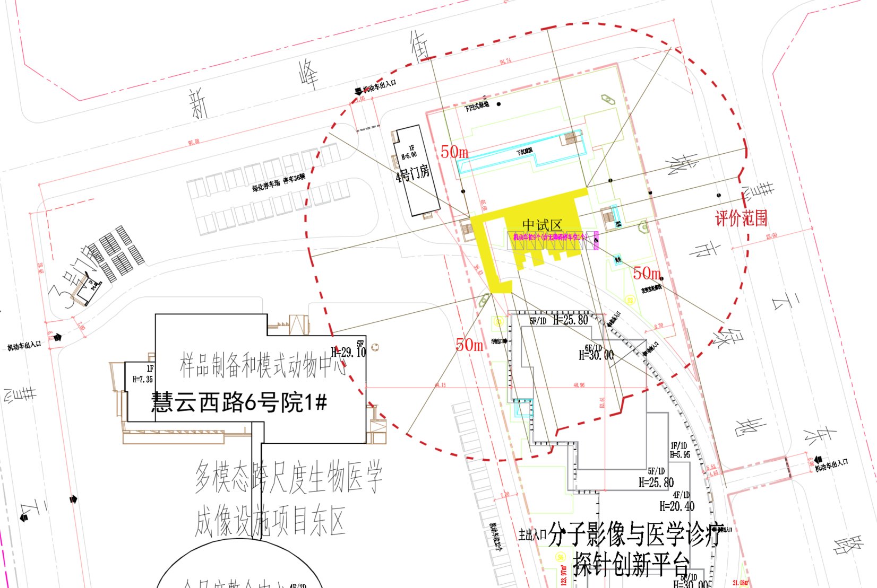
图7.1-1 本项目评价范围示意图
7.1.3关注问题
（1）非密封放射性物质工作场所辐射安全与防护措施是否满足国家相关标准的要求。
（2）辐射安全管理情况及污染防治措施和“三废”管理措施是否满足有关标准要求。
7.1.4评价因子
本项目的环境影响评价因子主要为α射线、β射线、X射线、γ射线、表面污染、放射性“三废”等。
7.1.5评价目的
（1）评价建设项目在运行过程中对辐射工作人员及公众成员所造成的辐射影响；
（2）评价辐射防护措施效果，提出减少辐射危害的措施，为生态环境行政主管部门管理提供依据；
（3）通过项目辐射环境影响评价，为使用单位保护环境和公众利益给予技术支持；
（4）对不利影响和存在的问题提出防治措施，把辐射环境影响减少到“合理可行、尽量低的水平”；
（5）为北京大学的辐射环境保护管理提供科学依据。
7.2保护目标
本项目放射性同位素中试实验区位于综合实验楼（地上6层，地下1层）地下一层北侧中部，本项目α核素中试实验室，β核素中试实验室，单光子、碘核素中试实验室东西依次紧邻布局，α核素中试实验室西侧为正电子核素制备室，碘核素中试实验室东侧为实验热室操作室（预留），之外为走廊、监控室、楼梯间和空调机房等，北侧为回旋加速器室和固体靶核素制备区，南侧为走廊、净化区空调机房、UPS间、暂存间等，之外为动物实验室。楼上为绿化区，无地下室。本项目周围50m范围内，除了楼外北侧门卫和西侧多模态跨尺度生物医学成像设施样品制备和模式动物中心（1号楼部分区域）外，其他都是地面停车位、道路、绿化区及停车位等。综合实验楼除了本项目放射性同位素中试实验区外，还涉及其他规划的核技术内容位于综合实验楼地下一层、一层、三层、四层、五层和六层北侧，分别为公共服务平台、活体化学与探针技术平台，目前都属于待建状态。
放射性同位素中试实验区及楼上平面图见图7.2-1~图7.2-3，都充分考虑周围场所的安全，评价范围内主要保护目标为本项目辐射工作人员和周边公众（公众主要为综合实验楼内其他科研人员）。场所周围50m范围内保护目标的相关情况见表7.2-1所示。
表7.2-1 本项目场所周围50m范围内主要保护目标
场所名称 | 保护目标 | 距离（m） | 常居留数量（人） | 方位 | 周围50m范围内主要场所或建筑物
放射性同位素中试实验区 | 本项目工作人员 | 紧邻 | 6 | / | 实验区实验室
放射性同位素中试实验区 | 平台其他工作人员 | 0~7 | 0 | 东侧 | 走廊、空调机房
放射性同位素中试实验区 | 公众 | 7~50 | 0 | 东侧 | 地面通道、绿化区等
放射性同位素中试实验区 | 平台其他工作人员 | 0~50 | 10 | 南侧 | 动物实验区、辐照室、空调机房、库房等
放射性同位素中试实验区 | 公众 | 0~44 | 0 | 西侧 | 地面通道，多模态跨尺度生物医学成像设施区停车位、道路、绿化区等
放射性同位素中试实验区 | 公众 | 44~50 | 10 | 西侧 | 地面样品制备和模式动物中心
放射性同位素中试实验区 | 本项目工作人员 | 0~21 | 2 | 北侧 | 回旋加速器场所、下沉庭院
放射性同位素中试实验区 | 公众（门房工作人员） | 0~50 | 1 | 北侧 | 地面通道、绿化区、4号门房、新峰街等
放射性同位素中试实验区 | 公众 | 紧邻 | 0 | 楼上 | 地面绿化区及停车位

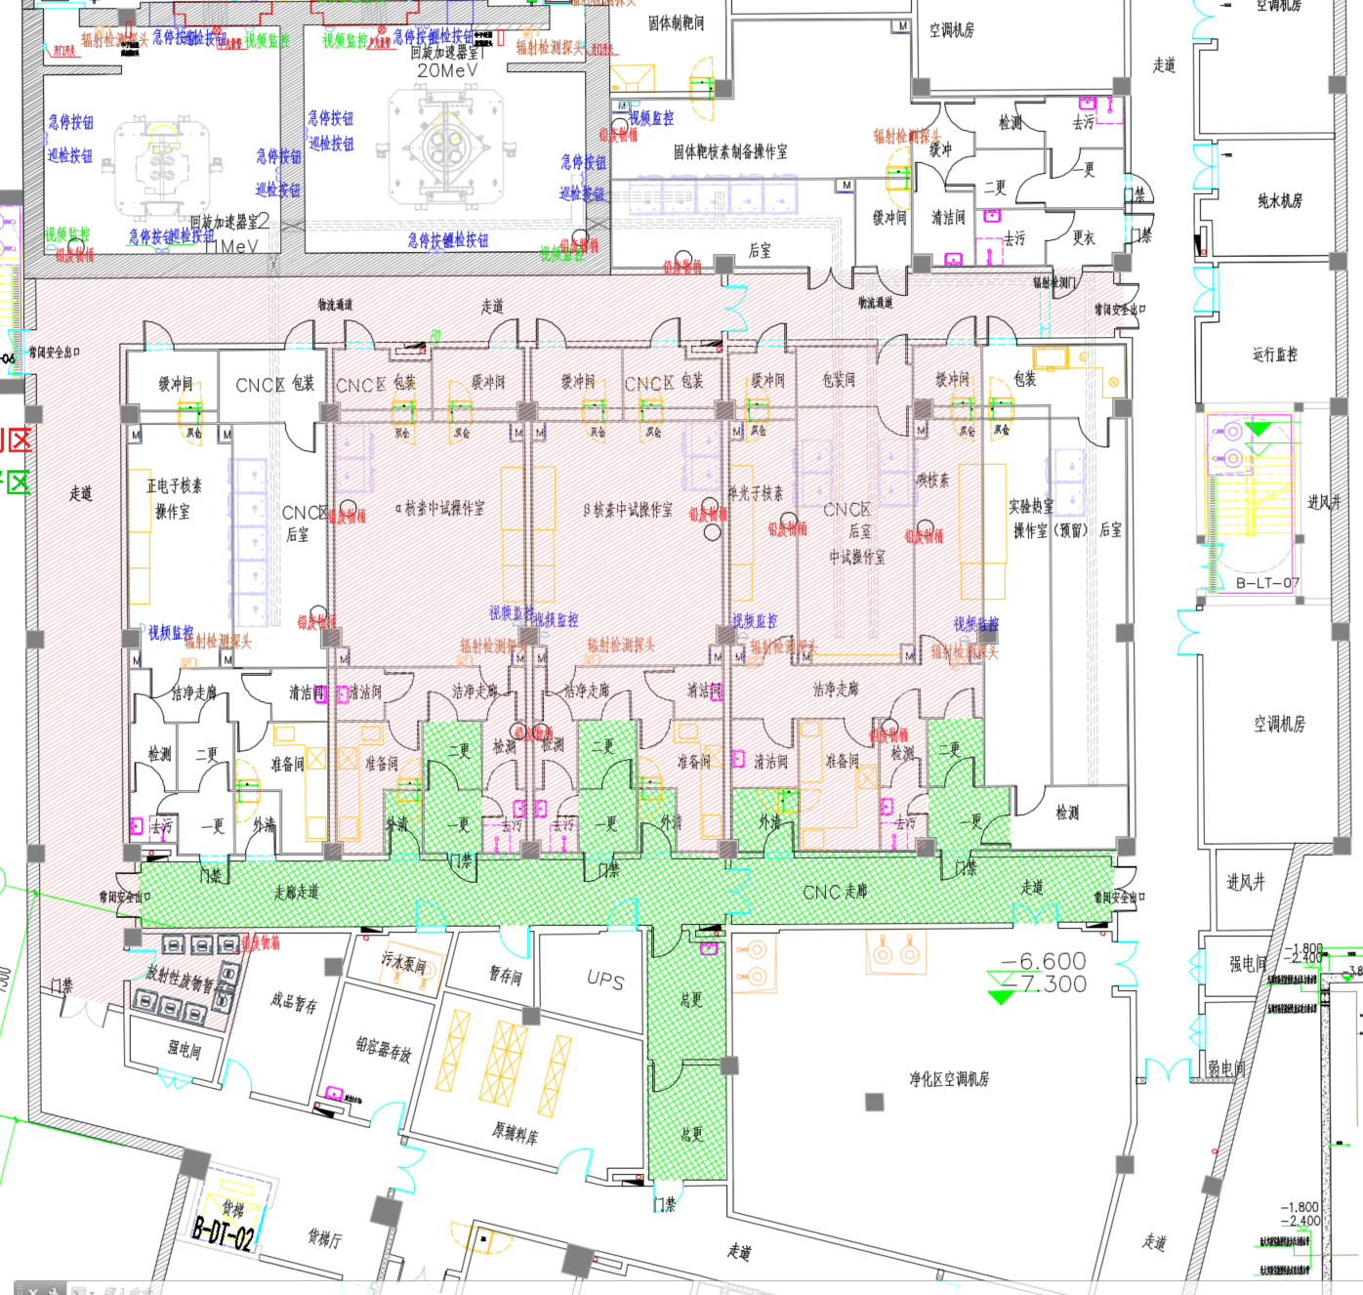
图7.2-1 本项目放射性同位素中试实验区平面布局图
（本项目周围功能区域为规划用途设计示意）
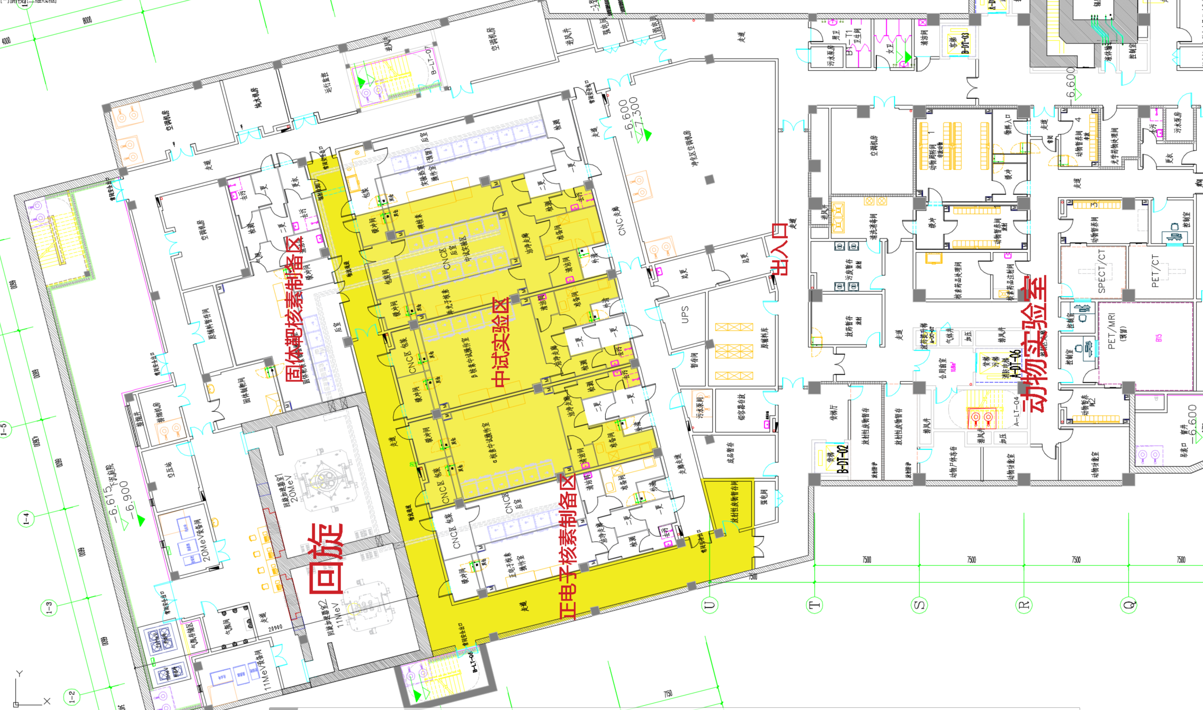
图7.2-2 同位素实验室周边关系布局图
（本项目周围功能区域为规划用途设计示意）
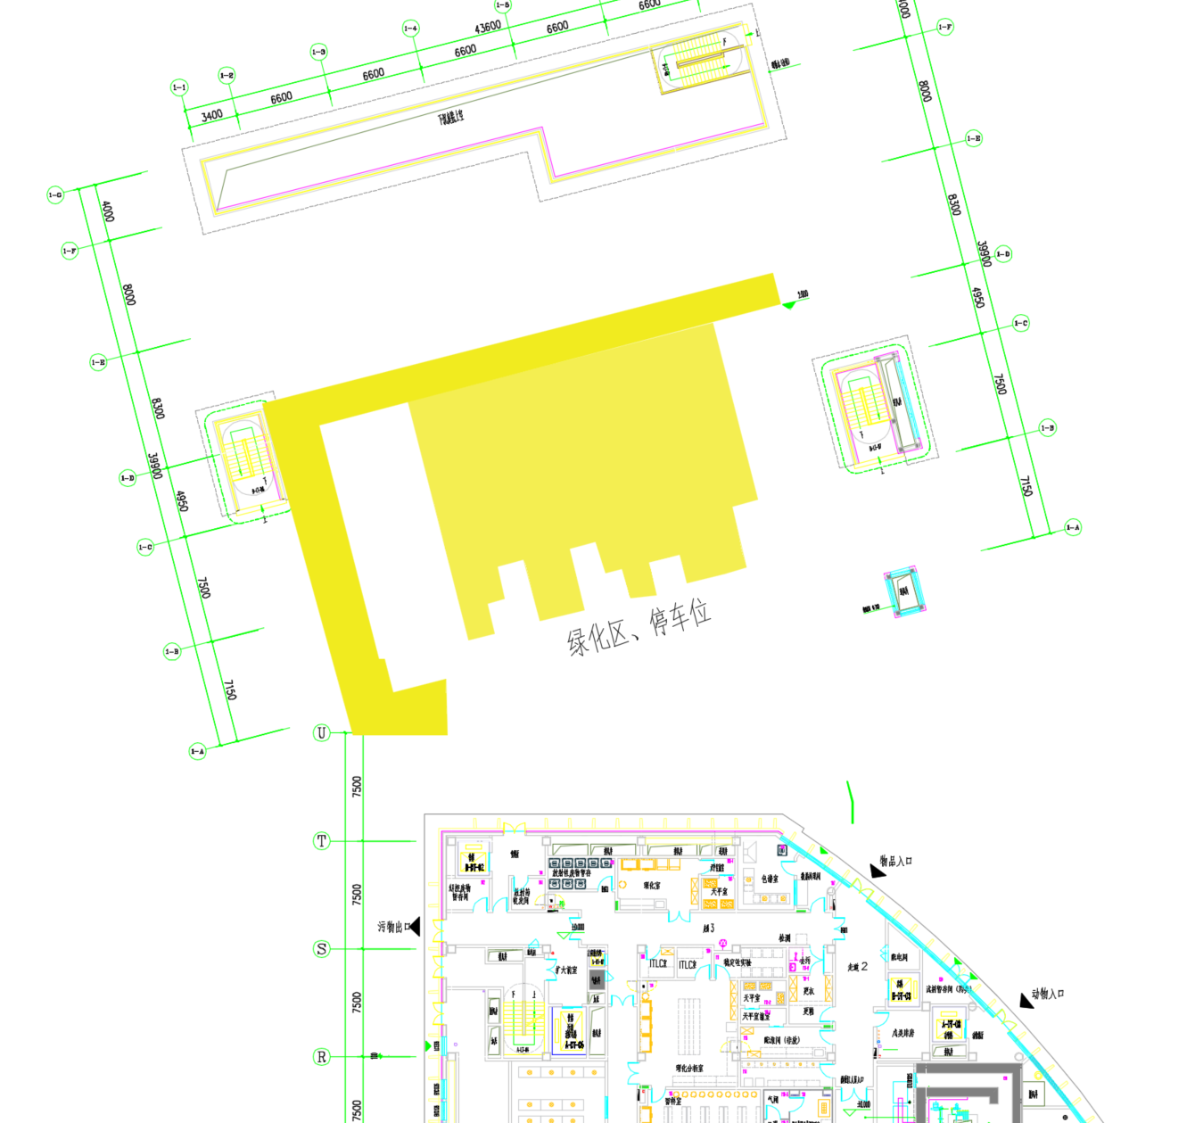
图7.2-3 本项目放射性同位素中试实验区楼上（地面）平面关系图
（本项目周围功能区域为规划用途设计示意）
7.3评价标准
7.3.1基本剂量限值
电离辐射防护与辐射源安全基本标准（GB18871-2002）规定的剂量限值列于表7.3-1。
表7.3-1工作人员职业照射和公众照射剂量限值
职业工作人员 | 公众
连续五年平均有效剂量20mSv，且任何一年有效剂量50mSv | 年有效剂量1mSv；但连续五年平均值不超过1mSv时，某一单一年可为5mSv
7.3.2剂量约束值
职业照射，本项目辐射工作人员取2mSv/a作为剂量约束值；公众照射，本项目取0.1mSv/a作为剂量约束值。
本项目所在综合实验楼已审批的《使用电子加速器辐照装置项目》, 在加速器机房周围50m评价范围内的公众的年附加剂量不大于0.2μSv，可以不考虑该项目对其他项目公众年剂量的叠加影响，即使叠加上本项目公众剂量也能满足100μSv/a的要求，为了便于管理，本项目的公众剂量约束值仍取0.1mSv/a。
7.3.3 辐射工作场所边界周围剂量率控制水平
本项目周围公众除满足上述剂量约束要求外，周围剂量率还要满足以下要求，参照《核医学放射防护要求》（GBZ120-2020）并结合本项目实际情况，本项目辐射工作场所及设施的剂量率控制水平拟从严控制：
（1）在控制区外人员可达处，距屏蔽体外表面30cm 处的周围剂量当量率控制目标值不大于2.5 μSv/h；控制区内屏蔽体外表面0.3m处的周围剂量当量率控制目标值应不大于25μSv/h，宜不大于2.5μSv/h。
（2）热室外表面30cm处的周围剂量当量率不大于2.5 μSv/h。
（3）固体放射性废物收集桶外表面30cm处的周围剂量当量率不大于2.5μSv/h。
7.3.4工作场所放射性表面污染控制水平
按照《电离辐射防护与辐射源安全基本标准》（GB18871-2002），非密封放射性物质工作场所的放射性表面污染控制水平见表7.3-2。
表7.3-2 工作场所的放射性表面污染控制水平（Bq/cm²）
类别 |  | α放射性物质 |  | β放射性物质
 |  | 极毒组 | 其他 | β放射性物质
工作台、设备、墙壁、地面 | 控制区 | 4 | 4×10 | 4×10
工作台、设备、墙壁、地面 | 监督区 | 4×10⁻¹ | 4 | 4
工作服、手套、工作鞋 | 控制区  监督区 | 4×10⁻¹ | 4×10⁻¹ | 4
手、皮肤、内衣、工作袜 |  | 4×10⁻² | 4×10⁻² | 4×10⁻¹
上表中值包括固定污染和松散污染的总数。对于皮肤、内衣、工作袜的污染应及时清理，尽可能达到本底水平。对设备、墙、地面的污染，应适当去污后，残存的污染可适当放宽，但需有审管部门的同意，并不超过表中值的5倍。表面污染可按一定的面积计算平均值：工作服、皮肤取100cm²，地板取1000cm²。
GB18871-2002附录B2.2条款规定：工作场所中的某些设备与用品，经去污使其污染水平降低到上述表7.3-2中所列设备类的控制水平的五十分之一以下时，经审管部门或监管部门授权的部门确认同意后，可当作普通物品使用。
7.3.5放射性废水/液排放控制要求
本项目包括两部分，一部分为实验过程产生的放射性废液，收集于废液桶内暂存。另一部分为应急淋浴和清洗等放射性废水，排到1号衰变池内暂存。本项目放射性废水/液分别收集、暂存和处置。参照《医疗、工业、农业、研究和教学中产生的放射性废物管理》（核安全导则HAD401/16-2023）中的相关要求执行，具体如下:
（1）1号衰变池内废水管理方式：暂存180d，经监测达标并报生态环境主管部门批准后，排入市政管网。
（2）废液桶内废液管理方式：废液一起收集后续转移至放射性放射性废物暂存间暂存衰变至少360d后经监测达标并由生态环境主管部门批准后，按照危险废物交有资质的单位处置。
放射性废液的暂存和处理应安排专人负责，并在“放射性废水暂存、处置管理台账”上详细记录解控排放废水所含核素、体积、废水暂存起始日期，处置人员、处置日期、排放时间、监测结果等信息。
衰变池显著位置应设置电离辐射警示标识，池（罐）底、壁应坚固、耐酸碱腐蚀、无渗透性和具有防泄漏措施。不同存储池应进行编号标记，且具有液位显示、超限溢流、入口切换等装置。
7.3.6放射性固体废物管理
废物分类要求：参照GBZ120-2020，放射性废物分类，应根据实践中产生废物的形态及其中的放射性同位素种类、半衰期、活度水平和理化性质等，将放射性废物进行分类收集和分别处理。设废物储存登记表，记录废物主要特性和处理过程，并存档备案。
每袋废物的表面剂量率应不超过 0.1mSv/h，质量不超过20 kg。
废物包装体外表面的污染控制水平：β＜0.4 Bq/cm2。
供收集废物的污物桶应具有外防护层和电离辐射警示标识。污物桶内应放置专用塑料袋直接收纳废物，装满后的废物袋应密封，不破漏，及时转送存储室，放入专用容器中存储。对注射器和碎玻璃器皿等含尖刺及棱角的放射性废物，应先装入利器盒中，然后再装入专用塑料袋内。
放射性固废管理要求：本项目放射性固体废物的管理参照《医疗、工业、农业、研究和教学中产生的放射性废物管理》（核安全导则HAD401/16-2023）中对于固体放射性废物的要求执行。
（1）实验产生的放射性废物分类单独收集，暂存至少187d（暂存时间超过最长核10倍半衰期）后经监测达标并报生态环境主管部门批准解控后，作为危险废物处理。
（2）活性炭滤材以及热室自带的高效过滤器滤材,暂存至少187d，经监测达标并报生态环境主管部门批准解控后，作为危险废物处理。
台账管理要求：本项目产生的放射性固体废物的暂存和解控应安排专人负责，并建立《放射性固废暂存、解控管理台账》，详细记录放射性废物类别、所含核素名称、重量（kg）、废物产生起始日期、监测结果、清洁解控日期、责任人员、废物去向等信息，每袋放射性固废填写一行记录。
7.3.7放射性废气的排放要求
参照《核医学放射防护要求》（GBZ120-2020）关于通风的要求
核医学工作场所通风系统独立设置，应保持核医学工作场所良好的通风条件，合理设置工作场所的气流组织，遵循自非放射区向监督区再向控制区的流向设计，保持含放射性核素场所负压以防止放射性气体交叉污染，保证工作场所的空气质量。合成和操作放射性分子探针所用的通风橱应有专用的排风装置，风速应不小于0.5m/s。排气口应高于本建筑物屋顶并安装专用过滤装置，排出空气浓度应达到环境主管部门的要求。
本项目中试实验室内安装热室，拟配套有高效过滤器，并设置独立的排风系统，排风口位于实验楼顶部，高于本建筑物屋顶约3m。排放前还经过中效过滤器+活性炭吸附过滤+高效过滤器装置，满足相关要求。
本项目放射性同位素中试实验区共配置了6套排风系统，分别如下。
（1）α核素中试实验室热室设1套独立排风管道（P-7-WD5’），废气通过1条独立管道引至综合实验楼楼顶，经过中效过滤器+活性炭吸附过滤（12kg）+高效过滤器装置过滤后，与其他区域排风合并高空排放。
（2）α核素中试实验室工作场所设1套独立排风管道（P-7-WD6），废气通过1条独立管道引至综合实验楼楼顶，经过中效过滤器+活性炭吸附过滤（16kg）+高效过滤器装置过滤后，与其他区域排风合并高空排放。
（3）β核素中试实验室热室设1套独立排风管道（P-7-WD6’），废气通过1条独立管道引至综合实验楼楼顶，经过中效过滤器+活性炭吸附过滤（12kg）+高效过滤器装置过滤后，与其他区域排风合并高空排放。
（4）β核素中试实验室工作场所设1套独立排风管道（P-7-WD7），废气通过1条独立管道引至综合实验楼楼顶，经过中效过滤器+活性炭吸附过滤（16kg）+高效过滤器装置过滤后，与其他区域排风合并高空排放。
（5）单光子、碘核素中试实验室热室设1套独立排风管道（P-7-WD11’），废气通过1条独立管道引至综合实验楼楼顶，经过中效过滤器+活性炭吸附过滤（16kg）+高效过滤器装置过滤后，与其他区域排风合并高空排放。
（6）单光子、碘核素中试实验室工作场所设1套独立排风管道（P-7-WD11），废气通过1条独立管道引至综合实验楼楼顶，经过中效过滤器+活性炭吸附过滤（32kg）+高效过滤器装置过滤后，与其他区域排风合并高空排放。
排放口高于所在建筑物屋面3m 且高于排口周围 50m 内建筑，拟配置的活性炭滤芯重量约为 104kg，过滤效率不低于 90%，每年更换一次。
7.4放射性工作场所分级
按照《电离辐射防护与辐射源安全基本标准》（GB18871-2002），非密封源工作场所按放射性核素日等效最大操作量的大小分级见表7.4-1。
表7.4-1 非密封源工作场所的分级
级别 | 日等效最大操作量/Bq
甲 | >4×10⁹
乙 | 2×10⁷～4×10⁹
丙 | 豁免活度值以上～2×10⁷
7.5放射性同位素操作的放射防护相关要求
参考《核医学放射防护要求》（GBZ120-2020）第6.2 款的有关规定：
（1）操作放射性同位素应有专门场所，放射性药物使用前应适当屏蔽；
（2）装有放射性药物的给药注射器，应有适当屏蔽；
（3）操作放射性同位素时，应根据实际情况，熟练操作技能、缩短工作时间并正确使用个人防护用品；
（4）操作放射性碘化物等挥发性或放射性气体应在通风柜内进行。通风柜保持良好通风，并按操作情况必要时进行气体或气溶胶放射性浓度的监测；操作放射性碘化物等挥发性或放射性气体的工作人员宜使用过滤式口罩；
（5）控制区内不应进食、饮水、吸烟、化妆，也不应进行无关工作及存放无关物品；
（6）操作放射性核素的工作人员，在离开放射性工作场所前应洗手和进行表面污染检测，如其污染水平超过规定限值，应采取相应去污措施；
（7）从控制区取出物品应进行表面污染检测，以杜绝超过规定的表面污染控制水平的物品被带出控制区；
（8）放射性物质的贮存容器或保险箱应有适当屏蔽。放射性物质的放置应合理有序、易于取放，每次取放的放射性物质应只限于需用的部分；
（9）放射性物质贮存室应定期进行放射防护监测，无关人员不应入内；
（10）贮存和运输放射性物质时应使用专门容器，取放容器中内容物时，不应污染容器。容器在运输时应有适当的固定措施；
（11）贮存的放射性物质应及时登记建档，登记内容包括生产单位、到货日期、核素种类、理化性质、活度和容器表面放射性污染擦拭试验结果等。

表8 环境质量和辐射现状
8.1辐射环境现状监测
评价单位委托有资质单位（证书编号：202319120948）于2025年8月22日和2026年4月1日对本次新增的辐射工作场所周围进行了γ辐射空气吸收剂量率监测，检测报告见附件4。
8.1.1监测项目
γ辐射空气吸收剂量率。
8.1.2监测对象及点位布设
监测对象：本次监测针对拟建场所周边进行环境辐射现状监测。
监测点位：本次监测对拟建场所在区域及周边进行环境地表γ辐射，监测点位布设见图8.1-1~图8.1-3。
8.1.3监测仪器及方法
（1）监测设备
本次监测采用的监测设备见表8.1-1。
（2）监测方法
γ辐射剂量率：采用便携式监测仪表，以定点的测量方式进行。监测时每点测量10次，每次间隔10秒钟，取平均值。
表8.1-1 监测设备及性能指标
仪器名称 | 型号/编号 | 检定/校准证书、有效日期 | 主要技术性能指标
X、γ剂量率仪 | GH-102A  /20170404 | DLjl2025-03238  、2025-3-13~  2026-3-12 | 测量范围：0.01μGy/h~100μGy/h；  能量范围：30keV~8MeV；  相对响应之差：<±15%。
辐射检测仪 | AT1123  /20250702 | DLjl2025-09735、2025-7-28~  2026-7-27 | 测量范围：50nSv/h~10Sv/h  能量范围：15keV~10MeV  相对响应之差：±25%
8.1.4监测依据
（1）《电离辐射防护与辐射源安全基本标准》（GB18871-2002）；
（2）《环境γ辐射剂量率测量技术规范》（HJ1157-2021）。
8.1.5监测结果
本项目周围γ辐射空气吸收剂量率的监测数据见表8.1-2。
表8.1-2 放射性同位素中试实验区及周围剂量率检测结果
场所名称 | 点位序号 | 测点描述 | γ辐射空气吸收剂量率（nGy/h）
地下一层北侧 | A1 | 拟建回旋加速器室1室中央 | 90±10
地下一层北侧 | A2 | 拟建回旋加速器室2室中央 | 80±10
地下一层北侧 | A3 | 拟建固体靶制备间 | 70±10
地下一层北侧 | A4 | 拟建固体靶制备后处理操作室 | 90±10
地下一层北侧 | A5 | 走道 | 80±10
地下一层北侧 | A6 | 走道 | 80±10
地下一层北侧 | A7 | 走道 | 90±10
地下一层北侧 | A8 | 拟建原辅料暂存间 | 90±10
地下一层北侧 | A9 | 拟建空调机房 | 80±10
地下一层北侧 | A10 | 过道 | 90±10
地下一层北侧 | A11 | 拟建清洁间1 | 90±10
地下一层北侧 | A12 | 拟建缓冲间1 | 80±10
地下一层北侧 | A13 | 拟建后室 | 80±10
地下一层北侧 | A14 | 走道 | 80±10
地下一层北侧 | A15 | 走道 | 80±10
地下一层北侧 | A16 | 拟建同位素实验室1 | 80±10
地下一层北侧 | A17 | 拟建同位素实验室2 | 80±10
地下一层北侧 | A18 | 拟建同位素实验室3 | 70±10
地下一层北侧 | A19 | 拟建同位素实验室4 | 70±10
地下一层北侧 | A20 | 拟建同位素实验室5 | 80±10
地下一层北侧 | A21 | 拟建同位素实验室6 | 80±10
地下一层北侧 | A22 | 走道 | 70±10
地下一层北侧 | A23 | 拟建缓冲间2 | 80±10
地下一层北侧 | A24 | 拟建包装间2 | 80±10
地下一层北侧 | A25 | 拟建包装间3 | 80±10
地下一层北侧 | A26 | 拟建缓冲间3 | 90±10
地下一层北侧 | A27 | 拟建缓冲间4 | 80±10
地下一层北侧 | A28 | 拟建包装间4 | 80±10
地下一层北侧 | A29 | 拟建缓冲间5 | 70±10
地下一层北侧 | A30 | 拟建包装间5 | 80±10
地下一层北侧 | A31 | 拟建缓冲间6 | 80±10
地下一层北侧 | A32 | 拟建包装间6 | 80±10
地下一层北侧 | A33 | 拟建检测室 | 90±10
地下一层北侧 | A34 | 拟建更衣室 | 80±10
地下一层北侧 | A35 | 洁净走廊 | 80±10
地下一层北侧 | A36 | 拟建清洁间1 | 80±10
地下一层北侧 | A37 | 洁净走廊 | 80±10
地下一层北侧 | A38 | 洁净走廊 | 90±10
地下一层北侧 | A39 | 拟建清洁间2 | 90±10
地下一层北侧 | A40 | 拟建清洁间3 | 80±10
地下一层北侧 | A41 | 洁净走廊 | 80±10
地下一层北侧 | A42 | 拟建回旋加速器室1楼上：地面 | 70±10
地下一层北侧 | A43 | 拟建回旋加速器室2楼上：地面 | 90±10
地下一层北侧 | A44 | 拟建固体靶制备间楼上：地面 | 80±10
地下一层北侧 | A45 | 拟建同位素实验室1楼上：地面 | 70±10
地下一层北侧 | A46 | 拟建同位素实验室2楼上：地面 | 70±10
地下一层北侧 | A47 | 拟建同位素实验室3楼上：地面 | 70±10
地下一层北侧 | A48 | 拟建同位素实验室4楼上：地面 | 80±10
地下一层北侧 | A49 | 拟建同位素实验室5楼上：地面 | 80±10
地下一层北侧 | A50 | 拟建同位素实验室6楼上：地面 | 70±10
室外衰变池 | C1 | 拟建衰变池上方（北侧） | 80±10
室外衰变池 | C2 | 拟建衰变池上方（中部） | 80±10
室外衰变池 | C3 | 拟建衰变池上方（南侧） | 70±10
注：检测结果包含检测仪器在检测点处的宇宙射线响应值（0.03μGy/h）。
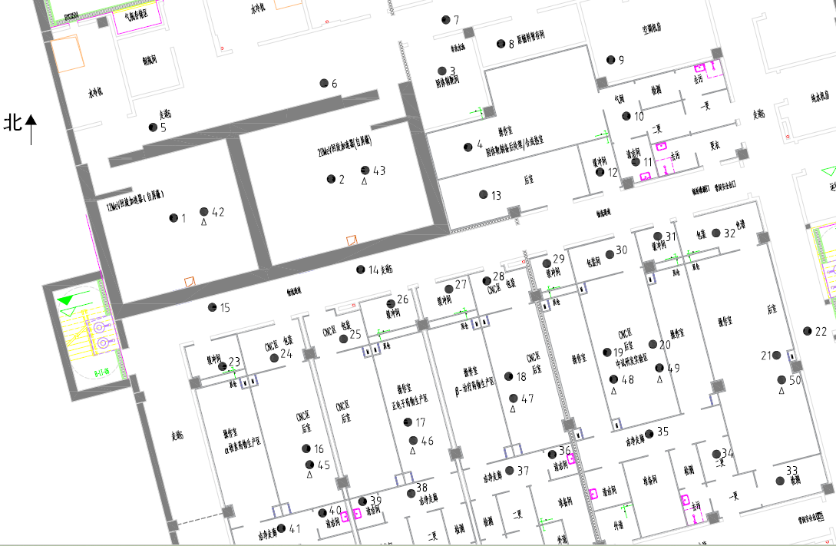
图8.1-1 地下一层北侧检测布点示意图（γ辐射）
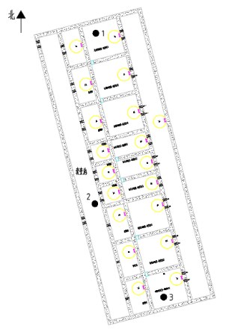
图8.1-2 室外衰变池检测布点示意图

8.2监测结果评价
根据《中国环境天然放射性水平》（1995），北京市天然辐射水平范围为60~123nGy/h（室外，含宇宙射线）和69.8~182nGy/h（室内，含宇宙射线）。因此，本项目拟建室内外场所γ辐射剂量率水平属于正常本底水平。

表9 项目工程分析与源项
9.1放射性同位素中试实验区
本项目放射性同位素中试实验区是从其他平台小试已摸索好前驱体合成、标记反应条件，中试按比例放大投料量，控制反应温度、pH、反应时长，让放射性核素定向键合到药物分子上；同时验证规模化纯化（色谱分离、固相萃取）能否持续满足药典放化纯度要求，是衔接基础研究与产业化应用。本项目不含验证环节内容。
综合实验楼地下一层北侧中试实验区设置3个中试实验区，α核素中试实验室用于Ac-225、Pb-212、Th-227核素的中试实验，β核素中试实验室用于Sm-153、P-32 、Lu-177、Y-90、Re-188、Cu-67、Tb -161核素的中试实验，单光子、碘核素中试实验室用于Tc-99m、In-111、Ga-67、 I-131、I-123核的中试实验，本项目所有核素均拟从有资质的公司直接购买。
9.2同位素使用流程
9.2.1 同位素订购
外购核素：同位素订购后，由销售公司运输到综合实验楼西北角，进入货梯厅，从DT-02号电梯到达地下一层，在地下一层货梯厅门口处进行交接，然后从中试区西南门进入内部走廊经每个中试区的包装间传递窗传到中试操作室，要求在有监控条件下的点对点交接，由专人负责，有交接记录和台账。
外购核素具体流程：与有放射性物质销售资质的单位签订合同并办理转让手续→按照预定的实验计划分批次转让放射性同位素→由转出单位运输至北京大学分子探针平台→对同位素贮存容器进行表面污染和剂量率监测→双方签字确认完成交接→由放射性同位素流入口转移到放射性同位素中试实验区。
9.2.2 同位素贮存
北京大学根据预定的实验计划转让放射性同位素，本项目购入的同位素即来即用不暂存，使用当天直接转运到热室内。
9.2.3 同位素操作
同位素运输或传输到实验室后，根据本项目实验计划安排和工艺流程，本项目只做探针标记（中试）。
9.2.4 放射性废物贮存
每个中试实验室设有放射性废物桶，收集后集中贮存。本区域设有放射性废物暂存室间1间，用于放射性固体废物的衰变暂存。
拟在综合实验楼东侧地下土层新建3套槽式衰变池（1号衰变池、2号衰变池、3号衰变池），衰变池位置示意图见附图2，其中1号衰变池用于集中收集并暂存本项目产生的放射性废水。
9.2.5 实验室辅助用房
辅助用房包括一更、二更、污染检测去污间、清洁间、准备间、包装间、缓冲间等。检测去污间配备应急淋浴装置、铅废物桶和辐射剂量率和表面污染监测仪表。用于辐射工作人员的污染检测、去污、清洁和辐射安全管理。
9.3中试实验过程
9.3.1中试实验工艺流程
本项目配备3间核素中试实验室，其中α核素中试实验室使用Ac-225、Pb-212、Th-227核素标记分子探针；β核素中试实验室使用Sm-153、P-32 、Lu-177、Y-90、Re-188、Cu-67、Tb -161核素标记分子探针；单光子、碘核素中试实验室中试实验室使用Tc-99m、In-111、Ga-67、I-131、I-123核素标记分子探针。
本平台涉及的同位素可以分为两类，一类是卤族元素碘（I-131、I-123核素），其他都是金属元素。对于卤族元素碘（I）相关同位素的放射化学实验，标记反应为取代反应，对于金属元素，标记反应为螯合反应。
所有核素的标记流程大致相同，主要操作如下：将相应的同位素液体加入反应体系，通过螯合或取代等放化标记反应5~30min得到目标化合物。反应完成后根据标记类型，可以通过固相萃取小柱纯化处理的在热室内通过相应的固相萃取色谱柱进行分离，经过20~40min，得到纯化后的放射性分子探针。放射性分子探针标记工艺流程图见图9.3-1。
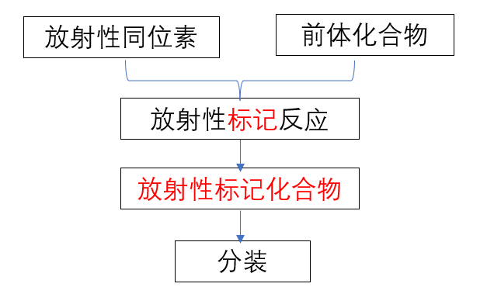
图9.3-1 放射性分子探针标记工艺流程图
（1）外购放射性同位素，盛装在铅罐内西林瓶中→转移热室内（完整包装）打开铅罐，把同位素瓶放到活度计内测定活度。使用金属浴加热器进行标记反应一使用移液器取中间体和终产品至样品瓶中，接着将纯化样品进行相应的制备纯化，经纯化、过滤形成的放射性标记化合物即为放射性分子探针。
（2）使用全自动合成仪进行放射化学实验，采集关键工艺参数。全自动合成仪置于热室内，实验由计算机远程控制，在合成阶段工作人员无需操作，并远离设备，大大降低了操作人员的辐射剂量。考虑到不同核素合成效率的差异性（约20%~50%），本项目评价单次最大分子探针制备量以下活度进行评价，分别取7.40E+7Bq（Ac-225）、7.40E+7Bq（Pb-212）、7.40E+7Bq（Th-227）、1.85E+9Bq（Sm-153）、1.85E+9Bq（P-32）、1.85E+10Bq（Lu-177）、3.00E+9Bq（Y-90）、1.85E+9Bq（Re-188）、1.85E+9Bq（Cu-67）、1.85E+9Bq（Tb -161）、7.40E+9Bq（Tc-99m）、1.85E+9Bq（In-111）、7.40E+9Bq（Ga-67）、7.4E+9Bq（I-131）、1.85E+9Bq（I-123）核素。中试实验后，少量用于后期质控室、体外性质评价和体内性能评价等实验，其他的衰变后当放射性废物处置。
分子探针合成与分装流程：外购放射性同位素（盛装在铅罐内西林瓶内）→转移合成热室内（完整包装）→热室内打开铅罐，将装有同位素的西林瓶与全自动合成仪连接由计算机控制进行分子探针合成→将分子探针分装到样品瓶中→人工测量分子探针活度，中试实验后分装少量的分子探针转到楼上做质控外，其他的分子探针都是放在20mm铅废物桶内，先暂存在相应中试操作室内（其中Pb-212、Re-188、I-131先在热室内衰变1个月后，再转到中试操作室）。
根据实验操作流程，分子探针合成标记过程中会产生少量的工艺废液。通常每批次产生量不到50ml，假设每天最多开展8批次合成，标记实验室日产生量不会超过0.4L，每年不大于22.5L（每年最多不超过450批次），均为有机废液。工艺废液先收集在热室中的废液收集瓶中，待废液储满后再转移出热室，转移到废液桶中暂存衰变。
此外，分子探针合成过程中，会产生废弃的一次性用品，如分子探针制备装置的产品收集瓶、连接管材、穿刺针、同位素交换反应柱等，在下次实验前进行清场收集暂存于热室内专用废物桶内，待储满后转移出热室，放置在实验室废物桶内，手套，袖套等直接收集在实验室废物桶内。保守估计，标记合成实验室日产生放射性废物不超过1.0kg，暂存于中试实验室废物桶内，在储满后标注核素名称和时间，每周一再转移到放射性废物暂存间的废物箱内暂存衰变。
自动化合成同位素分子探针，涉及的放射性操作过程如下：
①在热室内，使用长柄镊子从运输容器中取出装有放射性同位素的容器，测定放射性活度。
②用长柄镊子将装有同位素的西林瓶与全自动合成仪连接。
③在计算机上设定反应条件，全自动完成放射化学反应。
④中间体或终产品被自动合成仪收集并传送到分装热室样品瓶中，通过操作手孔在热室内对样品进行分装、加塞和轧铝盖。
⑤在热室内将样品装于辐射防护容器中，通过热室底部的机械装置将防护铅罐转移出热室，送其他实验室进行质控实验或当废物存储处置。
9.3.2人员配置、操作时间
本项目中试实验室拟配备至少6名辐射工作人员，每种核素合成标记时间不超过1h，每天最多6次（保守每间中试实验室2种核素），每间中试实验室年总合成时间保守取300h。

9.4人流、物流路径
（1）人流
中试操作室进入路线：电梯下地下一层后，沿着东侧走道→总更（更洁衣）→一更更衣区（日常服）→二更更衣区（工作服）→级洁净走廊→操作区/前区。
中试操作室退出路线：操作区/前区→级洁净走廊→检测间（便携式表面污染仪检查衣物污染水平。若有污染，沾污外衣脱掉存于专用容器作放射性固废处理）→一更的更衣区（工作服）→总更更衣区（日常服）→离开。
（2）固废路线
放射性固废流出通道：中试操作室后室每周一一上班收集放射性废物，通过后区的包装间转移到放射性废物暂存间→储存187d以上，然后再转到放射性废物暂存间2并检测满足解控水平后→从电梯（DT-06）运出→由有资质的单位处置。
（3）放射性同位素路线
同位素订购后，由销售公司运输到综合实验楼西北角，进入货梯厅，从DT-02号电梯到达地下一层，在地下一层货梯厅门口处进行交接，然后从中试区西南门进入内部走廊经每个中试区的包装间传递窗传到中试操作室。中试完成后，由工作人员在中试操作室热室分装好的同位素，从内部走廊经DT-02号电梯到达一层货梯厅→工作区走廊→再从DT-06号电梯到达一层质控区。要求在有监控条件下的点对点交接，由专人负责，有交接记录和台账。

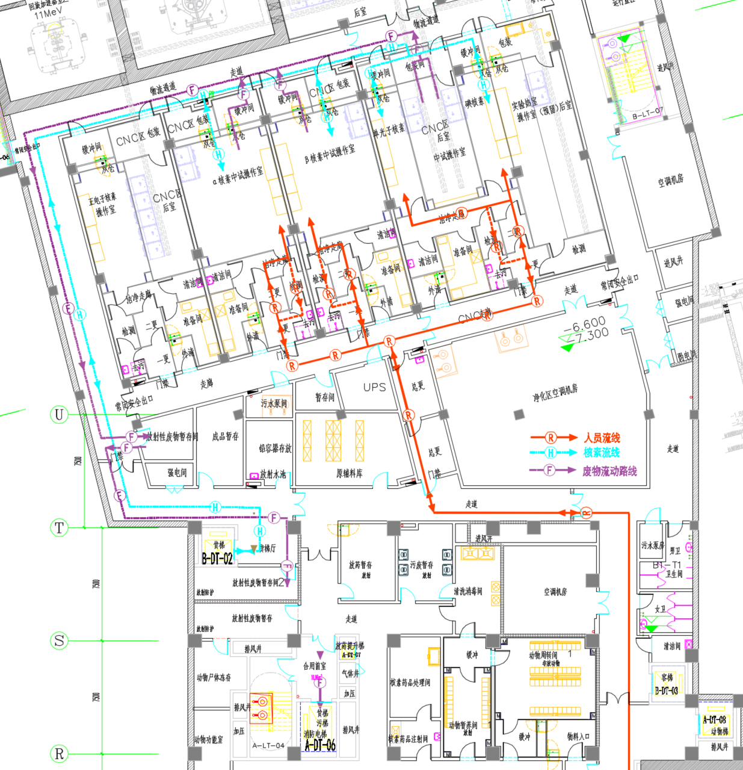

图9.4-1 核素操作室分区、人流物流和同位路径示意图
9.5污染源分析
9.5.1放射性核素特性
本项目放射性核素特性见表 9.5-1。
表9.5-1 本项目使用的放射性核素主要参数表
序号 | 核素名称 | 半衰期 | 主要衰变方式 | 主要能量（keV） | 周围剂量当量率常数μSv·m²/（h·MBq）
1 | Ac-225 | 9.9203d | α | α5731、5792、5829，γ99.8、165.16 | 3.02E-02
2 | Pb-212 | 10.64h | β⁻ | β⁻148.1，γ238.63、2614.55* | 1.65E-01
3 | Th-227 | 18.697d | α | α6038、5977，γ236 | 2.62E-02
4 | Sm-153 | 46.284h | β⁻ | β⁻225.2 | 7.20E-02
5 | P-32 | 14.268d | β⁻ | β⁻695.03 | /
6 | Lu-177 | 6.73d | β⁻ | β⁻205.8、γ208.4 | 4.94E-03
7 | Y-90 | 64.00h | β⁻ | β⁻933.7 | 2.78E-06
8 | Re-188 | 17.005h | β⁻ | β⁻795.41，γ155.0 | 9.47E-03
9 | Cu-67 | 61.83h | β⁻ | β⁻121，γ184.6 | 1.98E-02
10 | Tb-161 | 6.89d | β⁻ | β⁻157.4，γ25.65135 | 1.40E-02
11 | Tc-99m | 6.02h | IT | γ140 | 3.03E-02
12 | In-111 | 2.80d | EC | β⁻360.4，γ171.28、245.39 | 6.33E-02
13 | Ga-67 | 3.2617d | EC | γ93.31、184.6、300.2 | 2.65E-02
14 | I-131 | 8.0252d | β⁻ | β-602，γ284、365、637 | 5.95E-02
15 | I-123 | 13.2235h | EC | γ159.0 | 6.10E-02
注：数据来源于《核医学放射防护要求》（GBZ 120-2020）、《发射光子的放射性核素各向同性点源的剂量学常数（续 I）》、《发射光子的放射性核素各向同性点源的剂量学常数（续 II）》、《Exposure Rate Constants and Lead Shielding Values for over 1,100 Radionuclides》和《radionuclide information booklet》。Pb-212衰变链中，子体核素Tl-208衰变时能产生能量约2.61MeV的γ射线，分支比约为35.9%。
9.5.2正常工况的污染途径
（1）贯穿辐射。在进行分子探针交接、实验等操作时，操作人员及场所周围停留的公众可能受到释放出的β、γ射线的影响。
（2）β射线所致轫致辐射。 Lu-177、Y-90等核素衰变产生的β射线与物质相互作用会产生轫致辐射，对周围环境存在辐射影响。
（3）α射线。Ac-225等核素衰变释放α射线。
（4）α、β表面污染。实验过程中，分装等操作可能造成实验台地面、台面的α、β放射性污染。
（5）放射性废液。分子探针标记的实验过程中，会产生少量的放射性废液。这些废液收集暂存，最终解控为危险废物处置，不会对周边环境造成不良影响。
（6）放射性废水。同位素实验室的场所清洁、应急淋浴和工作人员洗手也会产生一定量的含有微量放射性的废水。这些废水汇入配套的放射性衰变池，贮存至少180d后，经检测并经生态环境主管部门批准后，排入污水管网，也不会对周边环境造成放射性影响。
（7）放射性固体废物。实验过程中产生的不再使用的试剂容器、注射器、吸水纸移液枪头、棉签、手套等物品等，以及废旧的活性炭滤材，均属于放射性废物。上述放射性废物将收集暂存，最终解控为危险废物处置，不会对周边环境造成不良影响。
（8）放射性废气。本项目使用的放射性核素，仅碘为卤族化合物，合成过程会产生少量放射性气体，其余核素为金属化合物，挥发性小，放射性操作在热室内进行，且操作量有限，预计放射性气体产生量很少，经管道组织至排风机房，并经活性炭过滤器过滤后在楼顶排放，对环境影响十分轻微。
9.5.3非正常工况的污染途径
（1）操作放射性同位素时发生容器破碎，同位素泼洒等意外事件，有可能污染工作台、地面、墙壁、设备等，甚至造成手和皮肤的污染。泼洒的同位素挥发将产生少量放射性废气，污染清除将产生少量的放射性固体废物。
（2）放射性同位素保管不当，发生遗失或被盗，可能造成环境放射性污染。实验区拟采用视频监控、门禁管理等，执行使用登记管理制度，可有效防止同位素被盗和丢失事件的发生。放射性废物处置或管理不当，造成环境放射性污染。
（3）通风系统的过滤器长时间不更换，造成过滤器失效，导致放射性气体未经过滤全部排放到环境中。
（4）放射性废物、废液处置或管理不当，造成环境发生污染。

表10 辐射安全与防护
10.1工作场所项目辐射安全与防护
10.1.1选址与布局
本项目放射性同位素中试实验区位于综合实验楼（地上6层，地下1层）地下一层北侧，α核素中试实验室，β核素中试实验室，单光子、碘核素中试实验室东西依次紧邻布局，α核素中试实验室西侧为正电子核素制备室，单光子、碘核素中试实验室东侧为实验热室操作室（预留），之外为走廊、监控室、楼梯间和空调机房等，北侧为回旋加速器室和固体靶核素制备区，南侧为走廊、净化区空调机房、UPS间、暂存间等，之外为动物实验室。楼上为绿化区，无地下室。本项目周围50m范围内，除了楼外北侧门卫和西侧多模态跨尺度生物医学成像设施样品制备和模式动物中心（1号楼部分区域）外，其他都是地面停车位、道路、绿化区及停车位等。
工作人员的出入口设在实验室南侧，实验室控制区出入口都拟设有门禁或设常闭门。从功能分区来看，非放射性辐射工作场所与放射性操作等区域划分明确，且相对隔离，满足了分区管理的要求，尽可能避免公众和其他人员受到不必要的辐射照射。同位素实验室周边关系布局图见图10.1-1。
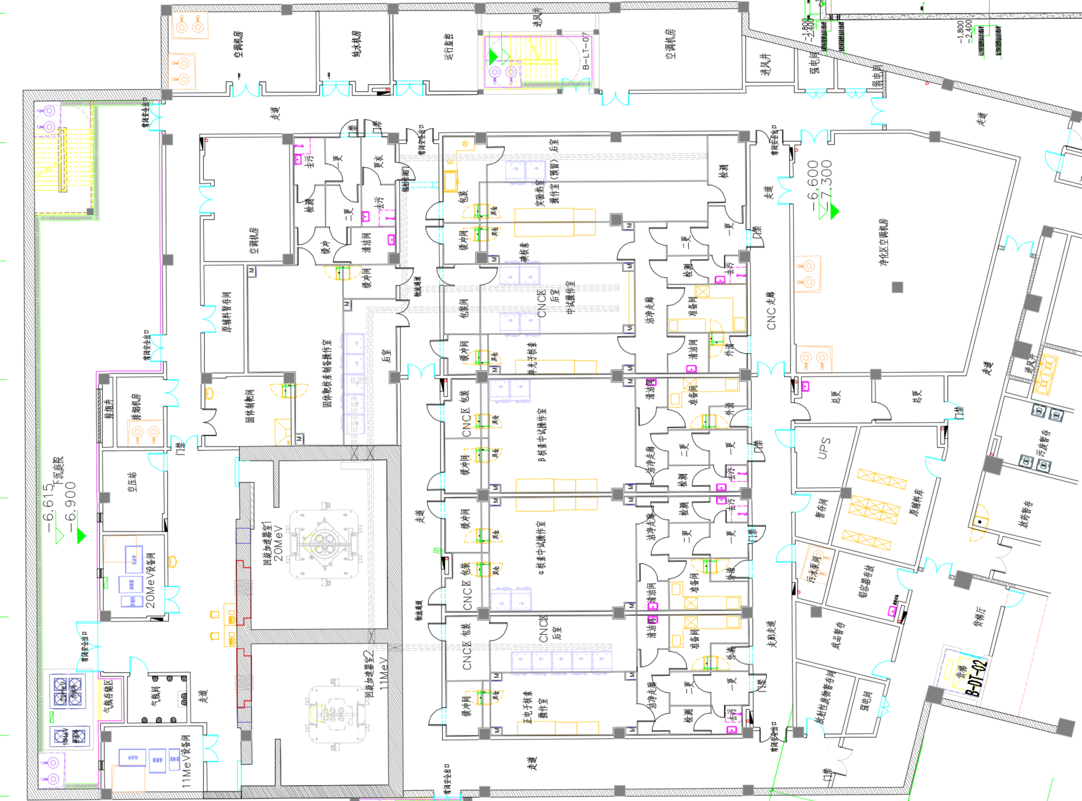
图10.1-1 同位素实验室周边关系布局图
（本项目周围功能区域为规划用途设计示意）
10.1.2辐射工作场所分区
（1）分区原则
为便于辐射防护管理和职业照射控制，依据 GB18871-2002 将辐射工作场所分为控制区和监督区进行管理，平面布局及辐射分区（控制区、监督区）见图10.1-2所示。分区原则如下：
控制区：将需要和可能需要专门防护手段或安全措施的区域定位控制区，以便控制正常工作条件下的正常照射或防止污染扩散，并预防潜在照射或限制潜在照射的范围。对于控制区，在进出口及其它适当位置处设立醒目的规定的警告标志，并给出相应的辐射水平和污染水平的指示；入口处提供防护衣具、监测设备和个人衣物贮存柜；出口处提供皮肤和工作服的污染监测仪、被携出物品的污染监测设备、冲洗或淋浴设施以及被污染防护衣具的贮存柜；定期审查控制区的实际状况。
监督区：通常不需要专门的防护手段或安全措施，但需要经常对职业照射条件进行监督和评价的区域。
对于监督区，在入口处的适当地点设立表明监督区的标牌；定期审查该区的条件，以确定是否需要采取防护措施和做出安全规定，或是否需要更改监督区的边界。
实验室地板采用易去污材料敷设，地板与墙壁接缝无缝隙。实验室台面应采用防腐蚀、防渗透、易擦洗、耐酸碱材料做成。放射性废物暂存间地面应敷设具有防渗透功能材料， 易清洗耐腐蚀，万一发生泄露便于彻底清除表面污染。放射性废水衰变池的池底和池壁应坚固， 防止泄露和渗透，污染土壤和地下水。
本项目分区布置如下：
（1）控制区：包括α核素中试操作室，β核素中试操作室，单光子、碘核素中试操作室，洁净走廊，清洁间，准备间，检测间，去污间，包装间，缓冲间等，实验过程中仅允许辐射工作人员进入。
（2）监督区：总更，一更，二更，外请间及走廊划为监督区，无关人员不允许进入。
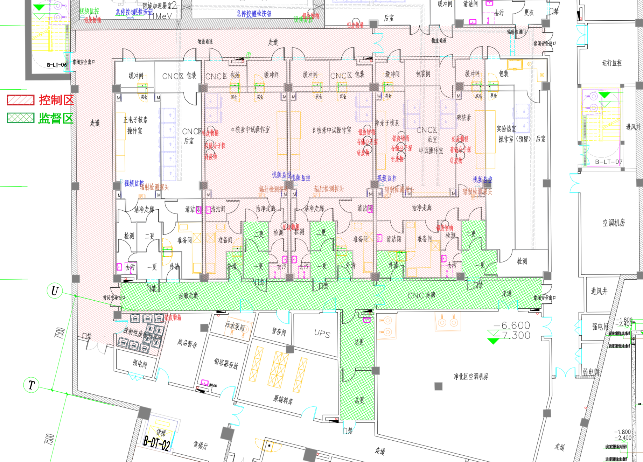
图10.1-2 本项目放射性同位素中试实验区平面布局图
（本项目周围功能区域为规划用途设计示意）
10.2放射性同位素中试实验区项目安全设施
10.2.1辐射屏蔽设计
放射性同位素中试实验区位于地下一层北侧。楼板至少采用不低于25cm砼（现浇混凝土）屏蔽，实验区相关房间四周采用2mmPb硫酸钡涂料+1mmPb硫酸钡板（铅当量为3mmPb），防护门为3mmPb，地下一层层高6.6m。
场所根据辐射防护要求，配备了铅防护门、铅玻璃，专用热室，放射性废水衰变池和废物暂存间等。此外，还配备有防辐射铅制废物桶，药品盛装铅罐等防护器具等，以及工作服、拖鞋等工作人员防护用品。各热室设备间热室的屏蔽措施见表10.2-1所示，各房间采取的屏蔽措施如表10.2-2所示。
表10.2-1 放射性同位素中试实验区热室屏蔽设计使用情况
序号 | 热室名称 | 热室数量 | 热室厚度 | 操作核素 | 安装位置
1 | 合成热室 | 1 | 正面80mmPb,侧面（后、左、右、上、下）80mmPb | Ac-225、Pb-212、Th-227 | α核素中试实验室（从上到下）
2 | 分装热室 | 1 | 正面60mmPb,侧面（后、左、右、上、下）60mmPb | Ac-225、Pb-212、Th-227 | α核素中试实验室（从上到下）
3 | 合成热室 | 1 | 正面60mmPb,侧面（后、左、右、上、下）60mmPb | Lu-177、Y-90、Re-188等 | β核素中试实验室（从上到下）
4 | 分装热室 | 1 | 正面60mmPb,侧面（后、左、右、上、下）60mmPb | Lu-177、Y-90、Re-188等 | β核素中试实验室（从上到下）
5 | 合成热室 | 1 | 正面60mmPb,侧面（后、左、右、上、下）60mmPb | Tc-99m、In-111、Ga-67 | 单光子、碘核素中试实验室（从上到下、从左到右）
6 | 分装热室 | 1 | 正面60mmPb,侧面（后、左、右、上、下）60mmPb | Tc-99m、In-111、Ga-67 | 单光子、碘核素中试实验室（从上到下、从左到右）
7 | 合成热室 | 1 | 正面60mmPb,侧面（后、左、右、上、下）60mmPb | I-131、I-125 | 单光子、碘核素中试实验室（从上到下、从左到右）
8 | 分装热室 | 1 | 正面60mmPb,侧面（后、左、右、上、下）60mmPb | I-131、I-125 | 单光子、碘核素中试实验室（从上到下、从左到右）
注：铅密度不低于11.34g/cm³。
表10.2-2 放射性同位素中试实验区主要场所的屏蔽设计
机房名称 | 屏蔽墙体方向 | 屏蔽设计 | 周围环境
α核素中试操作室 | 东 | 20cm混凝土加气砖 | β核素中试操作室
α核素中试操作室 | 南 | 3mmPb | 洁净走廊
α核素中试操作室 | 西 | 20cm混凝土加气砖 | 正电子核素操作室后室
α核素中试操作室 | 北 | 3mmPb | 缓冲间、包装间
α核素中试操作室 | 顶板 | 30cm砼+145cm土层 | 绿化区
α核素中试操作室 | 地面 | / | 土层
α核素中试操作室 | 防护门（南侧） | 3mmPb | 洁净走廊
β核素中试操作室 | 东 | 20cm混凝土加气砖 | 单光子、碘核素中试操作室
β核素中试操作室 | 南 | 3mmPb | 洁净走廊
β核素中试操作室 | 西 | 20cm混凝土加气砖 | α核素中试操作室
β核素中试操作室 | 北 | 3mmPb | 缓冲间、包装间
β核素中试操作室 | 顶板 | 30cm砼+145cm土层 | 绿化区
β核素中试操作室 | 地面 | / | 土层
β核素中试操作室 | 防护门（南侧） | 3mmPb | 洁净走廊、包装间
单光子、碘核素中试操作室 | 东 | 普通隔断 | 预留热室操作室
单光子、碘核素中试操作室 | 南 | 3mmPb | 洁净走廊
单光子、碘核素中试操作室 | 西 | 20cm混凝土加气砖 | β核素中试操作室
单光子、碘核素中试操作室 | 北 | 3mmPb | 缓冲间、包装间
单光子、碘核素中试操作室 | 顶板 | 30cm砼+145cm土层 | 绿化区
单光子、碘核素中试操作室 | 地面 | / | 土层
单光子、碘核素中试操作室 | 防护门（南侧、北侧） | 3mmPb | 洁净走廊、包装间
放射性废物暂存间 | 东 | 20cm混凝土加气砖 | 成品暂存间
放射性废物暂存间 | 南 | 20cm混凝土加气砖 | 强电间
放射性废物暂存间 | 西 | 20cm混凝土加气砖 | 控制区走廊
放射性废物暂存间 | 北 | 20cm混凝土加气砖 | 监督区走廊
放射性废物暂存间 | 顶板 | 30cm砼+145cm土层 | 绿化区
放射性废物暂存间 | 地面 | / | 土层
放射性废物暂存间 | 门 | 防盗门 | 走廊
备注：砼（混凝土）密度不低于2.35 g/cm³，混凝土加气砖密度不低于0.6 g/cm³（20cm混凝土加气砖等效5.1cm砼），土密度不低于1.9g/cm³（145cm土层等效117cm砼）。
10.2.2同位素实验室辐射防护措施
- 实行控制区和监督区分区管理。为便于辐射防护管理和职业照射控制，依据GB18871-2002将辐射工作场所分为控制区和监督区，拟在地面标出分区的标识。在工作人员出入口拟安装门禁系统，防止无关人员进入控制区。控制区出入口、中试实验室、放射性废物暂存间等门上张贴电离辐射警示标识，警示无关人员不要进入。
- 放射性表面污染控制措施：控制区所有地面采用无缝隙、防渗，且容易清洗和去污的材料覆盖，地板与墙壁接缝无缝隙。热室和工作台面选用表面光洁、耐腐蚀、防渗漏、易去污的材料。工作人员进入辐射工作区，穿工作服，涉及放射性同位素的操作佩戴乳胶手套。放射性废物暂存于放射性废物暂存室内铅废物桶内，防止污染放射性废物暂存间地面和墙壁。实验室拟配备表面污染仪，工作人员相关操作后应使用表面污染仪及时监测个人防护用品外表面、操作用品和操作场所的表面污染。拟为工作人员配备工作服、帽子、一次性口罩、一次性手套、一次性鞋套等防护用品。
- 外照射防护：除了每个中试实验区配备2个5mmPb铅废物桶（共8个，每个体积不小于15L）用于收集常规放射性废物外，每个中试实验区还配备2个20mmPb铅废物桶（共8个，每个体积不小于20L）用于存储含分子探针的无菌西林瓶废物；放射性废物暂存间配备10个5mmPb铅废物箱（每个体积不小于50L，本项目共6个，其中4个用于其他项目）；中试实验室还配备4个10mmPb铅转运盒。放射性同位素操作区采用实体屏蔽措施，顶棚、地板为混凝土浇筑，进、出通道门安装门禁系统。保证控制区边界外、热室外、铅废物桶外等30cm处的辐射剂量率不大于2.5μSv/h。
- 内照射的防护：本项目中试实验室配置8个热室（详见表10.2-2），并都带高效过滤器，设备正面配有铅玻璃、观察窗及操作工作孔。热室设置专用排风管道，排风口引至综合实验楼楼顶。热室为负压设备，风量满足要求（风速大于0.5m/s），过滤效率大于90%。一旦发生放射性污染，应收集污染物，先采用吸水纸擦除方法处理，监测表面污染状况，采取措施确保表面污染水平低于控制限值，并将擦拭物作为放射性固废处置。此外，实验室控制区区域设置6套排风管道（楼顶设5个排风口），排风同样由专用排风管道引至建筑物顶部，经中效过滤器+活性炭吸附过滤+高效过滤器装置过滤后排放。
- 妥善收集固体放射性废物：各中试实验室配备含铅的废物桶，废弃的放射性分子探针注射器、包装物、一次性用品、含分子探针的无菌西林瓶废物等物品放入该铅制废物桶；放射性废物暂存间拟为本项目设6个含铅的废物箱（5mmPb）。放射性固废依照相关要求进行解控处置，并详细记录放射性固体废物暂存、处置管理台账, 清晰记录放射性废物的暂存、检测、解控、排放等信息。
- 放射性废水收集处置设施：放射性实验室控制区内产生的放射性废水通过专用管道一并进入放射性废水衰变池（每组衰变池设有1个沉淀池）。衰变池采用槽式设计，衰变池总容积不低于169.34m³（56.45m³×3个）。实验区解控排放的废水，排入园区污水处理站，并详细记录“放射性废水暂存、处置管理台账”, 清晰记录放射性废水的暂存、检测、解控、排放等信息。
（7）所有同位素来自外购，外购的核素由转出单位负责委托运输资质的单位运输至实验室，放射性物质状态为液体，内包装为玻璃瓶，外包装为防护铅罐。接收货包时应对货包进行检查，并对货包表面剂量和污染情况进行检测。运输容器（含自制核素的运输容器）表面剂量应不高于《放射性物品运输规程》中（GB11806）的标准要求。
（8）实验室内转运过程的防护措施：外购的核素到实验室后直接存入热室内，待中试实验完成后，严格遵守操作规程，除了分装少量的分子探针用于质控外，剩余的都放入20mmPb铅废物桶暂存衰变。
（9）辐射安保措施
①中试实验区内安保措施：本项目在中试实验区内（含前区和后区）及周边设置视频监控系统，视频监控系统可对实验室出入口、同位素交接地点等重要场所进行监控，防止外来人员非法进入，确保放射性同位素处于安全位置。
②中试实验区进出的安保措施：本项目在放射性工作场所总出入口处设置视频监视系统和门禁系统，只有授权人员才能进入场所，并对进入实验室的授权人员进行统计和管理。门外张贴电离辐射警示标识，警示无关人员不要进入或者不要长久停留。实验室进出口处设置有专门的更衣间，在检测间设置有表面沾污监测设备，防止放射性污染物向外扩散。
（10）配备必要的辐射监测仪器和个人防护用品
①常规防护用品：为辐射工作人员配备工作服、帽子、工作鞋、手套、口罩、个人剂量计等，涉及放射性物质的操作都应佩戴乳胶手套。不可裸手直接进行非密封放射性物质操作和去除放射性污染的操作。
②便携式监测仪：3个中试实验区拟分别配置1台表面污染监测仪（共3台）和1台便携式辐射剂量监测仪（共3台），用于表面污染和剂量率水平的检测。工作人员进入辐射控制区，穿工作服，涉及放射性的操作佩戴乳胶手套，工作结束后，离开控制区前进行体表和相关场所的表面污染监测。
③固定式监测仪：拟为3个中试实验区操作室设置1套固定式辐射监测报警仪（4个探头），探头设在墙上，实时进行剂量率水平连续监测，报警阈值设置为 2.5μSv/h。
定期开展工作场所和环境辐射监测。每月自行对辐射工作场所卫生通过间、工作人员操作位、走廊等工作人员可能居留的有代表性的点位和存有放射性物质的区域进行常规的γ剂量率。每天工作结束后，对实验室台面、地面，热室台面，注射窗台面等进行表面污染监测，监测数据记录存档α、β表面污染监测。每年委托有能力的检测单位对辐射场所的剂量率水平和表面污染水平监测。
（11）辐射安全规章制度。制定辐射安全规章制度，要求工作人员严格遵守规章制度。配备必要的辐射监测仪器，按规定进行辐射工作场所监测、个人剂量监测和环境监测。备孕女员工或孕期女员工严禁进入同位素实验室。平台管理员应关注每一位员工的个人剂量检测结果，出现异常后应及时查找原因；如超出剂量管理约束值，应及时向北京市生态环境局汇报。
制定辐射安全操作规程，所有操作人员需经生态环境部辐射安全与防护培训平台进行培训并经考核合格后才能进行实操培训学习，重点掌握每一个操作流程的辐射安全与防护措施，尽可能减少外照射危害。操作熟练后方可进行同位素操作，操作过程尽可能在较短的时间内完成。全部辐射工作人员通过辐射安全与防护考核合格后持证上岗，所有人员拟开展个人剂量监测。
（12）制定辐射事故应急预案。严格要求工作人员按操作规程进行操作，一旦发现放射性污染， 组织相关人员应立即收集污染物，采用擦洗方法处理，监测表面污染状况，采取措施确保表面污染水平低于控制限值，并将擦拭物作为放射性固废处置。
（13）安装有火灾报警器，配备有灭火器材，设有应急通道。
10.2.3工作场所安全与防护设施
参照国家生态环境部（国家核安全局）2020发布的《乙级非密封放射性物质操作场所监督检查技术程序》（NNSA HQ3-08-JD-IP-006），本项目的安全与防护设施设计要求见表10.2-3。
表10.2-3 同位素实验室场所辐射安全防护设施设计要求
序号 | 项目 |  | 是否拟设置 | 备注
1* | A场所设施 | 工作场所功能、设置及分区布局 | √ | 拟设有中试操作室、缓冲间、传递窗等功能布局和分区
2* | A场所设施 | 场所分区的管控措施及标识 | √ | 按照控制区和监督区分区管理，并设置明显的分区标识。
3* | A场所设施 | 电离辐射警告标志 | √ | 控制区出入口、中试操作室、放射性废物暂存间等门口设置
4* | A场所设施 | 卫生通过间 | √ | 设一更、二更、检测间、去污间
5* | A场所设施 | 通风系统完整性及效能 | √ | 场所、热室拟共设6套排风，排风进主管道前都设有止逆阀，可以防止气体逆流，从楼顶排放前都经过活性炭过滤。
6* | A场所设施 | 密封箱室 |  | 拟设热室等
7* | A场所设施 | 屏蔽防护设施 |  | 拟配热室和铅桶等防护措施
8 | A场所设施 | 防过热或超压保护 | / | 不涉及
9* | A场所设施 | 防止放射性液体操作造成污染的措施 | √ | 墙面、地面均为光滑饰面；动物实验在吸水纸上进行操作
10* | A场所设施 | 机械手或其它远距离操作工具 | √ | 配备长柄镊子
11* | A场所设施 | 火灾报警仪 | √ | 按照消防规范设置火灾报警仪
12* | A场所设施 | 放射性废水处理系统及标识 | √ | 设置放射性废水衰变池和废液收集桶，入衰变池洗手池上方张贴“放射性下水”标识。
13* | A场所设施 | 放射性物料与成品暂存场所或设施 | √ | 拟设同位素暂存设施
14* | A场所设施 | 放射性固体废物暂存场所或设施 | √ | 设放射性废物暂存间贮存放射性废物
15* | A场所设施 | 安保设施 | √ | 设治安防范系统
16 | A场所设施 | 防火设备、应急出口 | √ | 设防火设备、应急出口
17* | B监测  设备 | 人员出口污染监测仪 | √ | 卫生通过间的人员出口设置污染检测间，配备剂量率和表面污染监测仪。
18* | B监测  设备 | 固定式辐射监测报警仪 | √ | 设置1套4探头的固定式辐射监测报警仪，进行同位素实验室内剂量率水平在线连续监测，报警阈值设置为 2.5μSv/h。
19* | B监测  设备 | 固定式或移动式气溶胶取样监测设备 | / | 不涉及
20* | B监测  设备 | 便携式辐射监测仪 | √ | 3台便携式表面污染监测仪，3台便携式辐射剂量监测仪
21* | B监测  设备 | 个人剂量计 | √ | 所有工作人员配备TLD个人剂量计
22 | B监测  设备 | 个人剂量报警仪 | √ | 不配备
23* | C防护用品 | 个人辐射防护用品 | √ | 拟配一次性医用口罩和手套等
24* | D应急物资 | 去污用品和应急物资 | √ | 配备去污剂、吸水纸、长柄夹具、防护服、警戒带等应急物资
25 | D应急物资 | 合适的灭火器材 | √ | 实验室内拟放置干粉灭火器
26* | D应急物资 | 放射性同位素应急容器 | √ | 配备放射性废液桶贮存箱，用于收集放射性废液应急收集
注：加*的项目是重点项，有“设计建造”的划√，没有的划×，不适用的划/。
10.2.4实验室拟配的防护设施
本项目放射性同位素中试实验区拟配备的防护设施见表10.2-4。
表10.2-4 同位素实验室拟新配铅防护设施情况
名称 | 数量（个） | 规格 | 使用场所
热室 | 1 | 80mmPb | α核素中试实验室
热室 | 1 | 60mmP | α核素中试实验室
热室 | 2 | 60mmPb | β核素中试实验室
热室 | 4 | 60mmPb | 单光子、碘核素中试实验室
铅盒 | 4 | 10mmPb | 中试实验室
铅废物桶 | 8 | 5mmPb（不小于15L） | 相关实验间（详见图10.1-2）
铅废物桶 | 8 | 20mmPb（不小于20L） | 相关实验间（详见图10.1-2）
铅废物箱 | 6 | 5mmPb（不小于50L） | 放射性废物暂存间

10.3 放射性三废的治理
10.3.1 放射性废气
（1）同位素实验室排风系统
本项目同位素实验室共分为6套排风系统，各排风机出口处都设置活性炭过滤装置。具体如下：
本项目放射性同位素中试实验区共配置了6套排风系统，分别如下。
1）α核素中试实验室热室设1套独立排风管道（P-7-WD5’），废气通过1条独立管道引至综合实验楼楼顶，经过中效过滤器+活性炭吸附过滤（12kg）+高效过滤器装置过滤后，与其他区域排风合并高空排放。
2）α核素中试实验室工作场所设1套独立排风管道（P-7-WD6），废气通过1条独立管道引至综合实验楼楼顶，经过中效过滤器+活性炭吸附过滤（16kg）+高效过滤器装置过滤后，与其他区域排风合并高空排放。
3）β核素中试实验室热室设1套独立排风管道（P-7-WD6’），废气通过1条独立管道引至综合实验楼楼顶，经过中效过滤器+活性炭吸附过滤（12kg）+高效过滤器装置过滤后，与其他区域排风合并高空排放。
4）β核素中试实验室工作场所设1套独立排风管道（P-7-WD7），废气通过1条独立管道引至综合实验楼楼顶，经过中效过滤器+活性炭吸附过滤（16kg）+高效过滤器装置过滤后，与其他区域排风合并高空排放。
5）单光子、碘核素中试实验室热室设1套独立排风管道（P-7-WD11’），废气通过1条独立管道引至综合实验楼楼顶，经过中效过滤器+活性炭吸附过滤（16kg）+高效过滤器装置过滤后，与其他区域排风合并高空排放。
6）单光子、碘核素中试实验室工作场所设1套独立排风管道（P-7-WD11），废气通过1条独立管道引至综合实验楼楼顶，经过中效过滤器+活性炭吸附过滤（32kg）+高效过滤器装置过滤后，与其他区域排风合并高空排放。
排放口高于所在建筑物屋面3m 且高于排口周围 50m 内建筑，拟配置的活性炭滤芯重量约为 104kg，过滤效率不低于 90%，每年更换一次。
控制区的排风图见图10.3-1，楼顶排风口位置图见图10.3-2（楼顶5个排风口）。
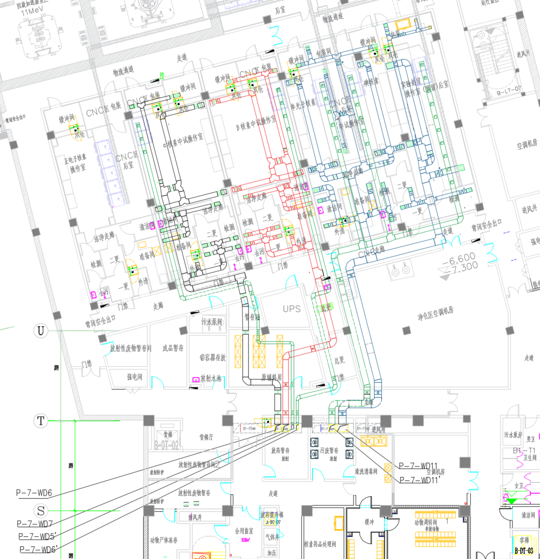

图10.3-1 实验室放射性排风图
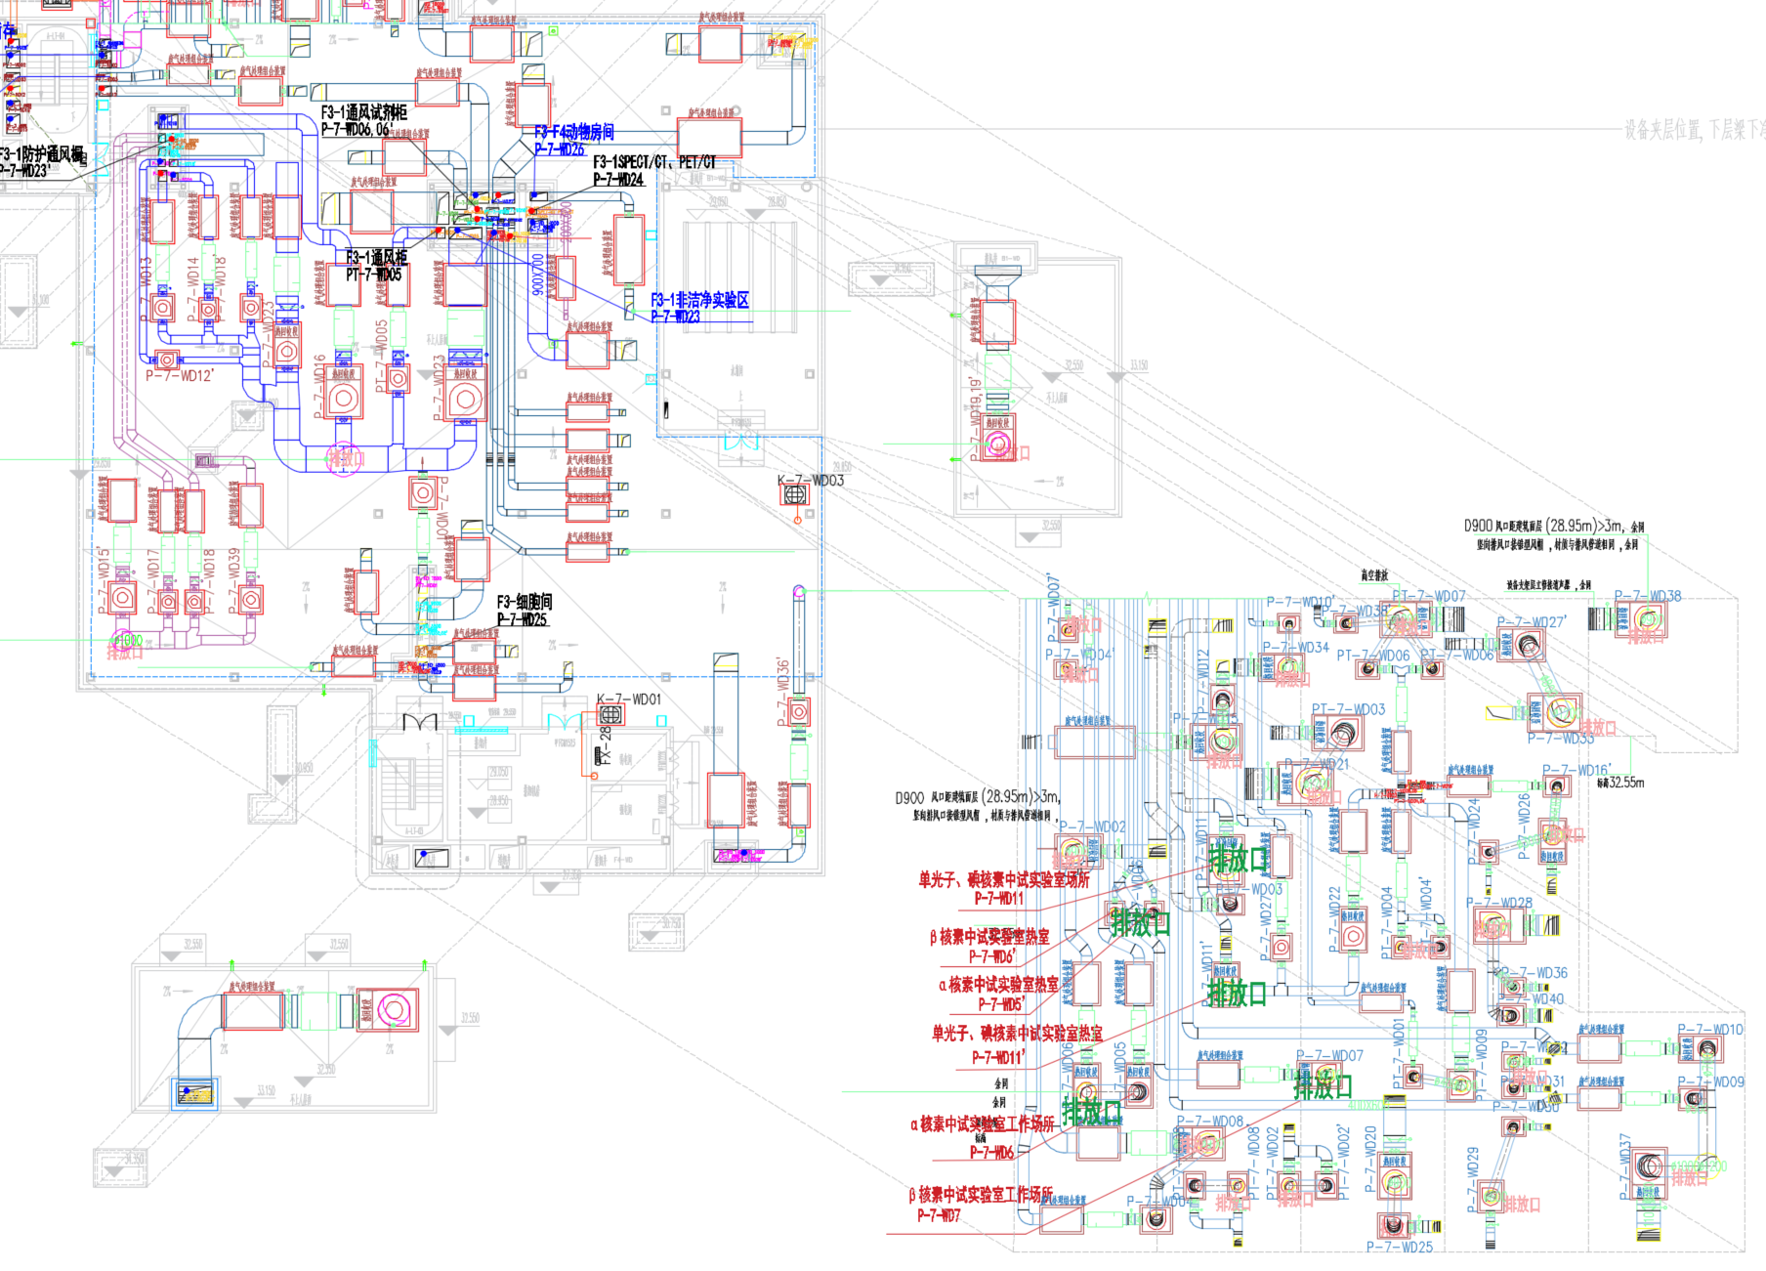
图10.3-2 楼顶放射性排风排放口位置图
（2）放射性废气
在同位素分子探针合成和分装的过程中，可能会产生少量的放射性气体。本项目使用放射性核素除卤族元素碘（I-131、I-123核素）为挥发性核素外，其余核素均为非挥发性核素。
同位素实验室各热室相对房间负压（-50Pa以上），涉及放射性同位素的标记操作均在热室内进行。热室自带高效过滤器，排风先经高效过滤器过滤一次进入排风系统，废气通过独立管道引至综合实验楼楼顶，再经过中效过滤器+活性炭吸附过滤+高效过滤器装置过滤后排放。放射性同位素中试实验区其它功能区一共配置了6套排风系统，分别引至综合实验楼楼顶，经过中效过滤器+活性炭吸附过滤+高效过滤器装置过滤后排。放废气排放口位于所在建筑物楼顶，排口高度约32m，高于周围50m范围的建筑物。
气体过滤装置为可更换式，计划每年更换一次，如果排风压差异常或者失效，也将及时更换。
10.3.2放射性废水、废液
（1）放射性废水暂存和排放
分子探针平台拟设有3套放射性废水池，位于楼外东侧地下（衰变池上方至少还有0.6m土层，最高水位距地面至少2.5m），衰变池平剖面图见图10.3-3，1号衰变池（槽式，3池总容积约为169.34m³，56.45m³×3），2号衰变池（槽式，3池总容积约为84.67m³， 28.22m³×3个），3号衰变池（槽式，3池总容积约为163.3m³，54.43m³×3）。本项目实验室和一层质控区产生的放射性废水统一排到1号衰变池。
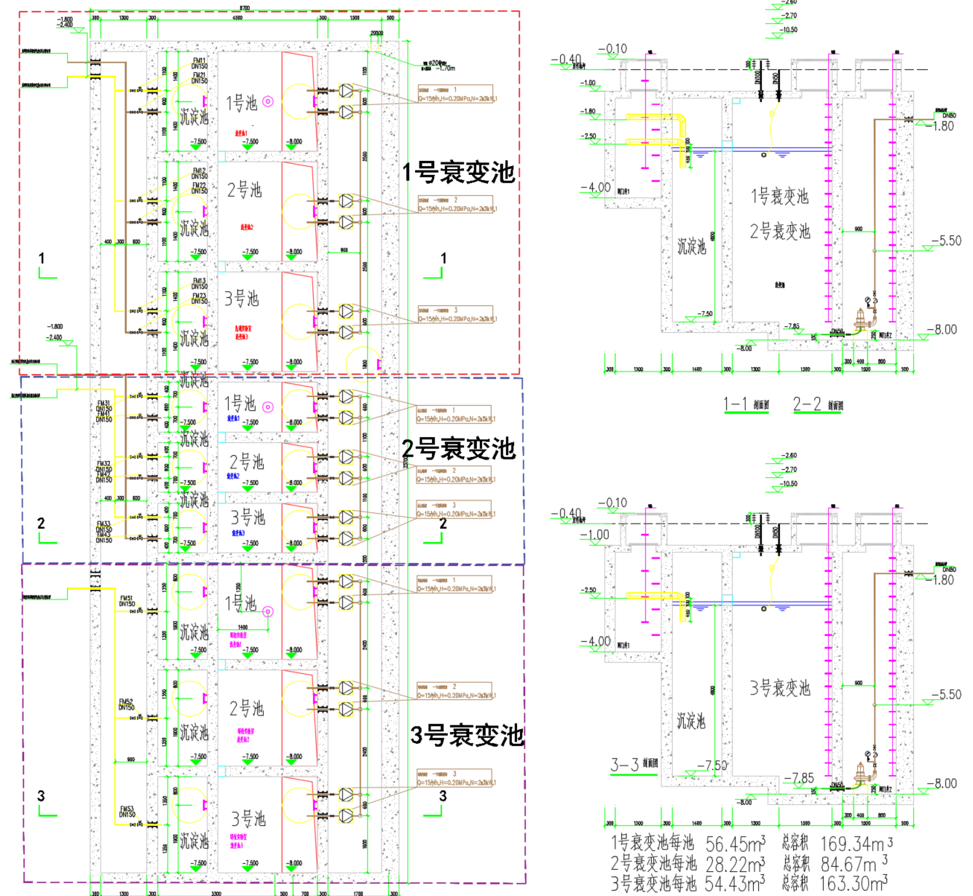
图10.3-3 衰变池平剖面图
本项目同位素实验室产生的放射性废水排放情况如下：
清洁废水、洗涤废水、应急淋浴水、少量笼具清洗废水（笼具主要以擦拭后继续使用）等，这些放射性废水经独立的排水管道从地面下排入1号衰变池，衰变池的废水排出前，至少经180天衰变并检测合格后将经园区污水管网，排至市政污水处理厂。在分子探针合成过程中所使用的合成耗材，以及放射分析过程中使用一次性移液器枪头，西林瓶等器材均为一次性耗材，用完即作为放射性废物暂存，不重复使用，故不产生容器清洗废水。
1号衰变池收集排放系统示意图见图10.3-4，放射性同位素中试实验区的废水路由图见图10.3-5。
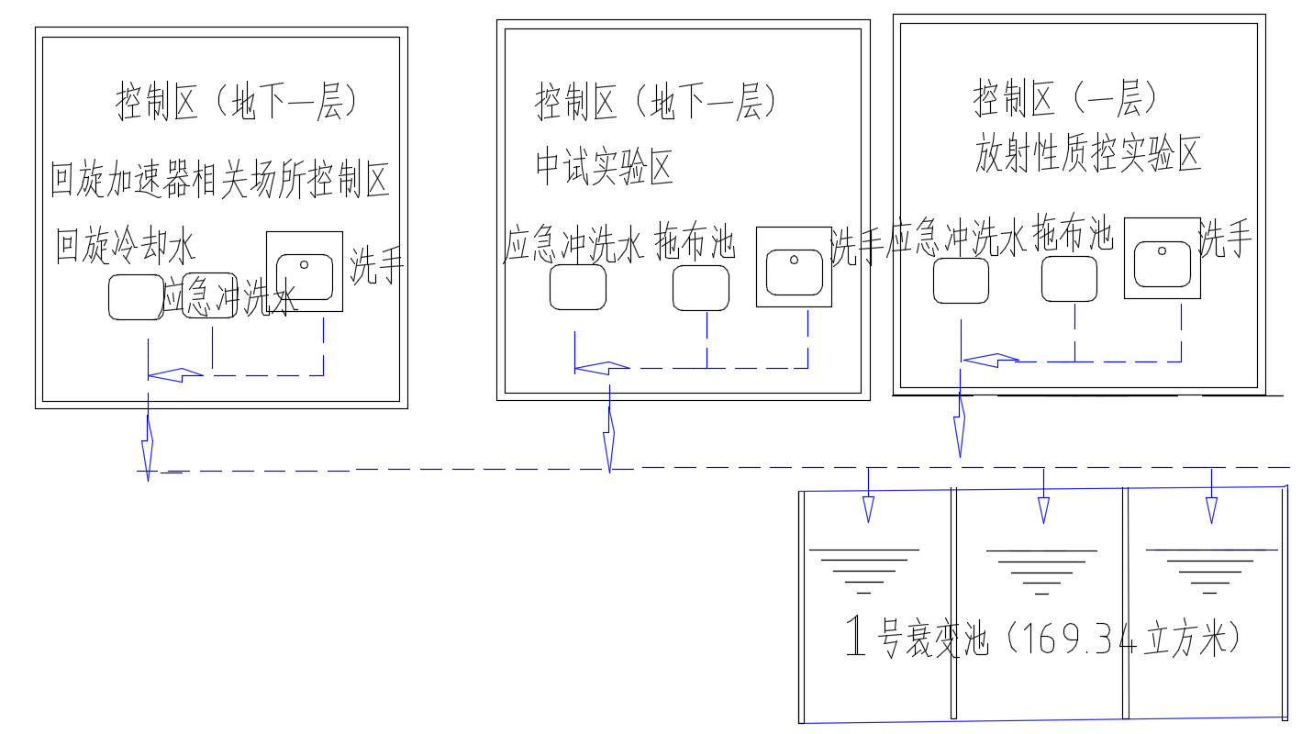
图10.4-4 1号衰变池收集排放系统示意图
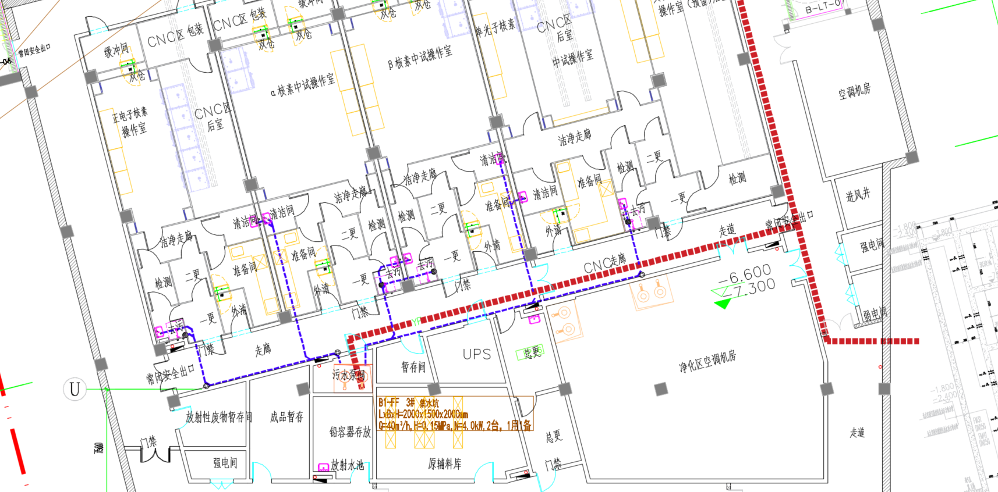
图10.4-5 本项目放射性废水路由图
（2）1号衰变池结构及控制管理
1）衰变池池结构
采用C30抗渗混凝土建造，四周池壁厚不小于300mm砼，四周都是地下土层（衰变池西侧为检修井，之外为土层），槽与槽之间隔板厚300mm，底板厚300mm砼，顶板厚20cm砼+土层。采取防渗措施。
2）衰变池控制和管理
设计液位指示装置，自动进、排水阀门。智能控制系统、人性化操作管理、通过PLC和触摸屏设定工作参数和状态提醒机制。
衰变池独立工作，为防止“液位控制装置失灵导致衰变池盛满后不能自动切换”情况发生，在衰变池之间设溢流孔。溢流孔设置在“液位上限”上方20cm处。如果衰变池液位控制系统故障，电动阀不能自动切换，废水可以自行溢流到另外一个衰变池内（后续轮流使用的衰变池），避免放射性废水倒灌至场所，发生放射性污染。
所有运行状态自行监控，可在无人值守状态下实现全自动稳定运行。废水衰变系统整体采用“储存式衰变”方式，各衰变池循环运作。内置设备泵体采用切割式潜水泵，可将固体杂质粉碎成颗粒排除，阀门采用电/手动双控制球阀，为后续设备维护检修提供保障。
放射性区域废水流入衰变区域，衰变池进水管设电动阀，出水采用潜水泵压力排出。运行时先开启1池进水管电动阀，关闭2~3池进水管电动阀，待1池水位达到设计液位后，关闭1池进水管电动阀，打开2池进水管电动阀，使排水进入2池。按照相同的操作方式。使排水依次进入3池。待第3池开始进水时，第1池已过10个半衰变期（衰变池的废水至少暂存180天的要求），检测达标后开动潜水泵排放。待第3池水位达到设计液位后，重复向1池进水（此时为排空状态）完成进水一个循环。
池壁和池底采取防渗措施。施工单位要进行严格的渗漏检测，确保放射性废水在暂存期间不发生渗漏，防止污染地下水。
（3）放射性废液
放射性核素标记合成过程会产生少量放射性废液。本项目产生的废液含有放射性核素共15种，主要来源于分子探针合成标记试剂，为有机放射性废液。
在分子探针合成过程中所使用的合成耗材，以及放射分析过程中使用一次性移液器枪头，西林瓶等器材均为一次性耗材，用完即作为放射性废物暂存，不重复使用，故不产生容器清洗废水。
放射性废液计划用15L塑料废液桶收集，先在热室内暂存半年后，转移到放射性废物暂存间内。为了防止破裂和泄漏，将废物桶暂存于不锈钢桶内，废液再暂存至少360d 后，经监测满足解控要求并报生态环境主管部门批准后按照危险废物处置。
10.3.3放射性固体废物
放射性固体废物主要来源于实验用品，如一次性移液器枪头，分子探针合成传输管线， 西林瓶，试纸，和过滤系统滤材等。
每间中试操作室放置一个铅防护放射性废物桶，每个容积 15L；在放射性废物暂存间内至少共设置10个铅防护废物箱（其中1个废液铅箱，4个是正电子核素操作室配备的铅防护废物箱）。
（1）一般性放射性固体废物：实验使用的手套、棉签、一次性移液器枪头，分子探针合成传输管线，西林瓶，试纸等先收集在场所放射性废物桶中，每周一转移至放废间的废物箱内（其中α核素废物每次实验后就转移至放废间的废物箱）。定期履行解控手续，解控后按照危险废物处置。
（2）更换下来的过滤器滤芯，装袋密封后暂存在放射性废物暂存间内，袋上标明储存日期，待储存超过 180d后，履行解控手续，解控后按照危险废物处置。
10.4法规符合情况
依据《放射性同位素与射线装置安全许可管理办法》和《放射性同位素与射线装置安全和防护管理办法》规定，现对北京大学从事本项目辐射活动能力评价列于表10.4-1和表10.4-2。
10.4.1对照《放射性同位素与射线装置安全许可管理办法》要求的满足情况
表10.4-1汇总列出了本项目对照《放射性同位素与射线装置安全许可管理办法》对使用放射性同位素和射线装置承诺的对应检查情况。
表10.4-1 项目执行《放射性同位素与射线装置安全许可管理办法》要求对照表
序号 | 要求 | 落实情况 | 是否符  合要求
1 | 应当设有专门的辐射安全与环境保护管理机构，或者至少有1名具有本科以上学历的技术人员专职负责辐射安全与环境保护管理工作。 | 已成立辐射防护领导小组，并在该机构设有专职管理人员。 | 落实后符合
2 | 从事辐射工作的人员必须通过辐射安全和防护专业知识及相关法律法规的培训和考核。 | 本项目新增6名辐射工作人员，在通过辐射安全与防护考核合格后持证上岗。 | 落实后符合
3 | 使用放射性同位素的单位应当有满足辐射防护和实体防卫要求的放射源暂存库或设备。 | 本项目进的放射性同位素物质当天即使用，中试后试剂先存入铅废物桶内，暂存热室内。 | 落实后符合
4 | 放射性同位素与射线装置使用场所有防止误操作、防止工作人员和公众受到意外照射要求的安全措施。 | 控制区出入口、放射性废物暂存间等门上张贴电离辐射警示标识和中文警示说明。控制区人员出入口和物流出入口设置了门禁系统。 | 落实后符合
5 | 配备与辐射类型和辐射水平相适应的防护用品和监测仪器，包括个人剂量监测报警、辐射监测等仪器。 | 辐射工作人员拟配备个人剂量计，本项目拟新增 1套4探头的固定式剂量率仪、3台便携式辐射剂量监测仪、3台表面污染仪，能够满足工作场所和环境监测要求。 | 落实后符合
6 | 有健全的操作规程、岗位职责、辐射防护和安全保卫制度、设备检修维护制度、放射性同位素使用登记制度、人员培训计划、监测方案等。 | 拟完善已制定健全的规章制度、操作规程、岗位职责及辐射防护和安全保卫制度、设备检修维护制度、人员培训考核计划、监测方案等。 | 落实后符合
7 | 有完善的辐射事故应急措施。 | 拟完善辐射事故应急措施。 | 落实后符合
8 | 产生放射性废气、废液、固体废物的，还应具有确保放射性废气、废液、固体废物达标排放的处理能力或者可行的处理方案。 | 设置放射性废水衰变池、放射性废物暂存间，设置有6套排风系统，放射性废气经活性炭过滤后排放，可确保放射性废物处理达标排放，处理能力和处理方案可行。 | 落实后符合
10.4.2对《放射性同位素与射线装置安全和防护管理办法》要求的满足情况
《放射性同位素与射线装置安全和防护管理办法》对拟使用射线装置和放射性同位素的单位提出了具体条件，本项目具备的条件与《放射性同位素与射线装置安全和防护管理办法》要求的对照检查如表10.4-2所示。
表10.4-2项目执行《放射性同位素与射线装置安全和防护管理办法》要求对照表
序号 | 安全和防护管理办法要求 | 本单位落实情况 | 是否符  合要求
1 | 第五条  生产、销售、使用、贮存放射性同位素与射线装置的场所，应当按照国家有关规定设置明显的放射性标志，其出口处应当按照国家有关安全和防护标准的要求，设置安全和防护设施以及必要的防护安全联锁、报警装置或者工作信号。 | 控制区出入口、放射性废物暂存间等门上张贴电离辐射警示标识和中文警示说明，控制区人员出入口和物流出入口设置了门禁系统。 | 落实后符合
2 | 第七条  放射性同位素和被放射性污染的物品应当单独存放，不得与易燃、易爆、腐蚀性物品等一起存放，并指定专人负责保管。 | 放射性同位素及产生的放射性废物设有单独存储场所，并指定人负责保管。 | 落实后符合
3 | 第九条  生产、销售、使用放射性同位素与射线装置的单位，应当按照国家环境监测规范，对相关场所进行辐射监测，并对监测数据的真实性、可靠性负责；不具备自行监测能力的，可以委托经省级人民政府环境保护主管部门认定的环境监测机构进行监测。 | 拟委托有辐射水平监测资质公司每年对辐射工作场所及其周围环境进行1次监测。 | 落实后符合
4 | 第十二条  生产、销售、使用放射性同位素与射线装置的单位，应当对本单位的放射性同位素与射线装置的安全和防护状况进行年度评估，并于每年1月31日前向发证机关提交上一年度的评估报告。 | 承诺每年1月31日前向生态环境部门提交年度评估报告。 | 落实后符合
5 | 第十七条  生产、销售、使用放射性同位素与射线装置的单位，应当按照环境保护部审定的辐射安全培训和考试大纲，对直接从事生产、销售、使用活动的操作人员以及辐射防护负责人进行辐射安全培训，并进行考核；考核不合格的，不得上岗。 | 本项目新增6名辐射工作人员，在通过辐射安全与防护考核合格后持证上岗。 | 落实后符合
6 | 第二十三条  生产、销售、使用放射性同位素与射线装置的单位，应当按照法律、行政法规以及国家环境保护和职业卫生标准，对本单位的辐射工作人员进行个人剂量监测；发现个人剂量监测结果异常的，应当立即核实和调查，并将有关情况及时报告辐射安全许可证发证机关。 | 为所有从事放射性工作的人员配备个人剂量计，并委托有资质公司进行个人剂量监测（每季度1次）。 | 落实后符合
7 | 第二十四条  生产、销售、使用放射性同位素与射线装置的单位，不具备个人剂量监测能力的，应当委托具备条件的机构进行个人剂量监测。 | 已委托有资质公司对辐射工作人员进行个人剂量监测。 | 符合

表11 环境影响分析
11.1 建设或安装过程的环境影响
本项目在建设和安装阶段无辐射产生，对周围环境没有辐射影响。
本次评价项目涉及到屏蔽体的浇筑、建筑装修、设备安装等，在项目的建设过程中，应采取污染防治措施，减轻对周边地区的环境影响。项目建设期主要的污染因子有：噪声、废水、固体废弃物和扬尘等，建楼环评于2025年1月取得了北京市怀柔区生态环境局《关于分子影像与医学诊疗探针创新平台项目环境影响报告表的批复》（怀环审字[2025]0001号），本项目简要说明。
1、声环境影响分析
该项目施工期的噪声主要来自机房屏蔽体浇筑、相关设施的安装调试等阶段，但该评价项目的建设工程，影响期短暂，对周围环境影响小。因此，合理安排施工时间，夜间禁止高噪声机械作业，对周围的影响不大。
2、大气环境影响分析
施工期，扬尘来自于材料搬运、装卸等施工活动，由于扬尘源多且分散，属于无组织排放。受施工方式、设备、气候等因素制约，产生的随机性和波动性大。本项目施工量较少，施工范围较小，对环境影响较小，土建工程结束后即可恢复。
3、水环境影响分析
本工程施工污水主要来自少量施工废水。施工废水主要包括砂石料加工水。施工废水含泥沙和悬浮物，直接排出会阻塞排水管道和对附近水体造成污染。对此，施工单位应对施工废水进行妥善处理。
4、固体废物影响分析
施工期间固体废物主要为建筑垃圾。施工过程中的建筑垃圾和生活垃圾必须集中处理，严禁随意堆放和倾倒。生活垃圾应置于单位内部垃圾收集箱内。施工建筑垃圾委托有资质的渣土运输公司处置，运垃圾的专用车每次装完垃圾后，用苫布盖好，避免途中遗洒和运输过程中造成扬尘。可以使工程建设产生的垃圾处于可控制状态。
综上所述，建设工程在施工期的环境影响是短暂的、可逆的，随着施工期的结束而消失。施工单位应严格按照有关规定采取上述措施进行污染防治，并加强监管，使本项目施工对周围环境的影响降低到最小。
11.2 运行阶段对环境的影响
11.2.1放射性同位素应用情况
本项目使用放射性同位素共15种，各中试实验室的主要放射性操作情况如下：
中试阶段放射性同位素进行的标记、合成、分装等操作都在相关操作室热室中进行，保守按照申请量进行估算，热室中操作的放射性同位素的基本情况见表11.2-1，活度分别7.40E+7Bq（Ac-225）、7.40E+7Bq（Pb-212）、7.40E+7Bq（Th-227）、1.85E+9Bq（Sm-153）、1.85E+9Bq（P-32）、1.85E+10Bq（Lu-177）、3.00E+9Bq（Y-90）、1.85E+9Bq（Re-188）、1.85E+9Bq（Cu-67）、1.85E+9Bq（Tb -161）、7.40E+9Bq（Tc-99m）、1.85E+9Bq（In-111）、7.40E+9Bq（Ga-67）、7.4E+9Bq（I-131）、1.85E+9Bq（I-123）。
表11.2-1 使用的放射性同位素的基本参数
序号 | 核素名称 | 日最大操作量Bq | TVL_{铅}  （mm） | 周围剂量当量率常数μSv·m²/（h·MBq） | 1m处的剂量率（μSv/h）
1 | Ac-225 | 7.40E+07 | 21.2/45 | 3.02E-02 | 3.62E-01
2 | Pb-212 | 7.40E+07 | 55.3/55.5 | 1.65E-01 | 1.98E+00
3 | Th-227 | 7.40E+07 | 2.31 | 2.62E-02 | 3.14E-01
4 | Sm-153 | 1.85E+09 | 0.432 | 7.20E-02 | 1.33E+02
5 | P-32 | 1.85E+09 | / | / | /
6 | Lu-177 | 1.85E+10 | 2.5/2.77 | 4.94E-03 | 9.14E-01
7 | Y-90 | 3.00E+09 | / | 2.78E-06 | 8.34E-03
8 | Re-188 | 1.85E+09 | 24.7/36.4 | 9.47E-03 | 1.75E+01
9 | Cu-67 | 1.85E+09 | 1.76 | 1.98E-02 | 3.66E+01
10 | Tb-161 | 1.85E+09 | 0.187 | 1.40E-02 | 2.59E+01
11 | Tc-99m | 7.40E+09 | 1 | 3.03E-02 | 2.24E+02
12 | In-111 | 1.85E+09 | 2.7/3.2 | 6.33E-02 | 1.17E+02
13 | Ga-67 | 7.40E+09 | 4.8 | 2.65E-02 | 1.96E+02
14 | I-131 | 7.40E+09 | 11 | 5.95E-02 | 4.40E+02
15 | I-123 | 1.85E+09 | 1.12 | 6.10E-02 | 1.13E+02
备注：数据来源于《核医学放射防护要求》（GBZ 120-2020）、《发射光子的放射性核素各向同性点源的剂量学常数（续 I）》、《发射光子的放射性核素各向同性点源的剂量学常数（续 II）》、《Exposure Rate Constants and Lead Shielding Values for over 1,100 Radionuclides》和《radionuclide information booklet》；“/”前面为第一什值层，后面为平衡什值层。
11.2.2剂量评价方法
（1）源项特性
本项目使用的核素产生的α射线射程较短，一般纸张就可屏蔽；β射线屏蔽所需的有机玻璃、塑料、铅的厚度均较薄，本项目放射性药物注射前操作均在热室中进行，经过热室和墙体屏蔽之，再经过距离衰减后，β射线基本上不会对外界环境产生影响。由于本项目核素分装和制样都在热室里操作，综合考虑周围剂量当量率常数和铅防护的十分之一值层因素，从表9.6-1和表11.2-1可以看出，本项目相关环节估算保守以下面的核素为代表分析不同操作情况下，职业人员和公众的外照射辐射影响。
1）α核素中试实验室以Pb-212核素（1m处剂量率、什值层和对周围辐射影响最大）为代表分析；
2）β核素中试实验室以Re-188核素（什值层和对周围辐射影响最大）为代表分析；
3）单光子、碘核素中试实验室以I-131核素（1m处剂量率、什值层和对周围辐射影响最大都最大）为代表分析。
I-131等3种核素基本参数见表11.2-2。
表11.2-2 使用的放射性同位素的基本参数
序号 | 核素名称 | TVL_{铅}  （mm） | TVL_{砼}  （mm） | 周围剂量当量率常数μSv·m²/（h·MBq）
1 | Pb-212 | 55.3/55.5 | 332/287 | 1.65E-01
2 | Re-188 | 24.7/36.4 | 227/180 | 9.47E-03
3 | 1-131 | 11 | 170 | 5.95E-02
备注：TVL数值参考《GBZ-120-2020》《radionuclide information booklet》；“/”前面为第一什值层，后面为平衡什值层。
（2）本项目屏蔽材料的等效厚度
本项目屏蔽方案采用多种复合屏蔽材料，为了方便估算，以混凝土和铅的厚度进行等效，混凝土加气砖按照密度成正比进行混凝土等效；硫酸钡涂料和硫酸钡板对于高能核素按照密度成正比进行混凝土等效，等效厚度见表11.2-3。
表11.2-3 不同屏蔽材料等效厚度
屏蔽材料及厚度 | 等效混凝土（砼）厚度（mm）
20cm混凝土加气砖 | 51
145cm土层 | 1172
（3）剂量率参考点位选择
公众人员受照射点位：选取控制区外30cm人员可达处；
职业人员受照射点位：距离热室外表面30cm处以及其他操作点位。
（4）估算方法
针对核素产生的γ射线，一定距离处的剂量率按点源计算。
${\dot{H}}_{γ}=A·Γ×r^{-2}×{10}^{-（1+\frac{d-{TVL}_{1}}{{TVL}_{e}}）}$ （ 公式11-1）
式中：
${\dot{H}}_{γ}$—关注点的γ剂量率μSv/h；
A —操作同位素的最大活度，单位为 MBq;
Γ—距源1m处的周围剂量当量率常数，单位为μSv·m²/MBq·h；
r—关注点距源中心的距离，m；
d—屏蔽厚度，mm；
${TVL}_{1}、{TVL}_{e}$—第一什值层、第二什值层，mm，对于只给TVL的核素， ${TVL}_{1}$=${TVL}_{e}=TVL$。
工作人员及公众所受年照射剂量计算如下：
$E=\dot{H}×t×T$ （公式11-2）
式中：E-年有效剂量，μSv；

$\dot{H}$-计算点附加剂量率，μSv/h；
T为人员的居留因子；
t为年曝光时间，h/a
11.2.3剂量率估算
11.2.3.1中试实验室
根据表11.2-2和表11.2-3相关数据和公式11-1估算，3间中试实验室剂量估算情况见表 11.2-4，估算点位示意图见图11.2-1 所示。
表11.2-4 3间中试实验室周围不同位置的剂量率
实验室名称 | 参考点位 | 距离，m | 屏蔽材料  与厚度 | 衰减因子 | 附加剂量率，μSv/h | 备注
α核素中试操作室（7.4E+7Bq Pb-212，12.21μSv/h  @1m） | 热室正面30cm处 | 0.8 | 80mmPb | 3.59E-02 | 1.75E+00 | 控制区
α核素中试操作室（7.4E+7Bq Pb-212，12.21μSv/h  @1m） | 热室左侧30cm处 | 0.9 | 80mmPb | 3.59E-02 | 6.85E-01 | 控制区
α核素中试操作室（7.4E+7Bq Pb-212，12.21μSv/h  @1m） | 热室右侧30cm处 | 0.9 | 80mmPb | 3.59E-02 | 5.41E-01 | 控制区
α核素中试操作室（7.4E+7Bq Pb-212，12.21μSv/h  @1m） | 热室顶部30cm处 | 1.3 | 80mmPb | 3.59E-02 | 5.41E-01 | 控制区
α核素中试操作室（7.4E+7Bq Pb-212，12.21μSv/h  @1m） | 东侧β核素中试操作室c1 | 6.4 | 20cm混凝土加气砖+80mmPb | 3.59E-02 | 2.59E-01 | 控制区
α核素中试操作室（7.4E+7Bq Pb-212，12.21μSv/h  @1m） | 南侧洁净走廊c2 | 6.6 | 3mmPb +80mmPb | 2.52E-02 | 7.51E-03 | 控制区
α核素中试操作室（7.4E+7Bq Pb-212，12.21μSv/h  @1m） | 西侧正电子核素操作室后室c3 | 1.2 | 20cm混凝土加气砖+80mmPb | 3.59E-02 | 1.01E-02 | 控制区
α核素中试操作室（7.4E+7Bq Pb-212，12.21μSv/h  @1m） | 西侧正电子核素操作室c31 | 4.3 | 20cm混凝土加气砖+80mmPb | 2.52E-02 | 2.14E-01 | 控制区
α核素中试操作室（7.4E+7Bq Pb-212，12.21μSv/h  @1m） | 北侧包装区c4 | 1.4 | 3mmPb+80mmPb | 2.52E-02 | 1.66E-02 | 控制区
α核素中试操作室（7.4E+7Bq Pb-212，12.21μSv/h  @1m） | 南侧防护门外洁净走廊c5 | 8.1 | 3mmPb+80mmPb | 3.59E-02 | 2.24E-01 | 控制区
α核素中试操作室（7.4E+7Bq Pb-212，12.21μSv/h  @1m） | 楼上地面绿化区c6 | 5.9 | 30cm砼+145cm土层+80mmPb | 3.59E-02 | 6.68E-03 | 公众
β核素中试操作室（1.85E+9Bq Re-188， 17.52μSv/h  @1m） | 工作人员操作位 | 0.5 | 60mmPb | 1.07E-02 | 7.51E-01 | 控制区
β核素中试操作室（1.85E+9Bq Re-188， 17.52μSv/h  @1m） | 热室正面30cm处 | 0.8 | 60mmPb | 1.07E-02 | 2.93E-01 | 控制区
β核素中试操作室（1.85E+9Bq Re-188， 17.52μSv/h  @1m） | 热室左侧30cm处 | 0.9 | 60mmPb | 1.07E-02 | 2.32E-01 | 控制区
β核素中试操作室（1.85E+9Bq Re-188， 17.52μSv/h  @1m） | 热室右侧30cm处 | 0.9 | 60mmPb | 1.07E-02 | 2.32E-01 | 控制区
β核素中试操作室（1.85E+9Bq Re-188， 17.52μSv/h  @1m） | 热室顶部30cm处 | 1.3 | 60mmPb | 1.07E-02 | 1.11E-01 | 控制区
β核素中试操作室（1.85E+9Bq Re-188， 17.52μSv/h  @1m） | 东侧单光子核素中试操作室d1 | 1 | 20cm混凝土加气砖+60mmPb | 6.39E-03 | 1.12E-01 | 控制区
β核素中试操作室（1.85E+9Bq Re-188， 17.52μSv/h  @1m） | 南侧洁净走廊d2 | 6.7 | 3mmPb +60mmPb | 1.07E-02 | 4.18E-03 | 控制区
β核素中试操作室（1.85E+9Bq Re-188， 17.52μSv/h  @1m） | 西侧α核素中试操作室d3 | 6.4 | 20cm混凝土加气砖+60mmPb | 6.39E-03 | 2.73E-03 | 控制区
β核素中试操作室（1.85E+9Bq Re-188， 17.52μSv/h  @1m） | 北侧包装区d4 | 1.4 | 3mmPb+60mmPb | 1.07E-02 | 9.58E-02 | 控制区
β核素中试操作室（1.85E+9Bq Re-188， 17.52μSv/h  @1m） | 南侧防护门外洁净走廊d5 | 8 | 3mmPb+60mmPb | 1.07E-02 | 2.93E-03 | 控制区
β核素中试操作室（1.85E+9Bq Re-188， 17.52μSv/h  @1m） | 楼上地面绿化区d6 | 5.9 | 30cm砼+145cm土层+60mmPb | 3.51E-09 | 1.77E-09 | 公众
单光子、碘核素中试操作室（7.40E+9Bq I-131，440.3μSv/h  @1m） | 工作人员操作位 | 0.5 | 60mmPb | 3.51E-06 | 6.18E-03 | 控制区
单光子、碘核素中试操作室（7.40E+9Bq I-131，440.3μSv/h  @1m） | 热室正面30cm处 | 0.8 | 60mmPb | 3.51E-06 | 2.42E-03 | 控制区
单光子、碘核素中试操作室（7.40E+9Bq I-131，440.3μSv/h  @1m） | 热室左侧30cm处 | 0.9 | 60mmPb | 3.51E-06 | 1.91E-03 | 控制区
单光子、碘核素中试操作室（7.40E+9Bq I-131，440.3μSv/h  @1m） | 热室右侧30cm处 | 0.9 | 60mmPb | 3.51E-06 | 1.91E-03 | 控制区
单光子、碘核素中试操作室（7.40E+9Bq I-131，440.3μSv/h  @1m） | 热室顶部30cm处 | 1.3 | 60mmPb | 3.51E-06 | 9.15E-04 | 控制区
单光子、碘核素中试操作室（7.40E+9Bq I-131，440.3μSv/h  @1m） | 东侧预留热室操作室e1 | 3.4 | 60mmPb | 3.51E-06 | 1.34E-04 | 控制区
单光子、碘核素中试操作室（7.40E+9Bq I-131，440.3μSv/h  @1m） | 南侧洁净走廊e2 | 6.1 | 3mmPb+60mmPb | 1.87E-06 | 2.22E-05 | 控制区
单光子、碘核素中试操作室（7.40E+9Bq I-131，440.3μSv/h  @1m） | 西侧β核素中试操作室e3 | 3.5 | 20cm混凝土加气砖+60mmPb | 1.76E-06 | 6.33E-05 | 控制区
单光子、碘核素中试操作室（7.40E+9Bq I-131，440.3μSv/h  @1m） | 北侧包装区e4 | 2 | 3mmPb+60mmPb | 1.87E-06 | 2.06E-04 | 控制区
单光子、碘核素中试操作室（7.40E+9Bq I-131，440.3μSv/h  @1m） | 南侧防护门外洁净走廊e5、e6 | 5.7 | 3mmPb+60mmPb | 1.87E-06 | 2.54E-05 | 控制区
单光子、碘核素中试操作室（7.40E+9Bq I-131，440.3μSv/h  @1m） | 北侧防护门外包装区e7 | 3.75 | 3mmPb+60mmPb | 1.87E-06 | 5.87E-05 | 控制区
单光子、碘核素中试操作室（7.40E+9Bq I-131，440.3μSv/h  @1m） | 楼上地面绿化区e8 | 5.9 | 30cm砼+145cm土层+60mmPb | 7.70E-15 | 9.74E-14 | 公众
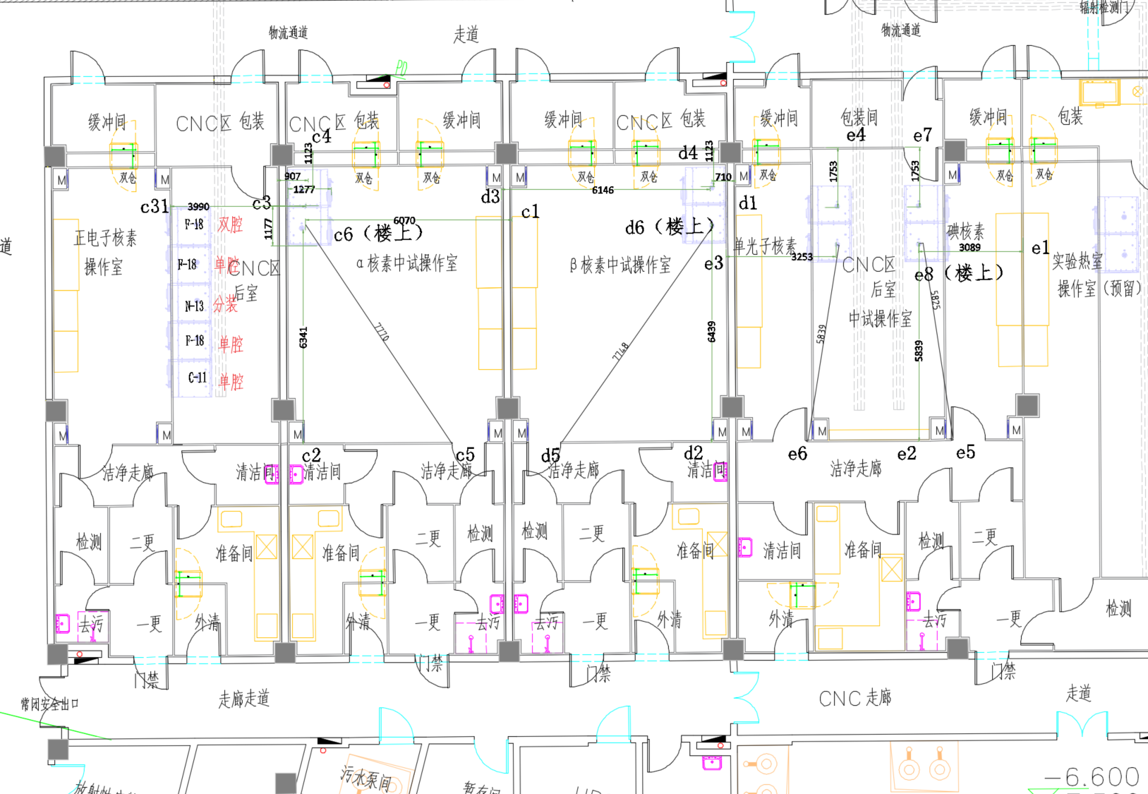
图11.2-1 估算点位示意图
由表11.2-4可见：控制区边界外的普通区域和监督区，如楼上等位置，最大附加剂量率不大于1.01E-02μSv/h（取α核素中试操作室南侧洁净走廊c2）；热室外30cm处最大值为6.85E-01μSv/h（α核素中试操作室热室正面30cm处）；铅废物桶/箱主要考虑放射性废液储存情况下的剂量水平，根据表11.3-2估算，放射性废液转到铅废物箱时已经过在热室内1个月的衰变，主要考虑Pb-212、Re-188的影响，铅废物桶外30cm的剂量率不会大于0.50μSv/h。因此本项目控制区、热室、废物箱外等30cm处边界辐射剂量率都小于2.5μSv/h的要求。
11.2.4职业人员和公众受照剂量估算
每间中试实验室全年保守工作150d最大工作量进行剂量估算，按照报告前面分析。假设：
（1）合成操作：每批次合成时间取 1h，每天最多6次（保守每间中试实验室2种核素），每间中试实验室年总合成时间保守取300h，人员在热室旁居留因子取 1/4。
（2）分装操作：在热室内手动对样品进行分装、加塞和轧铝盖。保守假设每批次用时10min。每天最多合成6批次（年共450批次，每间中试实验室150批次），故年分装总时间75h（每间中试实验室约25h）。
（3）放射性样品存放：中试实验后分装少量的分子探针转到楼上做质控外，其他的分子探针都是放在20mm铅废物桶里，先暂存在相应中试操作室内（其中Pb-212、Re-188、I-131先在热室内衰变1个月后，再转到中试操作室），保守按2000h估算。
（4）分子探针转移
分子探针分装好后，操作人员将核素或分子探针铅盒内，转到相关实验室（质控）内，每次转移时间约10min，保守假设每年转移分子探针450次，全年累计转移时间75h。
11.2.4.1实验室周围公众受照剂量估算
根据表11.2-4周围场所的附加剂量及相关工作时间，放射性同位素中试实验区周围公众区域附加剂量估算结果见表11.2-5。可见，本项目对公众的辐射照射剂量最大不超过5.80E-05μSv/a（楼上地面绿化区），满足本项目设定的0.1mSv/a的剂量约束值要求。
表11.2-5 本项目相关场所主要位置公众的年附加剂量估算
实验室名称 | 参考点位 | 附加剂量率，μSv/h | 居留因子 | 全居留时间，h/a | 年附加剂量，μSv/a
α核素中试操作室 | 楼上地面绿化区c6 | 4.64E-07 | 1/16 | 2000 | 5.80E-05
β核素中试操作室 | 楼上地面绿化区c6 | 1.77E-09 | 1/4 | 2000 | 2.21E-07
单光子、碘核素中试操作室 | 楼上地面绿化区e8 | 9.74E-14 | 1/4 | 2000 | 1.22E-11

11.2.4.2放射性实验室职业人员受照剂量总结
本项目放射性分子探针的标记、合成、分装在具有防护功能的热室内进行，标记、合成热室操作位居留因子保守取1/4；分装时和转移质控用分子探针工作人员位剂量保守取2.5μSv/h。职业人员受照剂量估算结果见表 11.2-6。
表11.2-6 本项目职业人员的年附加剂量估算
场所 | 操作岗位 | 附加剂量率，μSv/h | 居留因子 | 全居留时间，h/a | 年附加剂量，μSv/a
α核素中试操作室 | 合成 | 1.75 | 1/4 | 300 | 1.31E+02
α核素中试操作室 | 分装 | 2.5 | 1 | 25 | 6.25E+01
β核素中试操作室 | 合成 | 7.51E-01 | 1 | 300 | 5.63E+01
β核素中试操作室 | 分装 | 2.5 | 1 | 25 | 6.25E+01
单光子、碘核素中试操作室 | 合成 | 6.18E-03 | 1 | 300 | 4.64E-01
单光子、碘核素中试操作室 | 分装 | 2.5 | 1 | 25 | 6.250E+01
核素或分子探针转移 | 实验室转移 | 2.5 | 1 | 75 | 1.875E+02
根据以上估算，放射性同位素中试实验区的附加有效剂量如表11.2-7。
表11.2-7 实验室工作人员各环节附加有效剂量（μSv/a）
环节 | 中试实验 | 分子探针转移
附加剂量（μSv/a） | 194 | 188
根据表11.2-7中数据，中试实验岗和分子探针转移岗的年附加有效剂量为382μSv，能够满足工作人员年剂量约束值（2mSv）的要求。
11.2.5实验室受照剂量总结
根据以上估算，本项目工作人员和公众附加剂量分别为0.384mSv/a、5.80E-05μSv/a，低于本项目设定的年剂量约束值2mSv/a和0.1mSv/a要求。
11.3 放射性废物产生及排放情况
11.3.1放射性废气
本项目涉及使用的放射性同位素，大部分都是金属元素，理论上讲，只有卤族（I-131和I-123）非金属元素在分子探针合成、分装等过程中会有少量放射性废气产生，金属核素不易挥发，且操作量都较低，故不必考虑挥发性问题。
本项目操作放射性物质的热室以及实验室均设置有排风过滤系统，该系统由排风口、风管，过滤器和风机组成，放射性废气由管道组织至排风机房，经活性炭过滤后在楼顶排入大气。在正常工作情况下产生气溶胶和蒸汽很少，不会造成工作环境的空气污染，即使出现放射性物质泼洒情况时，废气经过排风系统排放至楼顶处，经大气扩散后浓度会更低，且偶发排放对周围公众的剂量贡献很小。
碘核素中试操作室假设药物操作时有7.4×10⁵Bq的I-131（保守取操作量的0.01%）挥发进入排风系统，操作过程（约60min）中I-131均匀释放，通风速率2000m³/h，排放系统碘过滤器过滤效率为99%，预计排风口处的排放浓度为3.7Bq/m³，经过空气稀释后最大落地浓度至少降个两个数量级（不大于0.037Bq/m³），此外，全年合成12次，总排放时间约为12h，公众常居留的年受照剂量约为3.9×10⁻³μSv（0.037Bq/m³×0.02m³/min×60min/h×12h/年×7.4×10⁻³μSv/Bq）。假设过滤器完全失效，地面浓度会增加2个量级，公众年受照剂量增加为0.39μSv，叠加外照射剂量贡献，公众受照剂量依然低于0.1mSv/a的剂量约束值。
11.3.2放射性废液/废水
本项目产生的放射性废水和实验工艺产生的放射性废液分开处理。
（1）放射性废水
产生来源：去污、清洗或发生辐射事故处理产生的放射性废水，包括放射性废水洗手盆、清洁废水、应急淋浴废水等。
处理方式：本项目设置放射性废水衰变池，废水衰变池设置3个池，循环收集放射性废水，采取轮换贮存衰变排放的方式，并设置槽式排放口。当1池收集满后，通过液位控制放射性废水自动切换到2池收集， 1池开始封闭衰变，依次自动切换到3池收集，在衰变超过180天后，经检测达到排放标准后，排入园区污水管网。
另外，去污检测间（含应急淋浴）、清洁间、控制区设置放射性清洗废水或洗手废水排放点，在每个放射性排水点明显位置设置“入衰变池”标牌。
（2）放射性废液
根据实验操作流程，放射性废液主要来自于分子探针合成标记过程中产生的工艺废液（色谱纯化）产生的流动相废液，为有机废液。
每天合成产生工艺废液最大量不超过0.4L（每批次产生量不到50ml），每年不大于22.5L（每年最多450批次），先收集在热室内的废液收集瓶中，在热室里衰变一个月后再转移出热室，倒入放射性废物暂存间的废液收集桶内。
由于有机放射性废液衰变后即使满足解控要求也不能排到市政污水管网，故本项目采用放射性废液桶收集放射性废液，解控后作为危险废物处置。废液桶拟采用耐酸碱、耐腐蚀、无渗漏玻璃瓶。
（3）放射性废水/废液达标性的分析
放射性废水/废液产生量及达标性分析如下：
1）产生放射性废水达标性的分析
本项目应急清洗废水主要来源于应急情况下冲手、淋浴、以及加速器冷却水、模块管路冲洗水，废水的产生量如表11.3-1所示。
表11.3-1 清洗废水产生量
工作过程 | 废水来源 | 最大发生次数 | 一次水量（L） | 每个合计（L） | 备注
合成、分装 | 应急冲手 | 8次/月 | 1 | 96L/年 | 进入1号衰变池
合成、分装 | 应急淋浴 | 1次/年 | 50 | 50L/年 | 进入1号衰变池
各制备热室 | 模块管路冲洗 | 450/年 | 0.1 | 45L/年 | 进入1号衰变池
总计 | / | / | / | 191L/年 | 进入1号衰变池

本项目实验室与地下一层回旋加速器区、地上一层质控实验区拟共用1号衰变池，1号衰变池（槽式，3池总容积约为169.34m³，56.45m³×3），这些废水至少可以满足贮存180d的要求。
2）产生放射性废液的分析
因实验工艺过程产生的放射性废液，在做完实验产生的放射性废液，先在热室内暂存1个月后，转移到放射性废物暂存间5mmPb铅废物箱内（拟为废液配2个铅废物箱），每次收集做好登记台账，收集满后密封贮存，在废液桶外表面写明核素名称、密封时间、负责人姓名。
同位素中试实验室内进行分子探针合成研究过程中，回收率介入40%~80%之间，即会有60%（氟和碘非金属）~20%（金属核素）的同位素转移到废液中，对废液的放射性浓度贡献最大，后续放射分析、以及动物试验产生的废液浓度较低。因为放射性分子探针注射到动物后，部分集中在尸体内，部分转移到垫料中。
预计每年产生22.5L放射性废液，计划用5L废液桶收集，即每桶可收集半年以上的废液，统一倒入15L的废液桶。保守假设"碘放射性同位素有60%转移至废液中，其它核素有20%转移至废液中，废液收集期间时总活度，对于Pb-212、Tc-99m等短半衰期小于1天的核素，经过360天的衰变后，废液中的放射性活度、活度浓度可忽略；废液中放射性活度、活度浓度影响主要对Ac-225、Th-227、Sm-153、P-32、Lu-177、Y-90、Cu-67、Tb-161、In-111、Ga-67、I-131核素进行分析，除了Lu-177和Ac-225每周使用2次外，其他核素都是每月操作不大于1次，考虑废液收集期间的衰变，收集满时总活度分别不大于7.49E+07Bq、2.20E+07Bq、3.70E+08Bq、3.91E+08Bq、1.42E+10Bq、6.00E+08Bq、3.70E+08Bq、3.71E+08Bq、3.70E+08Bq、1.48E+09Bq、4.80E+09Bq，废液桶封口后暂存360d后解控达标符合情况见表 11.3-2所示。
表 11.3-2 放射性废液暂存 360d 后解控达标情况分析
核素名称 | 半衰期，d | 5L废液桶中最大总活度，Bq | 暂存360d后废液剩余活度，Bq | 暂存360d后废液活度浓度，Bq/g | GB18871豁免活度，Bq | GB18871豁免比活度，Bq/g
Ac-225 | 9.92 | 7.49E+07 | 8.96E-04 | 7.96E-08 | 1E+04* | 1E+01*
Th-227 | 18.70 | 2.20E+07 | 3.54E+01 | 3.14E-03 | 1E+04 | 1E+01
Sm-153 | 1.93 | 3.70E+08 | 2.69E-48 | 2.39E-52 | 1E+06 | 1E+02
P-32 | 14.27 | 3.91E+08 | 9.99E+00 | 8.88E-04 | 1E+05 | 1E+03
Lu-177 | 6.73 | 1.42E+10 | 1.13E-06 | 1.00E-10 | 1E+07 | 1E+03
Y-90 | 2.67 | 6.00E+08 | 1.58E-32 | 1.40E-36 | 1E+05 | 1E+03
Cu-67 | 2.58 | 3.70E+08 | 3.74E-34 | 3.32E-38 | 1E+06* | 1E+02*
Tb-161 | 6.89 | 3.71E+08 | 6.98E-08 | 6.21E-12 | 1E+06* | 1E+03*
In-111 | 2.80 | 3.70E+08 | 7.46E-31 | 6.63E-35 | 1E+06 | 1E+02
Ga-67 | 3.26 | 1.48E+09 | 8.60E-25 | 7.65E-29 | 1E+06* | 1E+02*
I-131 | 8.02 | 4.80E+09 | 1.48E-04 | 1.32E-08 | 1E+6 | 1E+02
备注：标*放射性废物的解控水平参照《国际辐射防护和辐射源安全基本安全标准 一般安全要求第三部分》。
可以看出:
1）含有Ac-225、Sm-153、Lu-177、Y-90、Cu-67、Tb-161、In-111、Ga-67、I-131放射性废液暂存360d后，废液中的放射性活度、活度浓度基本上都接近于零，满足 GB18871-2002或《国际辐射防护和辐射源安全基本安全标准 一般安全要求第三部分》给出的解控水平；
3）含Th-227 、P-32放射性废液暂存360d后，废液中的放射性活度、活度浓度均可以满足GB18871-2002 给出的解控水平。
11.3.3放射性固体废物
放射性固体废物有几个方面：1）分子探针合成和分装产生的放射性废物；2）通风系统的滤材；3）中试完成后含分子探针的无菌西林瓶。
根据实验流程预计，放射性固废年产生量约为360.75kg，具体估算如下：
（1）一般放射性固体废物
一般固体放射性废物产生量每天不超过1kg，年产生量不大于250kg，包括废弃的试剂容器、分子探针输送管线、同位素交换反应柱、注射器、吸水纸、移液枪头、试管、棉签、手套等物品。暂存于中试实验室废物桶内，在储满后标注核素名称和时间，每周一再转移到放射性废物暂存间的废物箱内暂存衰变。
各中试实验操作场所产生的固体放射性废弃物先收集在操作场所内放射性废物桶中，每周一转移到放废暂存间内集中暂存衰变。在放废暂存间内拟为本项目配备6个废物箱（每个箱不小于50L）。在废物箱外表面贴上电离辐射标志，废物袋上标明含有核素的名称和密封贮存日期。废物暂存至少187d，经检测并经生态环境主管部门批准后解控为危险废物处置。
（2）通风系统活性炭滤芯
同位素实验室设置6 套通风系统，分别在楼顶排放前都设置中效过滤器+活性炭吸附过滤+高效过滤器装置过滤后排放，拟配置的活性炭滤芯重量约为 104kg，计划每年更换一次，更换下来的滤芯按照放射性废物管理，年产生量约 104kg。用塑料袋密封后转移到放射性废物暂存间暂存衰变。同样，至少暂存187d 后，经检测并经生态环境主管部门批准后解控为危险废物处置。
（3）无菌西林瓶
中试完成后含分子探针的无菌西林瓶，每个不大于15g，每年一共450批次，每年约6.75kg。
（4） 放射性固体废物总量
根据表 11.3-3统计，同位素实验室年产生放射性固体废物约360.75kg。
表11.3-3 放射性固体废物产生情况
放射性废物种类 | 废物内容 | 产生量  （kg/a）
一般放射性固体废物 | 废弃的试剂容器、分子探针输送管线、注射器、吸水纸、移液枪头、试管、棉签、手套等 | 250
活性炭滤芯 | 通风系统活性炭滤芯 | 104
无菌西林瓶 | 含分子探针的无菌西林瓶 | 6.75
合计 |  | 360.75

（5）放射性废物符合解控要求的暂存时间确认
这些放射性固体废物中，无菌西林瓶内的分子探针活度较大，其他固体废物都是放射性较低，由此只对含分子探针的无菌西林瓶废物进行分析。考虑到不同核素合成效率的差异性（约20%~50%），本项目保守按照本项目申请量的50%对中试操作室内Ac-225、Pb-212、Th-227、Sm-153、P-32、Lu-177、Y-90、Re-188、Cu-67、Tb-161、Tc-99m、In-111、Ga-67、I-131、I-123核素进行分析（其中Pb-212、Re-188、I-131先在热室内衰变1个月后，再转到中试操作室），表11.3-5 给出了本项目这15种分子探针的放射性废物暂存90d 后无菌西林瓶内剩余放射性最大活度和剂量率水平数据，且根据每种核素中试频次，也给出需要配备铅废物桶的数量，其中暂存时1m处剂量率考虑铅废物桶的衰减，暂存90d后1m处剂量率未考虑铅废物桶的衰减影响。
表 11.3-5 放射性废物暂存时和90d后剂量水平情况
核素名称 | 半衰期，d | 分子探针活度（Bq） | 暂存时1m处剂量率（20mm铅废物桶屏蔽，μSv/h） | 暂存90d后1m处剂量率（μSv/h） | 铅废物桶数量（个，共8个）
Ac-225 | 9.92 | 3.70E+07 | 1.27E-01 | 2.08E-03 | 2
Pb-212 | 0.44 | 1.12E-13 | 8.04E-21 | 5.08E-82 | 2
Th-227 | 18.70 | 3.70E+07 | 2.13E-09 | 3.45E-02 | 2
Sm-153 | 1.93 | 9.25E+08 | 3.37E-45 | 6.15E-13 | 2
P-32 | 14.27 | 9.25E+08 | / | / | 2
Lu-177 | 6.73 | 9.25E+09 | 2.20E-06 | 4.32E-03 | 2
Y-90 | 2.67 | 3.70E+09 | 3.54E-10 | 7.37E-13 | 2
Re-188 | 0.71 | 1.78E-04 | 2.61E-13 | 1.19E-50 | 2
Cu-67 | 2.58 | 9.25E+08 | 7.93E-11 | 5.81E-10 | 2
Tb-161 | 6.89 | 9.25E+08 | 1.45E-106 | 1.52E-03 | 2
Tc-99m | 0.25 | 3.70E+09 | 1.12E-18 | 5.03E-107 | 2
In-111 | 2.80 | 9.25E+08 | 2.30E-05 | 1.24E-08 | 2
Ga-67 | 3.26 | 9.25E+08 | 1.67E-03 | 1.20E-07 | 2
I-131 | 8.02 | 2.77E+08 | 2.51E-01 | 6.91E-03 | 2
I-123 | 0.55 | 9.25E+08 | 7.84E-17 | 3.18E-48 | 2
可以看出：
1）暂存时经过20mm铅废物桶屏蔽后1m处剂量率很小，可以忽略对中试操作室周围的辐射影响；
2）在中试操作室内经过90天衰变后剂量率较小，可以直接转到废物暂存间铅废物箱暂存。
11.4 本项目异常事件分析与防范措施
本项目主要使用放射性同位素开展中试实验工作，在正常营运情况下对于公众和周围环境是安全的。但是，如果操作管理不善或发生异常情况时，可能对公众和环境造成辐射危害。
11.4.1中试实验室在运行过程中可能发生以下异常事件
（1）放射性同位素保管不善，发生遗失或被盗。放射性物品失控可能造成环境放射性污染。
（2）由于操作不慎，溢漏、撒泼放射性物质，污染工作台面和地面。放射性物质污染工作场所、衣物、手和皮肤，增加外照射危险程度，还有可能被食入或吸入体内形成内照射。
（3）没有按规定采取辐射防护措施。放射性同位素在转移过程中，没有放置在铅容器内，或者没达到衰变时间就转移，都可能对操作人员造成外照射剂量超出标准限值要求。
（4）放射性废物处置或管理不当，造成环境放射性污染。
放射性废水/废液未经足够时间的暂存而超标排放，可能对环境或人体造成一定危害；放射性固体废物未经足够时间的暂存衰变，擅自处置，可能对环境造成污染和对公众造成危害。
（5）屏蔽措施不当
如果对操作放射性核素的场所屏蔽措施不利，可能对环境造成污染和对人员造成不必要的照射。
11.4.2风险防范与事故应急处理措施
针对在工作场所运行过程可能出现的事故，应采取一系列预防措施，尽可能减小或控制事故的危害和影响：
（1）放射性同位素由专业公司送达平台后，工作人员与送同位素人员在摄像头下“点对点”交接。采取上述措施后，可有效防范放射性同位素丢失、被盗。
（2）建立放射性同位素使用管理制度，制定放射性同位素操作技术规程和事故应急处理预案。辐射安全管理小组定期检查安全规章和制度落实情况，发现问题及时纠正，工作人员须熟练掌握放射性同位素操作技能和辐射防护基本知识的培训，正确处置意外情况，上述措施可以有效避免因操作失误，导致工作场所发生局部放射性污染的事件发生。
在控制区入口处设置有缓冲间，工作人员进出控制区需更换工作服和工作鞋，该措施可有效避免放射性污染的扩散。此外，将制定放射性局部污染的处置措施，一旦发生放射性药品遗撒等意外情况，依照程序处置，规范操作，防止放射性污染扩散导致周围环境污染。
（3）在热室内分装、标记放射性分子探针，实验台操作同位素。一旦发生撒漏导致台面和地面污染的情况，及时采取擦拭方法去污，并用表面污染监测仪检测，直至表面污染水平满足GB18871-2002要求，工作人员离开控制区，在缓冲间更换工作鞋和工作服，防止放射性污染扩散至控制区之外。
（4）实验室总入口处设有门禁系统，非授权人员禁止进入放射性工作场所，室内重点区域设置闭路监视系统，以满足生态环境和公安部门对放射性物品存放的管理要求。
（5）合成热室安装负压表，操作人员可随时观察负压表数值，防止因排风不畅或气体倒流，吸入放射性废气造成内照射健康危害。
（6）配备必要的个人防护用品、表面污染监测仪、便携式辐射剂量监测仪和应急器材、去污用品。若不小心将放射性同位素洒落并造成室内实验台和地面污染，应及时封闭污染现场，使用检测仪器检查污染区域，划定设置警戒线，防止其他人员进入。应急人员在做好相应的防护措施后，利用长柄工具、一次性手套和吸水纸进行清理现场去污。对受污人员采取必要的去污措施，使用监测仪器检查污染区域，包括手、衣物和鞋等物品。若鞋、衣物等发生污染，放入袋中，标明放射性核素名称、污染日期、放入废物间等待衰变。
（7）实验室各房间内配置放射性废物桶和按照需要配置放射性废液收集桶，并在场所设立专用的放射性废物暂存间用于集中收集放射性固体废物、放射性废液的衰变。在室外楼东侧设置一套放射性废水衰变池，用于收集洗手、清洁、应急废水等的排放。放射性场所设置有排风系统，废气有组织在排风管道内设置有过滤器，可有效减少放射性的排放和对环境的影响。放射性排风过滤器一年更换一次，废旧过滤器作为放射性固体废物暂存。以上各种废物暂存至少超过十个半衰期，经监测到清洁解控水平后，作为危险废物交有资质的危废单位处置。
（8）按照本报告和环评批复要求进行辐射防护设计和施工，并满足“三同时”管理要求。场所经验收合格后方可投入使用，验收不合格的需要进行整改，直至符合有关要求为止。
（9）发现意外事件与事故的当场人员应当立即向部门负责人、上级各管理部门以及辐射安全管理小组负责人和专职人员报告，启动事故应急预案。辐射安全管理小组等相关人员立刻到达现场，负责保护现场，控制范围。发生该类事故后，应在2小时内填写《辐射事故初始报告表》，向当地生态环境部门和公安部门报告。如果可能造成人员超剂量照射的，还应同时向当地卫生健康行政部门报告。
按照《放射性同位素与射线装置安全和防护条例》第四十二条和国家环境保护总局环发<2006>145号文件之规定，发生辐射事故时，事故单位应当立即启动本单位的辐射事故应急预案，采取必要防范措施，并在2小时内填写《辐射事故初始报告表》，向当地生态环境部门报告。

表12 辐射安全管理
12.1辐射安全与环境保护管理机构的设置
12.1.1辐射安全管理小组
北京大学已经设置了北京大学辐射防护领导小组作为专门管理机构，并指定了专人负责辐射安全与环境保护管理工作。人员构成具体情况见表1.3-2所示。
辐射安全管理小组的职责：
1．在北京大学辐射安全与防护领导小组组长、副组长的领导下，负责北京大学辐射安全防护的管理工作。
2．贯彻执行国家、北京市政府部门有关法律、法规、规章、相关标准及有关规定。负责对学校相关部门和人员进行法律、法规及相关标准的培训、教育、指导和监督检查等工作。
3．制定、修订北京大学辐射安全防护管理制度及仪器设备操作规程。
4．制定、修订辐射事故应急预案，配备相应的事故处理物资仪器、工具，一旦发生辐射意外事故或情况，在辐射安全与防护领导小组组长的指挥下负责事故现场的应急处理工作。
5．负责办理辐射安全许可证的申请、登记、换证及年审等工作。
6．建立装置档案，组织北京大学有关部门和人员对使用的装置及剂量监测仪器进行检查和维护保养，保证正常使用。
7．对北京大学从事辐射工作的人员进行条件和岗位能力的考核，组织参加专业体检、培训并取得相应资格证。
8．组织实施对从事辐射工作人员的剂量监测，做好个人剂量计定期检测工作，对数据进行汇总、登记、分析等工作。做好北京大学年度评估报告工作，认真总结、持续改进并上报有关部门。
12.1.2辐射工作人员
本项目拟新增6名辐射工作人员，将按照生态环境部2019年第57号公告、2021年第9号公告要求，定期（五年一次）组织辐射工作人员进行辐射安全防护考核，辐射工作人员按要求每五年考核一次，考核通过后方可上岗。
12.2辐射安全管理规章制度
包括《北京大学辐射安全与防护管理办法》《辐射防护岗位职责》《北京大学涉源单位安全保卫职责规定》《北京大学辐射工作人员安全与职业健康管理实施细则》《北京大学放射性同位素与射线装置台账管理制度》《北京大学辐射安全事故应急预案》《北京大学废旧放射源和放射性废物管理和处置规定》《化学与分子工程学院放射安全和防护管理相关制度》《物理学院辐射安全和防护管理相关制度》《生命科学学院辐射安全和防护管理相关制度》《城市与环境学院辐射安全和防护管理相关制度》《环境科学与工程学院辐射安全和防护管理制度》《考古文博学院辐射安全和防护管理相关制度》《实验动物中心辐射安全与防护管理制度》《工学院放射安全和防护管理相关制度》《地空学院放射安全和防护管理相关制度》《北京大学医院放射安全和防护管理相关制度》《北京大学信息科学与技术学院辐射装置安全与防护安全管理相关制度》等制度。
本项目实施后，北京大学将结合新项目的开展，在重新申领辐射安全许可证前，组织相关人员完善相关制度，如《放射性物质使用操作规程》，包含放射性分子探针制备、标记、分装、传输等内容；还需补充完善项目涉及的实验室岗位职责、操作规程、辐射安全和防护管理相关制度和监测方案的修订工作。
12.3 辐射监测
12.3.1个人剂量监测
北京大学已制订有关辐射工作人员个人剂量监测的管理要求，并将辐射工作人员个人剂量监测工作作为北京大学辐射监测计划体系的管理目标之一，要求北京大学辐射工作人员按要求接受个人剂量监测，并建立相应的个人剂量监测档案。北京大学每年对全校所有辐射工作场所至少监测一次，监测频度为每3个月检测一次。北京大学将严格要求辐射工作人员按照规范佩戴个人剂量计，规定在个人剂量计佩戴时间届满一个监测周期时，由专人负责收集剂量计送检更换，北京大学严格按照国家法规和相关标准进行个人剂量监测和相关的防护管理工作。
如发现监测数据异常，将立即暂停其辐射工作，查明原因并妥善解决后方可继续开展辐射工作。
12.3.2辐射监测仪器配备
北京大学已配置必要的辐射监测仪器，本项目拟新增3台便携式辐射剂量监测仪、3台表面污染监测仪和新增1套固定剂量报警仪（4探头），能够满足辐射防护和环境保护的要求。仪器名称、数量要求见表12.3-1。
表12.3-1 监测仪器配置表
序号 | 仪器名称 | 型号 | 数量 | 备注
1 | 便携式辐射剂量监测仪 | 待定 | 3台 | 新增
2 | 表面污染监测仪 | 待定 | 3台 | 新增
3 | 固定式辐射监测仪 | 待定 | 1套（4探头） | 新增
12.3.3辐射工作场所监测
（1）委托监测
每年委托有资质的单位对辐射工作场所进行1次辐射水平监测，监测数据记录存档。本项目辐射工作场所监测布点参照见图11-1估算点（人员可达处）。
（2）本项目自行监测方案
自行监测采用安装固定式在线监测仪表和便携式监测仪表相结合的方式，其固定式在线监测设备安装位置分别见图10.1-2。本项目辐射工作场所监测计划见表12.3-2。
本项目实施后，实验室工作人员使用拟配备的辐射剂量仪、表面污染监测仪，对拟建辐射工作场所进行监测，本项目自行监测方案如下。
1）监测项目：X/γ剂量率水平，表面污染水平
2） 检测设备：X-γ辐射剂量巡测仪，表面污染监测仪
3）检测频次：剂量率水平每年不少于1次（有代表性点位不少于1次/月），表面污染每天工作后检测1次。
4）工作场所γ剂量率水平监测点位：α核素中试实验室、β核素中试实验室、单光子/碘核素中试实验室等位置的剂量率水平，衰变池上方的剂量率水平。监测数据记录存档。
5）表面污染水平监测点位设置：每天工作结束后，对α核素中试实验室、β核素中试实验室、单光子/碘核素中试实验室等场所台面、地面等进行表面污染监测，该项工作由实验室工作人员自行完成，监测数据记录存档。监测情况表见表12.3-2所示。
表12.3-2 实验室监测情况表
序号 | 场所名称 | 监测点位 | 剂量率，μSv/h | 表面污染，Bq/cm² | 剂量率监测频次
1 | α核素中试实验室 | 热室 |  |  | 1次/月
1 | α核素中试实验室 | 地面 |  |  | 1次/月
1 | α核素中试实验室 | 台面 |  |  | 1次/月
1 | α核素中试实验室 | 铅废物桶、铅废物桶30cm处 |  | / | 1次/月
2 | β核素中试实验室 | 热室 |  |  | 1次/月
2 | β核素中试实验室 | 地面 |  |  | 1次/月
2 | β核素中试实验室 | 台面 |  |  | 1次/月
2 | β核素中试实验室 | 铅废物桶、铅废物桶30cm处 |  | / | 1次/月
3 | 单光子、碘核素中试实验室 | 热室 |  |  | 1次/月
3 | 单光子、碘核素中试实验室 | 地面 |  |  | 1次/月
3 | 单光子、碘核素中试实验室 | 台面 |  |  | 1次/月
3 | 单光子、碘核素中试实验室 | 铅废物桶、铅废物桶30cm处 |  | / | 1次/月
4 | 放射性废物暂存间 | 台面 |  |  | 1次/月
4 | 放射性废物暂存间 | 地面 |  |  | 1次/月
4 | 放射性废物暂存间 | 铅废物桶30cm处 |  | / | 1次/月
5 | 衰变池 | 衰变池上方 |  |  | 1次/年
12.4辐射事故应急管理
北京大学已制定《北京大学辐射事故应急制度》。本项目实施后，北京大学将严格依据《中华人民共和国生态环境法典》《放射性同位素与射线装置安全和防护条例》等法律法规的要求，完善使用同位素和射线装置有关的各项管理制度，确保运行过程中的辐射安全。在应急预案中进一步明确规定处理的组织机构及其职责分工、事故分级、应急措施、报告程序、联系方式等内容，能够满足北京大学实际辐射工作的需要。
发生辐射事故时，应当立即启动本单位的辐射事故应急方案，采取必要防范措施，并在2小时内填写《辐射事故初始报告表》，向当地生态环境部门报告。造成或可能造成人员超剂量照射的，还应同时向当地卫生健康行政部门报告。北京大学将每年至少组织一次应急演练。
12.5项目环保验收内容建议
建议本项目的环保验收内容列于表12.5-1中。
表12.5-1 项目环境保护竣工验收内容
验收内容 | 验收要求
环保资料 | 本项目审批后的环境影响报告表、环评批复、有资质单位出具的验收监测报告等。
辐射安全管理 | 建立辐射安全管理机构、确定了相应的安全责任、制定了相应的规  章制度等。
人员要求 | 辐射工作人员参加辐射安全与防护考核，考核合格后上岗，并开展个人剂量监测。
剂量约束值和剂量率控制 | 根据《电离辐射防护与辐射源安全基本标准》（GB18871-2002）和环评报告建议，公众、职业照射剂量约束值执行0.1mSv/a和2mSv/a。辐射工作场所周围屏蔽及防护门外30cm处（人员可达处）辐射剂量率不大于2.5μSv/h。
电离辐射标志和中文警示 | 控制区出入口、放射性废物暂存间等门上张贴电离辐射警示标识和中文说明。
布局和屏蔽设计 | 中试实验室墙体、屋顶、地板和防护门屏蔽射线的能力满足辐射防护的要求。
辐射安全设施 | 全部放射性工作场所实行分区管理、实体屏蔽、放射性警告标识和中文警示说明、门禁系统、辐射剂量监测等，落实本报告表表10中提出的各项辐射安全与防护措施。
辐射监测 | 有满足管理要求的辐射监测制度，每年进行辐射监测和开展自行监测，监测记录存档；配备3台便携式辐射剂量监测仪、3台表面污染监测仪和1套4探头的固定式辐射监测报警仪。辐射工作人员进行个人剂量监测，建立健康档案。
规章制度 | 制定有相应的辐射安全防护制度，从业人员辐射安全培训制度、各项操作规程、设备检修维护制度、辐射防护和安全保卫制度、台账管理制度、环境监测及个人剂量监测制度，并有效贯彻落实。
应急预案 | 针对人员受照大剂量照射，以及导致环境污染后果等情景，建立有应急预案，并落实必要的应急装备，制定有辐射事故（件）应急演练计划。

表13 结论与建议
13.1结论
13.1.1 项目概况
为了更好开发各类诊断和治疗型放射性分子探针，完成放射性分子探针的临床转化，最终可为医院、科研单位等提供放射性药物，可对放射性药物的新品开发做出贡献，在延缓病情、保证病人健康、挽救病人生命方面能起到十分重要的作用。本项目拟申请使用的15种非密封放射性核素，主要涉及到放射性的标记、合成等，α核素中试实验室，β核素中试实验室，单光子、碘核素中试实验室三个场所，都属于乙级非密封放射性物质工作场所。
本项目符合当前国家产业政策，运行产生的辐射影响很小，对职业人员、公众以及环境带来的不利影响，低于其使用对社会带来的利益，符合实践正当性原则，该项目实施是正当可行的。
13.1.2 选址合理性分析
本项目放射性同位素中试实验区工作场所独立设置，功能齐全；各功能区布局上按照放射性区域与非放射性区域分别布置；设置工作人员通道、药物转运通道及放射性废物转运通道，工作人员进出放射性区域位置设置缓冲间，出入口设置门禁系统等。
将该放射性同位素中试实验区辐射工作场所划分为控制区和监督区管理，辐射工作场所设计布局充分考虑了周围场所的防护与安全，以及科研应用的便利性，其地址、建筑结构和布局设计基本合理，控制区和监督区划分明确，满足辐射工作场所安全使用的要求。
13.1.3 辐射防护屏蔽能力分析
在设置辐射工作场所时已充分考虑了其性能和特点、周围工作场所的防护与安全，对辐射工作场所选址和布局设计进行了综合考虑，辐射工作场所屏蔽设计原则符合辐射工作场所使用和辐射防护安全的要求。
13.1.4 辐射环境评价
（1）根据场所周围关注点辐射剂量估算结果可知，本项目放射性同位素中试实验区场所运行后，场所控制区周围附加辐射剂量率满足2.5μSv/h的控制要求，预计工作人员和公众的年受照剂量均低于相应剂量约束限值（2mSv/a、0.1mSv/a），符合《电离辐射防护与辐射源安全基本标准》（GB18871-2002）中关于“剂量限值”的要求。对于辐射工作人员年受照剂量异常情况，单位应该进行调查并报生态环境部门备案。
（2）主要环境问题
本项目主要环境问题是电离辐射和放射性“三废”。
（3）放射性“三废”管理
实验室运行过程中，放射性废水/废液经暂存衰变后能够符合排放限值要求，放射性废液收集暂存，最终解控为危险废物处置不会对周边环境造成不良影响；放射性固体废物将收集暂存，最终解控为危险废物处置，不会对周边环境造成不良影响。少量放射性气体经管道组织至排风机房，并经活性炭过滤器过滤后在楼顶排放，对环境影响十分轻微，可以忽略。
（4）辐射安全防护管理：学校设有辐射防护领导小组，负责辐射安全管理和监督工作。按要求已制定的《北京大学辐射安全与防护管理办法》《辐射防护岗位职责》《北京大学涉源单位安全保卫职责规定》《北京大学辐射工作人员安全与职业健康管理实施细则》《北京大学放射性同位素与射线装置台账管理制度》《北京大学辐射安全事故应急预案》《北京大学废旧放射源和放射性废物管理和处置规定》，及相关学院的辐射安全和防护管理相关制度等并有效执行。本项目实施后，北京大学将结合新项目的开展，组织相关人员完善相关制度，如《放射性物质使用操作规程》《放射性同位素实验室动物实验操作规程》，还需补充完善项目涉及的实验室岗位职责、操作规程、辐射安全和防护管理相关制度和监测方案的修订工作。
（5）与《放射性同位素与射线装置安全许可管理办法》和《放射性同位素与射线装置安全和防护管理办法》的规定对照检查，满足要求。
13.1.5 结论
综上所述，北京大学诊疗探针平台新建放射性同位素中试实验区项目相应的辐射安全和防护措施基本可行，在落实项目实施方案和本报告表提出的污染防治措施及建议前提下，其运行对周围环境产生的辐射影响，符合环境保护的要求。故从辐射环境保护角度论证，本项目的运行是可行的。
13.2承诺
为了保护环境，保障人员健康，北京大学承诺：
（1）遵守有关法律、法规的规定，执行管理制度，落实管理责任。不违规操作和不弄虚作假。
（2）妥善处理群众信访和投诉，做好公众宣传、解释和沟通工作；
（3）辐射工作人员全部参加辐射安全与防护考核，考核合格后方可上岗，定期组织在岗人员参加辐射安全知识继续教育。
（4）严格按照辐射监测方案定期对辐射工作场所和参与辐射工作的工作人员进行监测，并将监测记录保存留档；
（5）项目竣工后，及时自行组织开展竣工环境保护验收。运行期间接受生态环境管理部门的监督检查。

表14 审 批
下一级环保部门预审意见：

公 章

经办人 年 月 日

审批意见：

公 章

经办人 年 月 日

